TRƯỜNG ĐẠI HỌC MỞ THÀNH PHỐ HỒ CHÍ MINH

**KHOA CÔNG NGHỆ THÔNG TIN**

--🙜🕮🙞--



BÁO CÁO MÔN HỌC

**KIỂM THỬ PHẦN MỀM**

**Đề Tài**

**KIỂM THỬ NUNIT - CHUYỂN ĐỔI HỆ CƠ SỐ**

**SELENIUM WEB DRIVER – PINTEREST**

**API POSTMAN**

**Sinh viên thực hiện: Huỳnh Thị Thanh Thuý**

**Số thứ tự: 86**

**Mã số sinh viên: 2254050068**

**Giảng viên hướng dẫn: Th.s Nguyễn Thị Ngọc Thanh**

*Thành phố Hồ Chí Minh, tháng 4 năm 2025*

**MỤC LỤC**

CHƯƠNG 1: UNIT TEST – NUNIT – 86 – THUY 1

1.1 Đặc tả chương trình. 1

1.2 Thiết kế Test Case 1

1.2.1 Bảng quyết định 1

1.2.2 Thiết kế test case 2

1.3 Chuẩn bị kiểm thử 3

1.3.1 Tạo project 3

1.3.2 Thiết kế giao diện 5

1.3.3 Tạo class 6

1.3.4 Xử lí sự kiện của button. 8

1.4 Thực hiện kiểm thử 9

1.4.1 Tạo project Unit Test 9

1.4.2 Chuẩn bị test data 12

a. File CSV 12

a. File Excel 15

1.4.3 Viết test case kiểm thử 18

1.4.4 Kết quả chạy test case 21

1.4.5 Bảng test case của bộ dữ liệu 23

Chương 2: SELENIUM WEB DRIVER – 86 – THUY 24

2.1 Đặc tả website. 24

2.1.1 Chức năng “Log in”. 24

2.1.2 Chức năng “Share pin”. 25

2.1.3 Chức năng “Create pin” 26

2.2 Thiết kế test case 26

2.2.1 Bảng quyết định 26

2.2.2 Thiết kế test case 27

2.3 Chuẩn bị kiểm thử 28

2.3.1 Tạo project 28

2.3.2 Thiết kế giao diện 30

2.3.3 Chuẩn bị môi trường 30

2.4 Thực hiện kiểm thử 32

2.4.1 Chức năng Log in. 32

2.4.2 Chức năng Share pin. 36

2.4.3 Chức năng Create pin. 39

Chương 3: API POST MAN – 86 – THUY 44

3.1 Json Server 44

3.1 Cài đặt Node 44

3.2 Cài đặt gói sử dụng NPM 44

3.3 Tạo API với JSON Server. 46

3.2 API Postman 50

3.2.1 Tạo workspaces và collection 50

3.2.2 Tạo biến global 52

3.2.3 Tạo và lưu request. 53

a. Add request: GET 53

b. Add request: POST 55

c. Add request: DELETE 56

d. Add request: PUT 57

3.2.4 Viết API test case 59

a. Request GET 60

b. Request POST 62

c. Request DELETE 64

d. Request PUT 66

# CHƯƠNG 1: UNIT TEST – NUNIT – 86 – THUY

## Đặc tả chương trình.

* Mô tả chương trình: chuyển đổi số nguyên dương n cơ số 10 sang cơ số nguyên k bất kỳ ( với 2 $≤$ k $≤$ 16 ).
* Ngôn ngữ: C#.
* Ứng dụng: Visual Studio 2022.
* Chức năng: chuyển đổi số nguyên dương n cơ số 10 sang cơ số nguyên k bất kỳ.
* Đầu vào gồm 2 biến:

+ Số nguyên dương cơ số 10: n_86_Thuy.

+ Hệ cơ số k bất kỳ ( với 2 $≤$ k $≤$ 16 ) : k_86_Thuy.

* Mô tả chức năng: Người dùng nhập vào một số nguyên dương cơ số 10 (*n_86_Thuy*) và hệ cơ số k muốn chuyển đổi (*k_86_Thuy*), sau đó nhấn nút chuyển đổi. Chương trình sẽ kiểm tra biến *n_86_Thuy* có đúng là số nguyên dương hay không và *k_86_Thuy* có đúng giá trị từ 2 đến 16 hay không. Nếu cả 2 biến mà người dùng nhập vào đều hợp lệ, chương trình tiến hành chuyển đổi số nguyên dương cơ số 10 *n_86_Thuy* sang cơ số *k_86_Thuy* và hiện kết quả lên textbox *ketQua_86_Thuy.* Nếu một trong hai biến không hợp lệ sẽ xuất ra thông báo.

## Thiết kế Test Case

### Bảng quyết định

Xây dựng bảng quyết định cho chức năng chuyển đổi số nguyên dương n cơ số 10 sang hệ cơ số k bất kỳ với ( với 2 $≤$ k $≤$ 16 ).

* Xác định các điều kiện/ đầu vào: n (số nguyên dương cơ số 10) và k (hệ cơ số bất kỳ).
* Mỗi đầu vào nhận 2 giá trị: T/F
* Số kết hợp giá trị có điều kiện có thể xảy ra là 4.

|  |  |  |  |  |  |
| --- | --- | --- | --- | --- | --- |
| **Các điều kiện** | ***n > 0*** | T | T | F | F |
| ***2 $≤$ k $≤$ 16*** | T | F | T | F |
| **Hành động** | *Chuyển đổi số n cơ số 10 sang cơ số k.* | Y | N | N | N |

Rút gọn các kết hợp các giá trị đầu vào ta được:

R1 R2 R3

|  |  |  |  |  |
| --- | --- | --- | --- | --- |
| **Các điều kiện** | ***n > 0*** | T | T | F |
| ***2 $≤$ k $≤$ 16*** | T | F | - |
| **Hành động** | *Chuyển đổi số n cơ số 10 sang cơ số k.* | T | F | F |

### Thiết kế test case

Kết hợp giữa bảng quyết định và kỹ thuật phân tích giá trị bi, chia thành các test case sau:

|  |  |  |  |  |  |  |  |  |  |
| --- | --- | --- | --- | --- | --- | --- | --- | --- | --- |
| **THIẾT KẾ TEST CASE – NUNIT – 86 - THUY** | | | | | | | | | |
| Pass | 7 | Number of test case: | | 7 | |  | | | |
| Fail | 0 |
|  | | | | | | | | | |
| STT | Test case ID | | Mô tả test case | Đầu vào | | | Kết quả mong muốn | Kết quả thực tế | Kết quả |
| n_86_Thuy | k_86_Thuy | |
| 1 | TC1_kBienduoi_86_Thuy | | ***n > 0***  ***2 $≤$ k $≤$ 16*** | 32 | 2 | | 100000 | 100000 | Pass |
| 2 | TC2_kCanbienduoi_86_Thuy | | ***n > 0***  ***2 $≤$ k $≤$ 16*** | 32 | 3 | | 1022 | 1022 | Pass |
| 3 | TC3_kBinhthuong _86_Thuy | | ***n > 0***  ***2 $≤$ k $≤$ 16*** | 32 | 8 | | 40 | 40 | Pass |
| 4 | TC4_kCanbientren_86_Thuy | | ***n > 0***  ***2 $≤$ k $≤$ 16*** | 32 | 15 | | 22 | 22 | Pass |
| 5 | TC5_kBientren _86_Thuy | | ***n > 0***  ***2 $≤$ k $≤$ 16*** | 32 | 16 | | 20 | 20 | Pass |
| 6 | TC6_kInvalid _86_Thuy | | ***n > 0***  ***k > 16*** | 32 | 17 | | Exception | Exception | Pass |
| 7 | TC7_nInvalid_86_Thuy | | ***n $≤$ 0***  ***2 $≤$ k $≤$ 16*** | 0 | 2 | | Exception | Exception | Pass |

## Chuẩn bị kiểm thử

### Tạo project

**Bước 1:** Mở ứng dụng Visual Studio 2022, chọn **create a new project.**

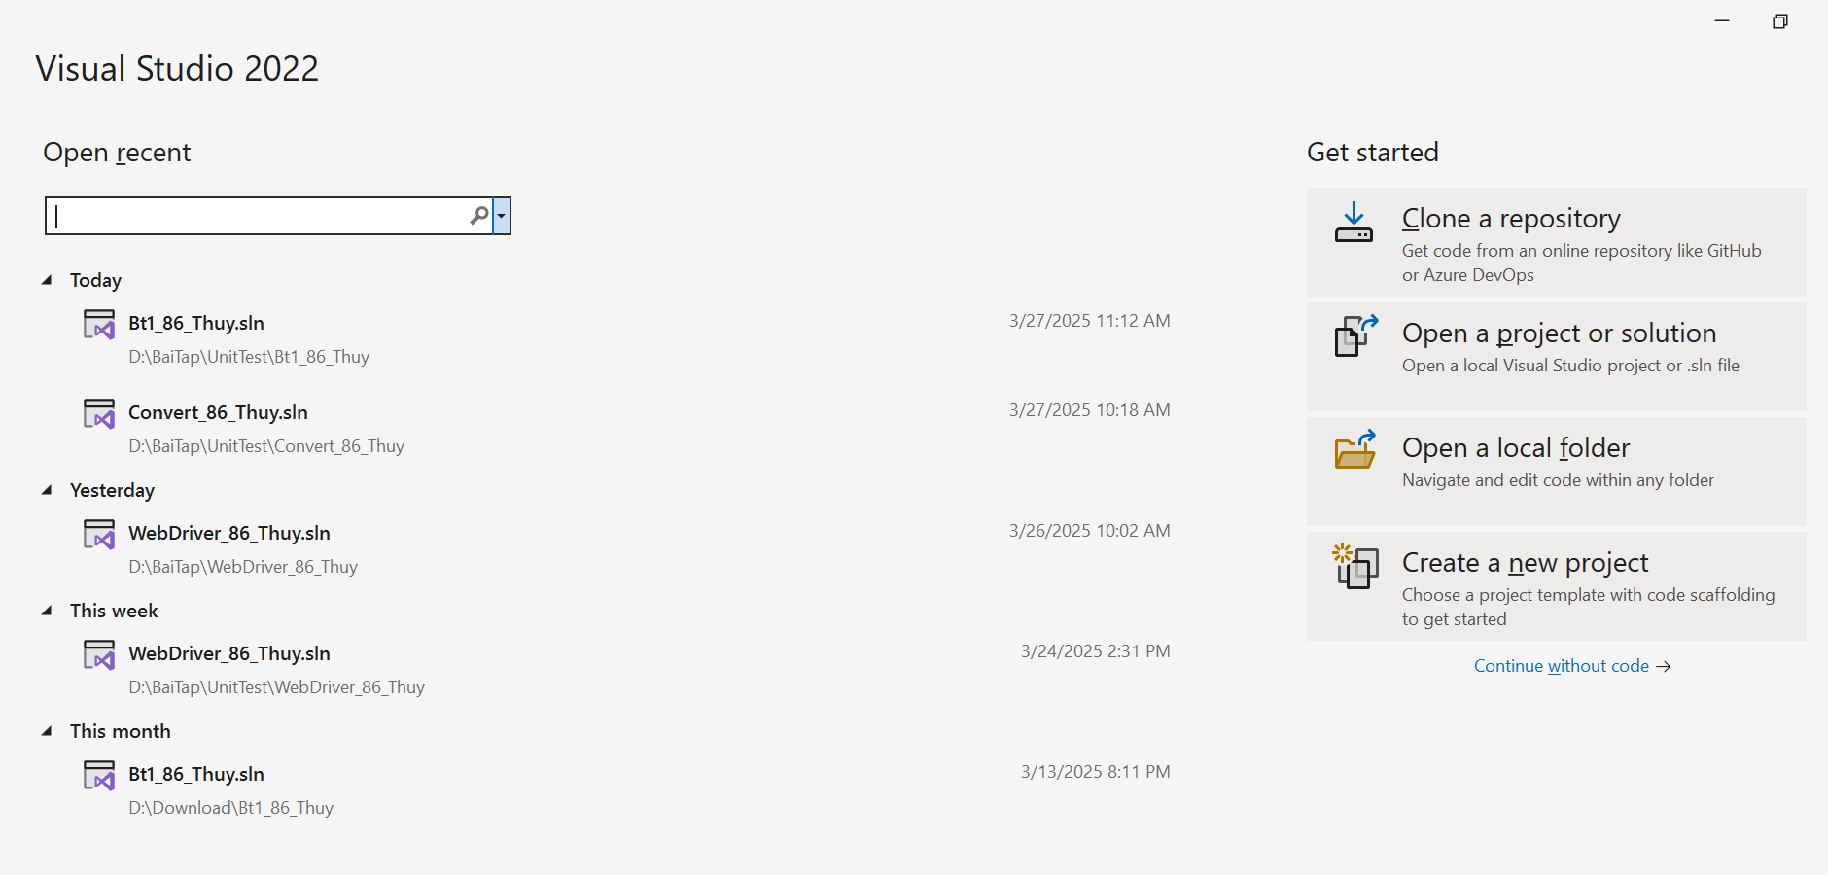

**Bước 2:** Chọn **Windows Forms App (.NET Framework) > Next.**

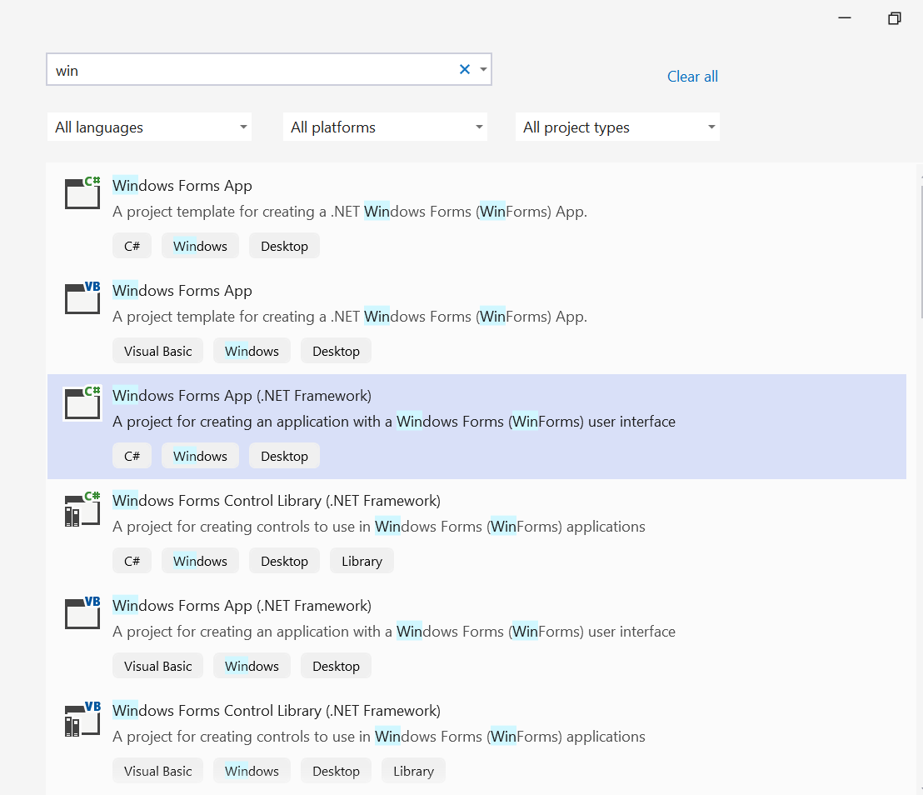

**Bước 3:** Đặt lại tên project và nhấn create để tạo project.

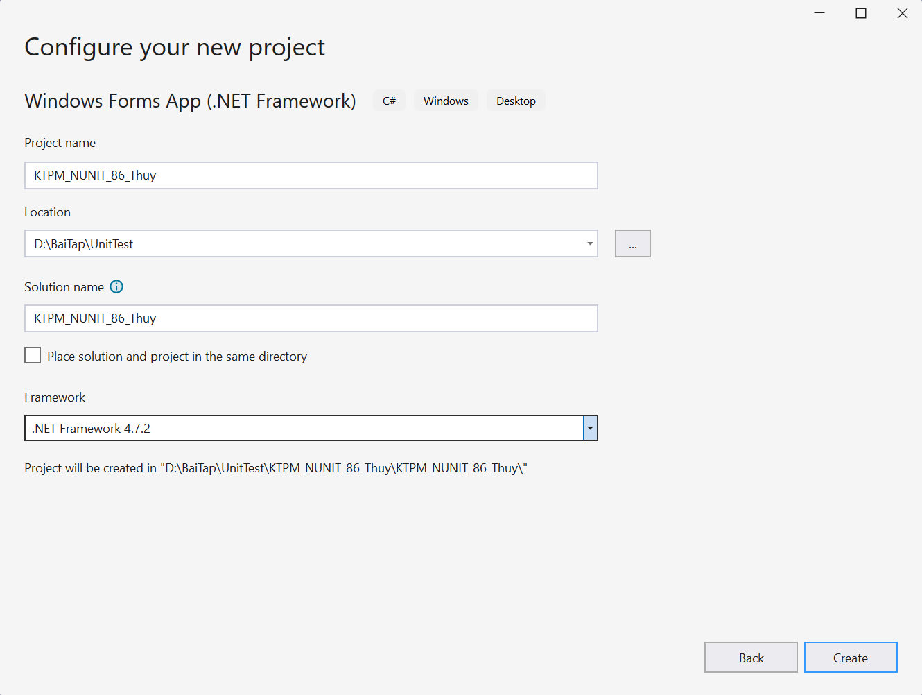

### Thiết kế giao diện

Thiết kế giao diện cho FormConvert_86_Thuy như hình sau:

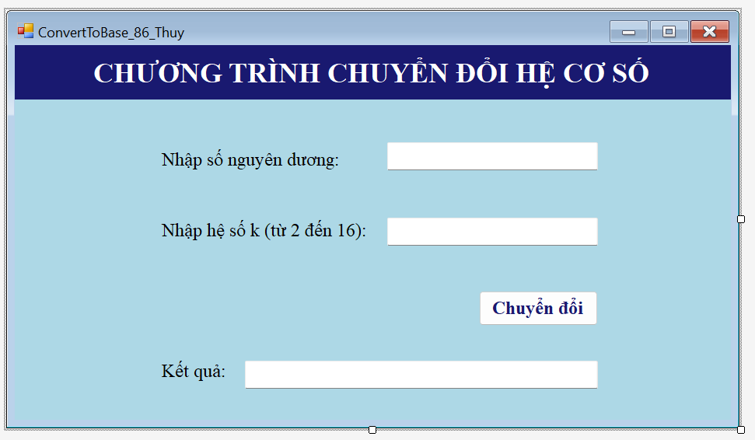

Bao gồm các thông tin:

|  |  |  |  |
| --- | --- | --- | --- |
| Toolbox | Name | Text | Funtion |
| Label | lbTitle_86_Thuy | Chương trình chuyển đổi hệ cơ số. | Hiển thị. |
| Label | lbN_86_Thuy | Nhập số nguyên dương. | Hiển thị. |
| Label | lbK_86_Thuy | Nhập hệ số k (từ 2 đến 16). | Hiển thị. |
| Label | lbKetqua_86_Thuy | Kết quả. | Hiển thị. |
| Textbox | txtN_86_Thuy |  | Ô nhập liệu số nguyên dương. |
| Textbox | txtK_86_Thuy |  | Ô nhập liệu hệ số k. |
| TextBox | txtKetqua_86_Thuy |  | Hiển thị kết quả chuyển đổi. |
| Button | btConvert_86_Thuy | Chuyển đổi. | Nút để thực hiện chuyển đổi. |

### Tạo class

**Bước 1:** Tại project KTPM_NUNIT_86_Thuy, click chuột phải chọn Add > Class để tạo Class xử lý chuyển đổi hệ cơ số.

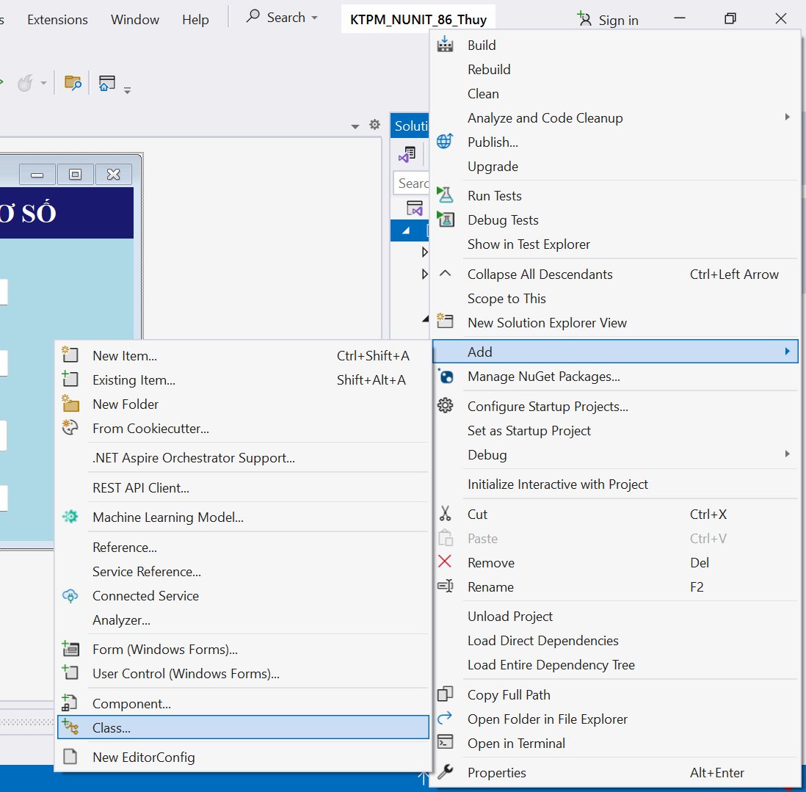

**Bước 2:** Đặt lại tên class và nhấn Add.

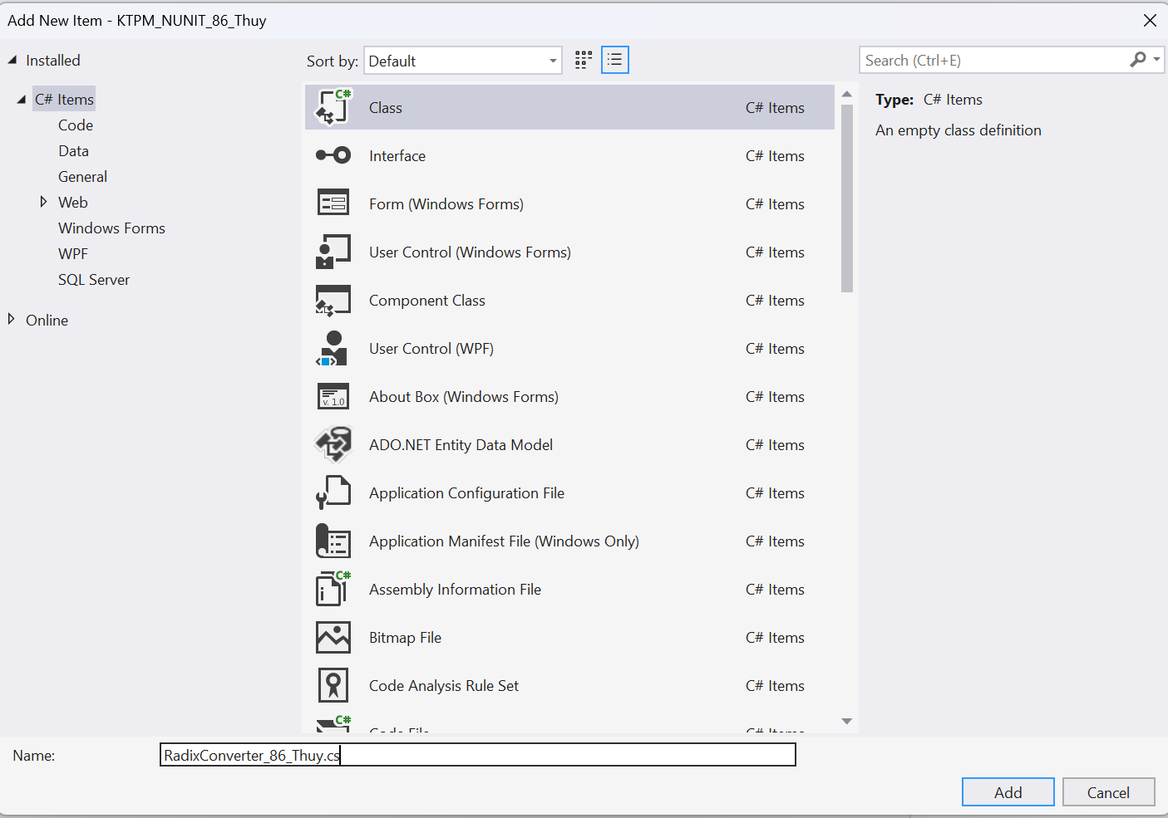

**Bước 3:** Viết code xử lý chuyển đổi vào class RadixConverter_86_Thuy.cs:

|  |
| --- |
| using System;  using System.Text;  namespace KTPM_NUNIT_86_Thuy  {  public class RadixConverter_86_Thuy  {  // Khởi tạo biến số nguyên dương n  private int n_86_Thuy;  // Tạo phương thức khởi tạo  public RadixConverter_86_Thuy(int input_86_Thuy)  {  // Kiểm tra biến n người dùng nhập có là số nguyên dương không  if (input_86_Thuy <= 0)  throw new ArgumentException("Invalid n. Allowed range: greater than 0.");  n_86_Thuy = input_86_Thuy;  }  // Tạo phương thức chuyển đổi hệ cơ số 10 sang cơ số bất kì  public string ConvertDecimalToAnother(int k_86_Thuy)  {  int temp_86_Thuy = this.n_86_Thuy;  // Kiểm tra biến hệ cơ số k có hợp lệ  if (k_86_Thuy < 2 || k_86_Thuy > 16)  throw new ArgumentException("Invalid k. Allowed range: 2 to 16.");  string value_86_Thuy = "0123456789ABCDEF";  StringBuilder result_86_Thuy = new StringBuilder();  // Thực hiện chuyển đổi  while (temp_86_Thuy > 0)  {  result_86_Thuy.Insert(0, value_86_Thuy[temp_86_Thuy % k_86_Thuy]);  temp_86_Thuy /= k_86_Thuy;  }  return result_86_Thuy.ToString();  }  }  } |

### Xử lí sự kiện của button.

**Bước 1:** Tại Form giao diện, double click ngay button “Chuyển đổi” để tạo sự kiện click của button.

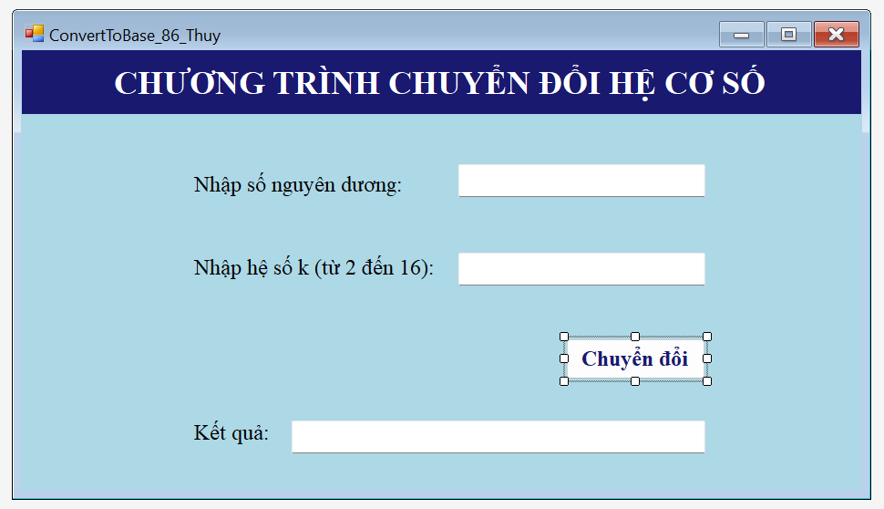

**Bước 2:** Xử lí sự kiện click của button.

|  |
| --- |
| using System.Windows.Forms;  namespace KTPM_NUNIT_86_Thuy  {  public partial class Convert_86_Thuy: Form  {  public Convert_86_Thuy()  {  InitializeComponent();  }  private void btConvert_86_Thuy_Click(object sender, EventArgs e)  {  // lấy 2 giá trị n và k người dùng nhập vào  int n_86_Thuy = int.Parse(txtN_86_Thuy.Text);  int k_86_Thuy = int.Parse(txtK_86_Thuy.Text);  //khởi tạo RadixConverter_86_Thuy  RadixConverter_86_Thuy converter_86_Thuy = new RadixConverter_86_Thuy(n_86_Thuy);  //Gọi phương thức chuyển đổi  string kq_86_Thuy = converter_86_Thuy.ConvertDecimalToAnother(k_86_Thuy);  //In kết quả ra textbox  txtKetqua_86_Thuy.Text = kq_86_Thuy;  }  }  } |

## Thực hiện kiểm thử

### Tạo project Unit Test

**Bước 1:** Tại solution KTPM_86_Thuy, click phải vào chọn **Add > New Project** để tạo project kiểm thử.

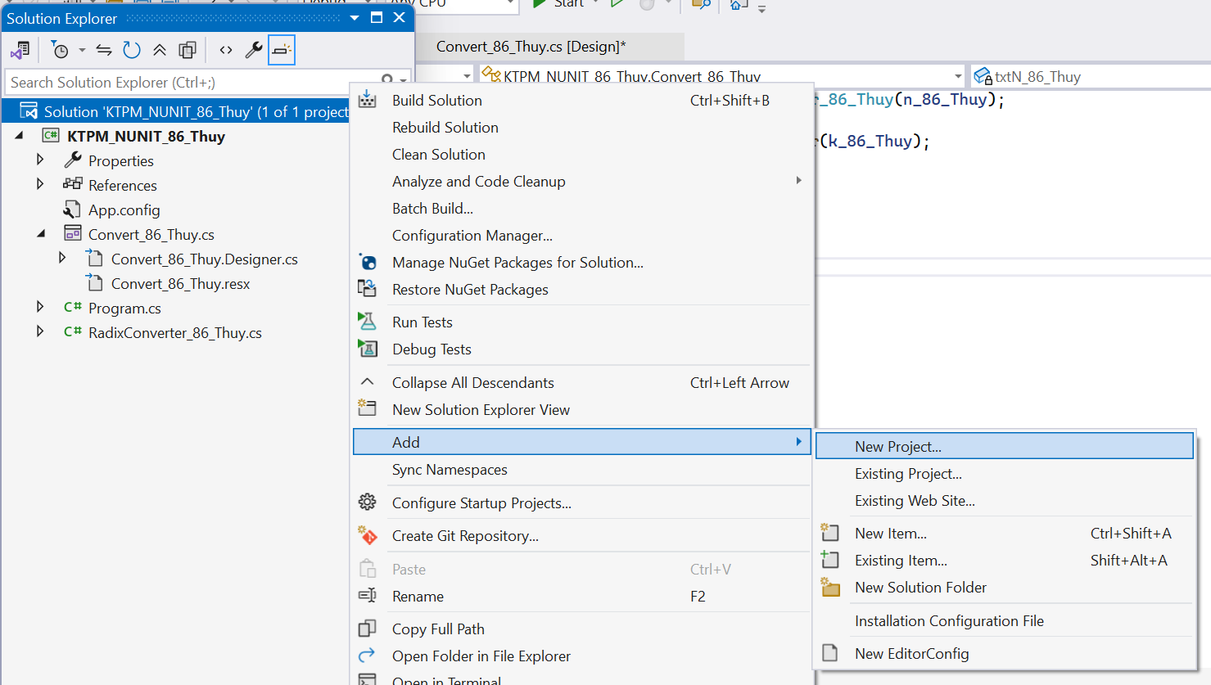

**Bước 2:** Tìm kiếm unit test > chọn project templates **Unit Test Project (.NET Framework) dành cho C#** như hình.

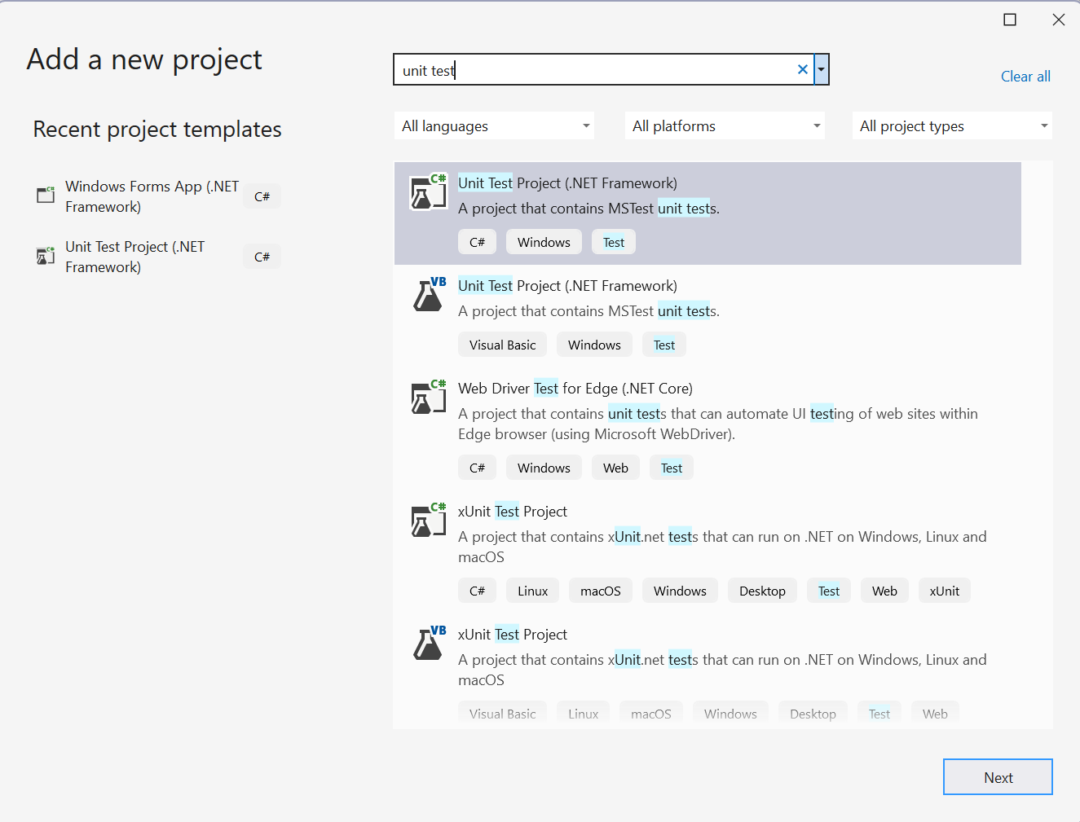

**Bước 3:** Đặt tên cho project vào **nhấn Create để tạo**.

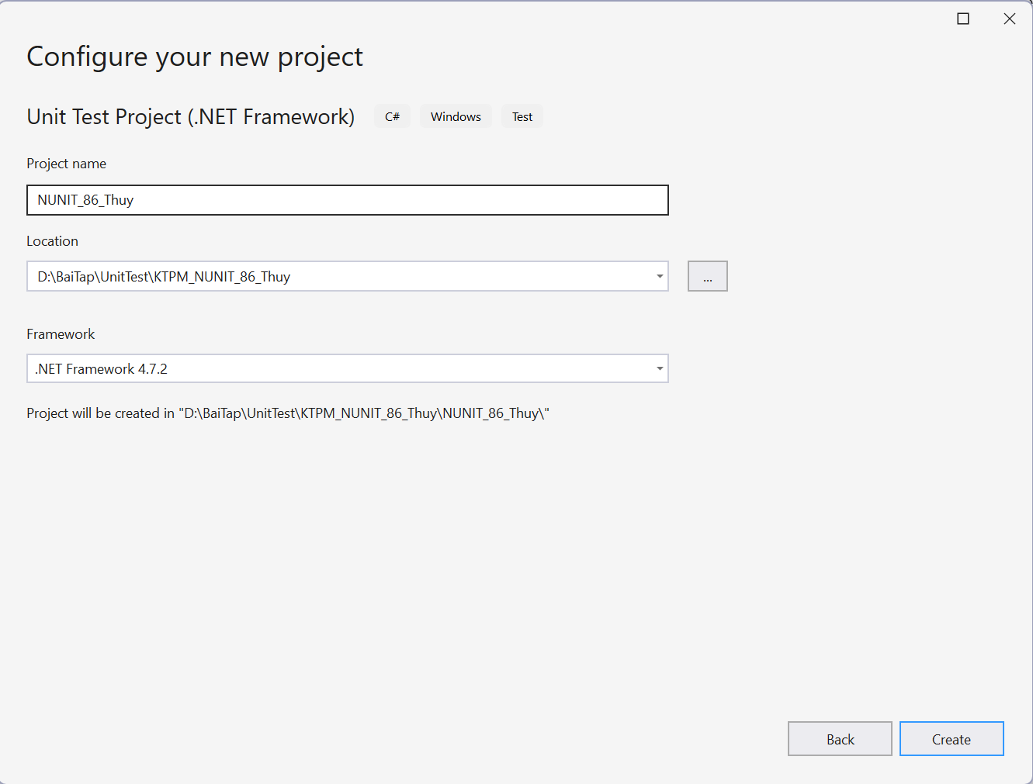

**Bước 4:** Tại Project kiểm thử vừa tạo, click phải vào **Reference > Add Reference…** để tham chiếu đến project KTPM_NUNIT_86_Thuy.

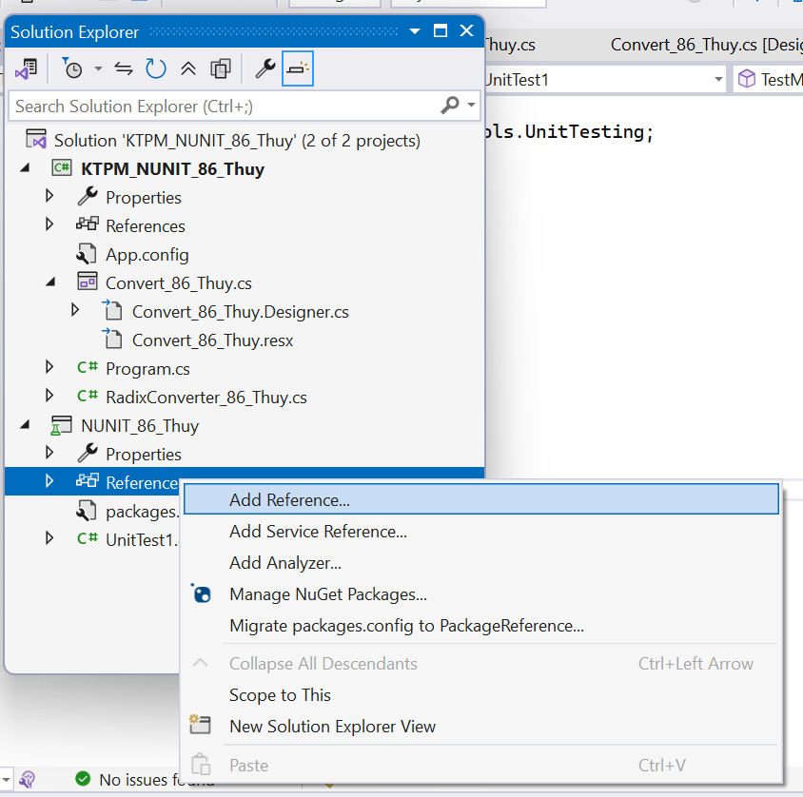

**Bước 5:** Tick vào project cần tham chiếu đến là KTPM_NUNIT_86_Thuy > OK.

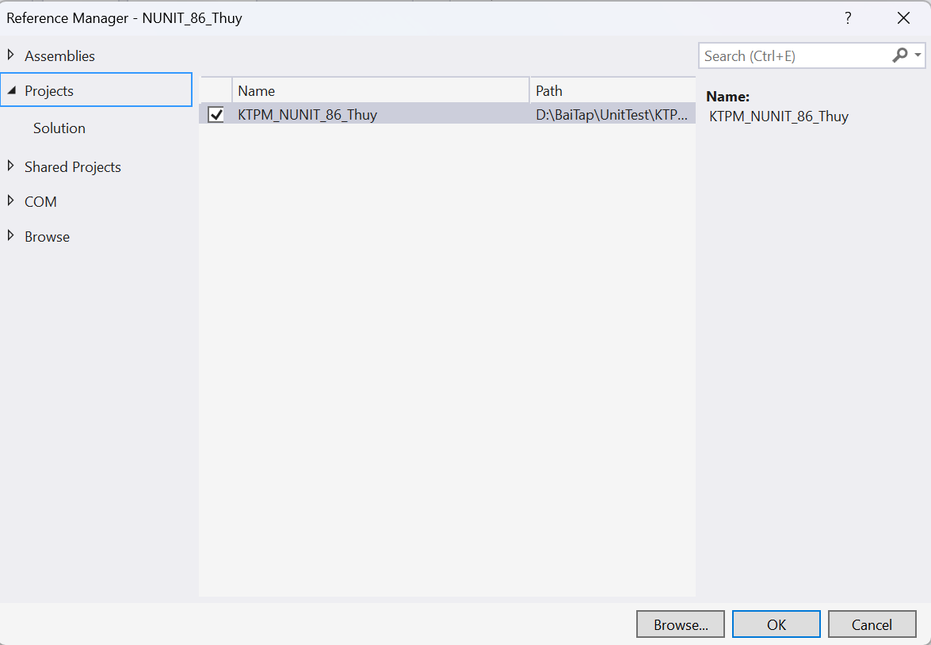

### Chuẩn bị test data

#### File CSV

**Bước 1:** Tại project kiểm thử NUNIT_86_Thuy, click phải **chọn Add > New folder**. Đặt tên thư mục là **Data_86_Thuy**.

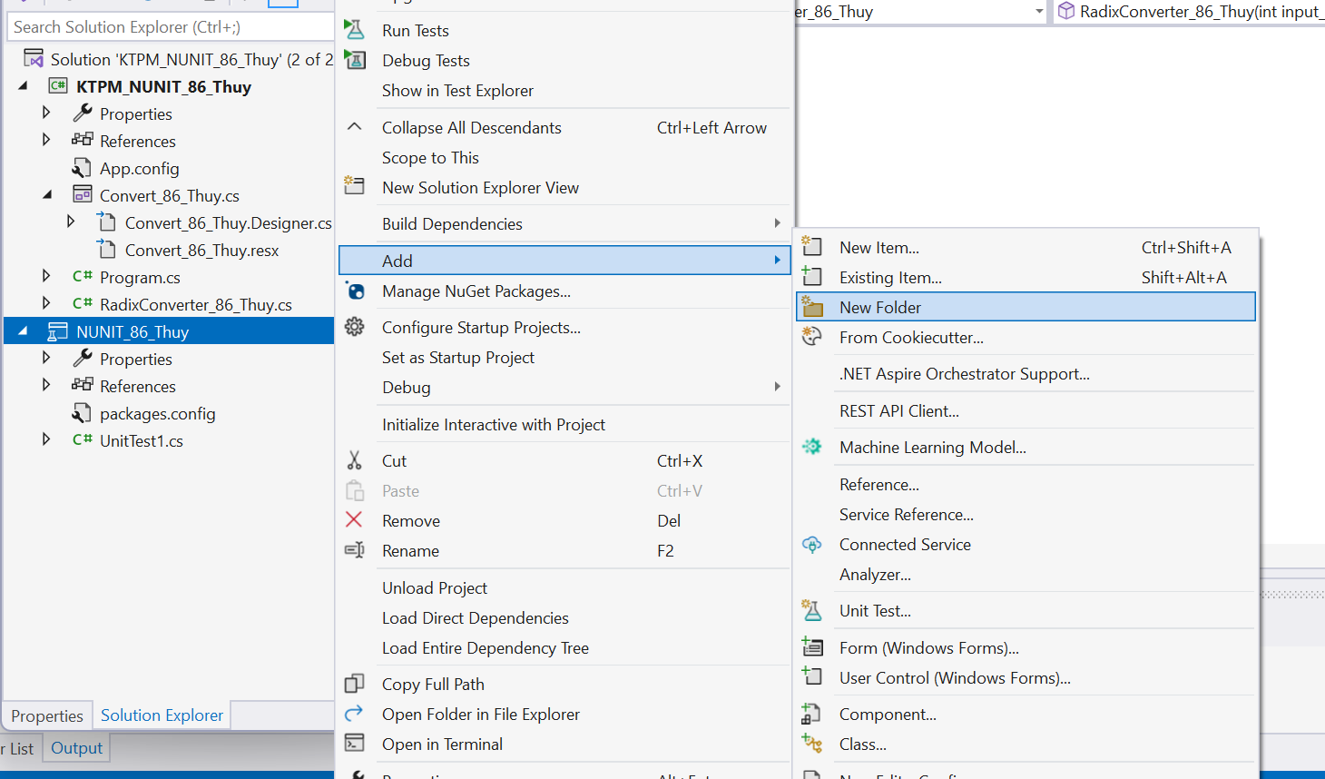

**Bước 2:** Click phải vào **Data_86_Thuy > Add > New Item…**

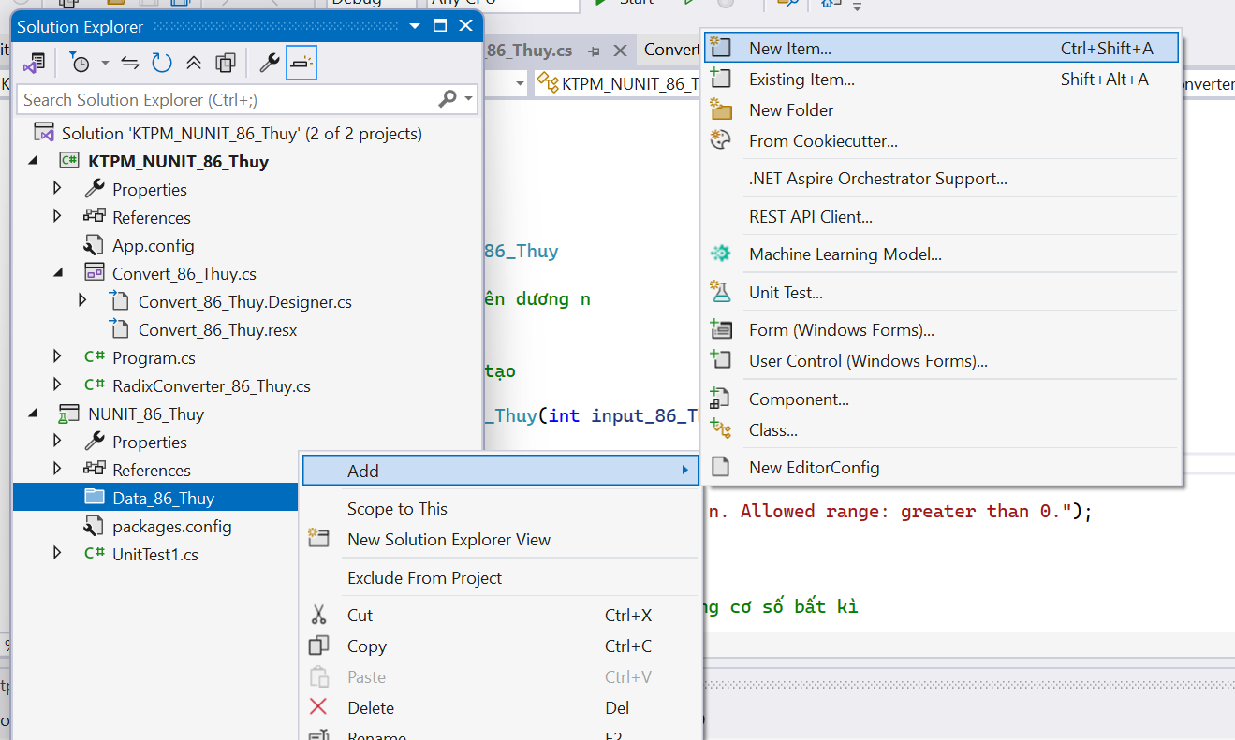

**Bước 3:** Tìm từ khoá “text file” chọn Item Text File như hình. Sau đó đặt tên .csv và nhấn Add để thêm file.

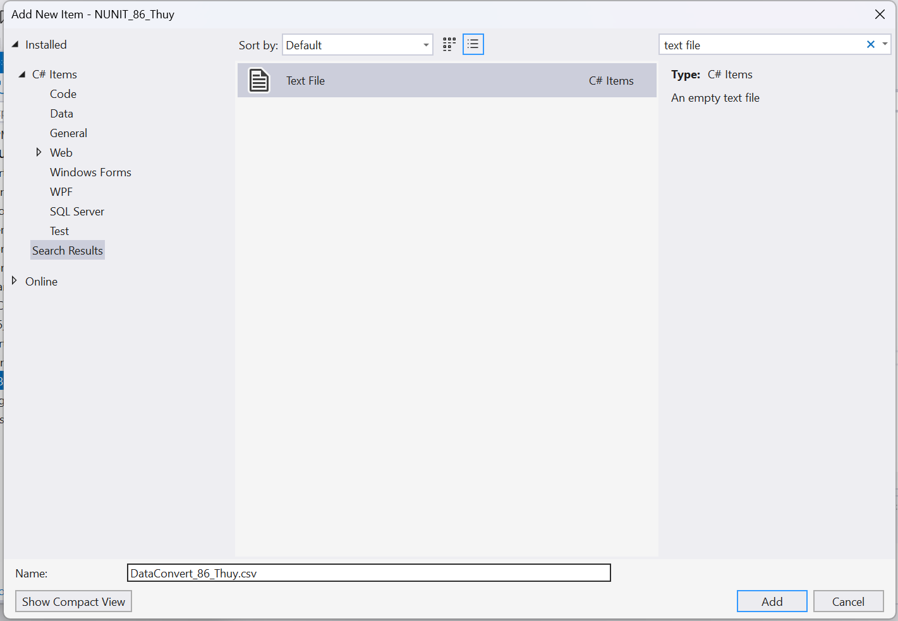

**Bước 4:** Click phải vào DataConvert_86_Thuy vừa tạo, chọn Properties.

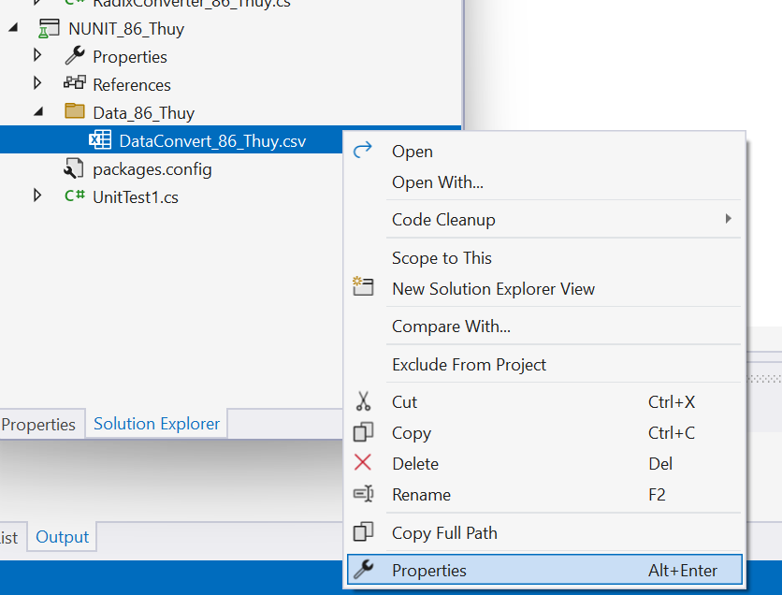

**Bước 5:** Chỉnh Copy to Output Diẻctory từ **“Do not copy” thành “Copy always”**

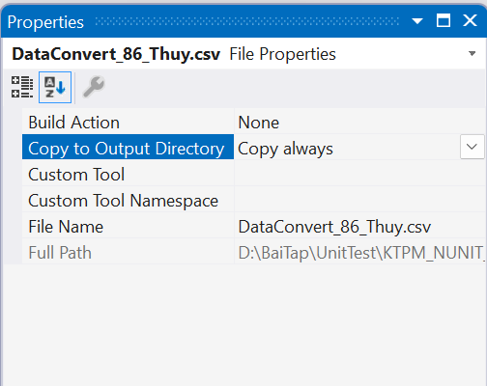

**Bước 6:** Click phải vào Reference ở project kiểm **thử > Add reference > Assemblies > kéo xuống > Tick vào System.Data > OK.**

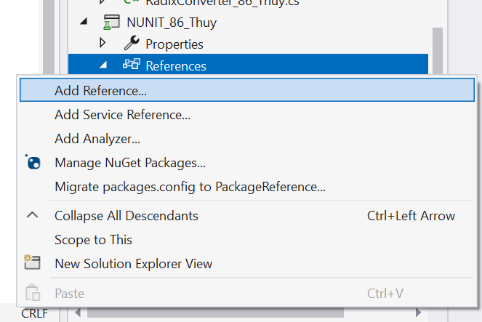

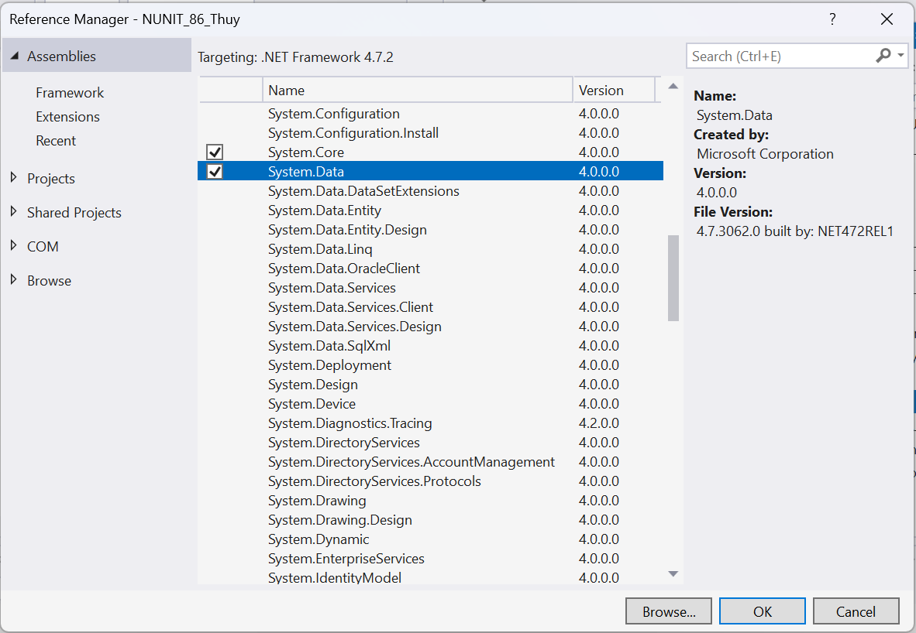

**Bước 7:** Nhập dữ liệu kiểm thử vào file DataConvert_86_Thuy.csv

|  |
| --- |
| n_86_Thuy,k_86_Thuy,expected_86_Thuy  10,2,'1010  255,16,'FF  100,8,'144  1,2,'1  86,12,'73 |

#### File Excel

**Bước 1:** Chuẩn bị file excel với dữ liệu > lưu vào **..\bin\debug\Data_86_Thuy**

|  |  |  |  |
| --- | --- | --- | --- |
| n_86_Thuy | k_86_Thuy | expected_86_Thuy | result_86_Thuy |
| 1 | 2 | 1 | Pass |
| 2024 | 16 | 7E8 | Pass |
| 1000 | 8 | 1750 | Pass |
| 34 | 12 | 2A | Pass |
| 8 | 2 | 1000 | Pass |

**Bước 2:** Trong Visual Studio > Tools > NuGet Package Manager > Manage NuGet Packages for Solution …

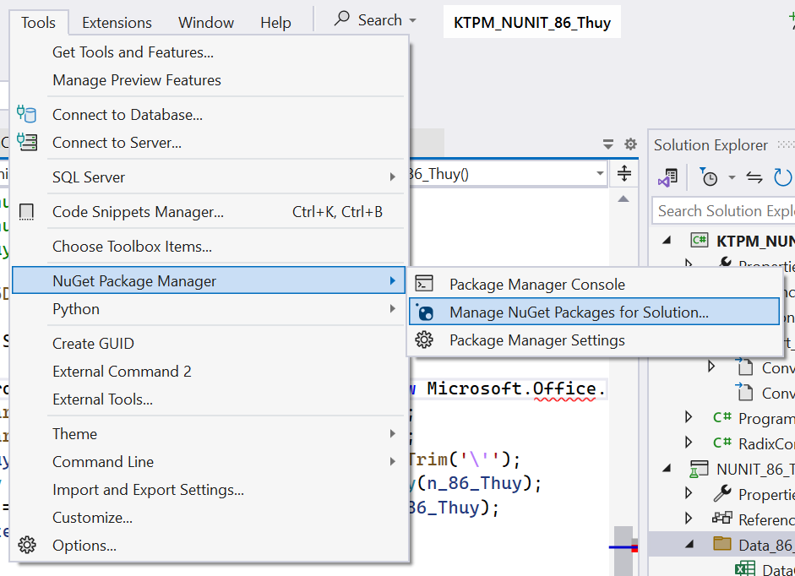

**Bước 3:** Chọn Browe > tìm kiếm interop > tick vào project kiểm thử NUNIT_86 > Install.

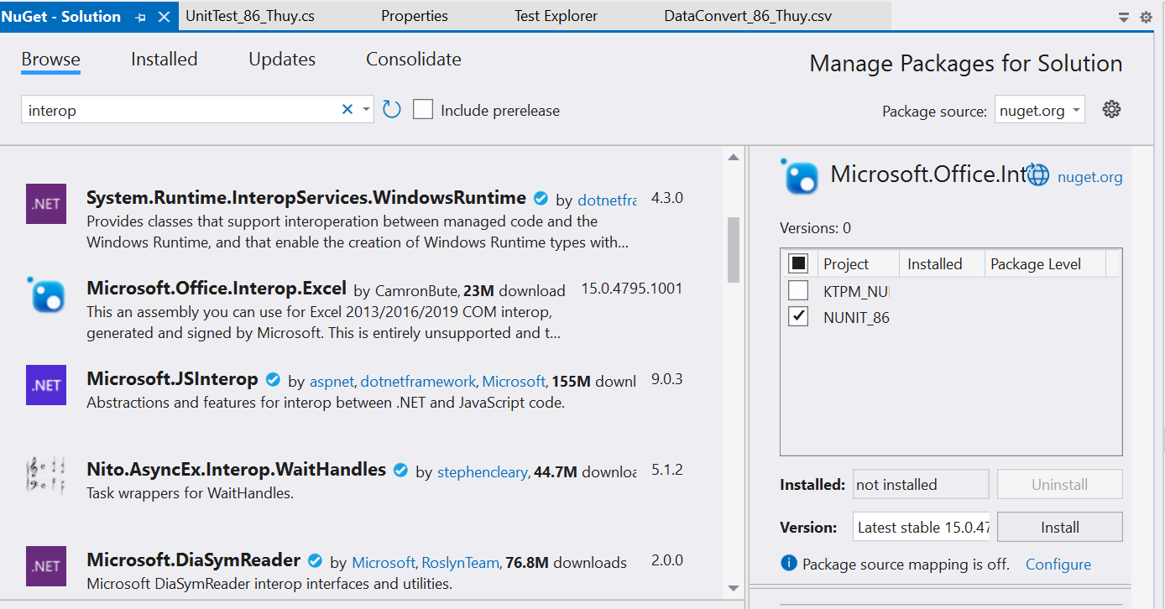

**Bước 4:** Sau đó tiếp tục tìm Microsoft Interop > tick vào project kiểm thử NUNIT_86 > Install.

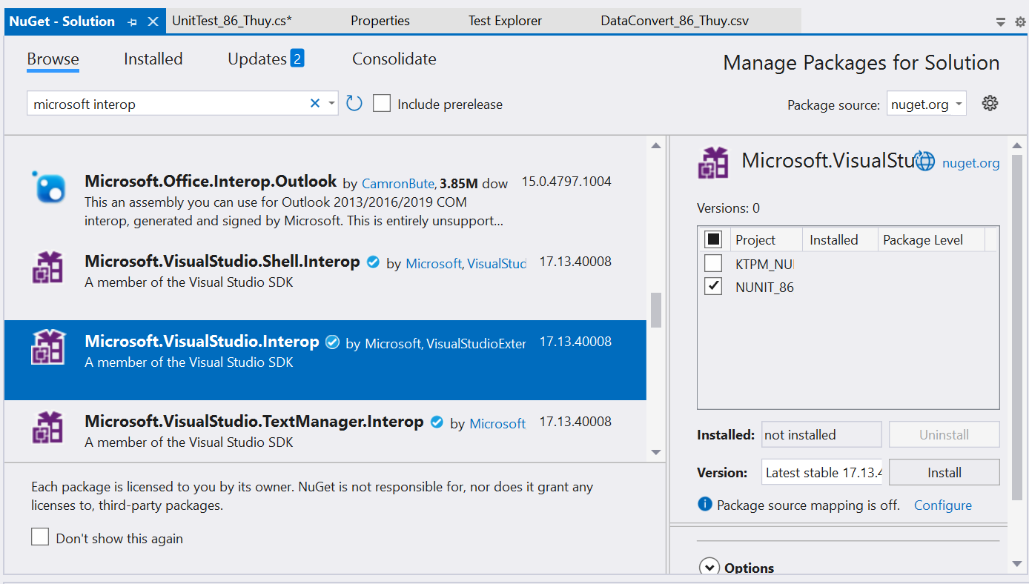

**Bước 5:** Tại project kiểm thử, click phải Reference > Add Reference…> tìm kiếm Microsoft.Csharp > tick vào > OK.

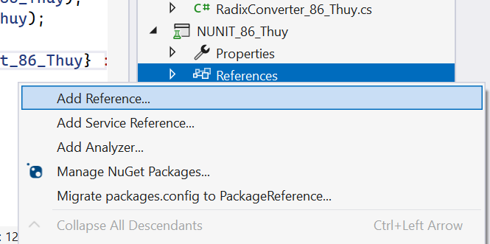

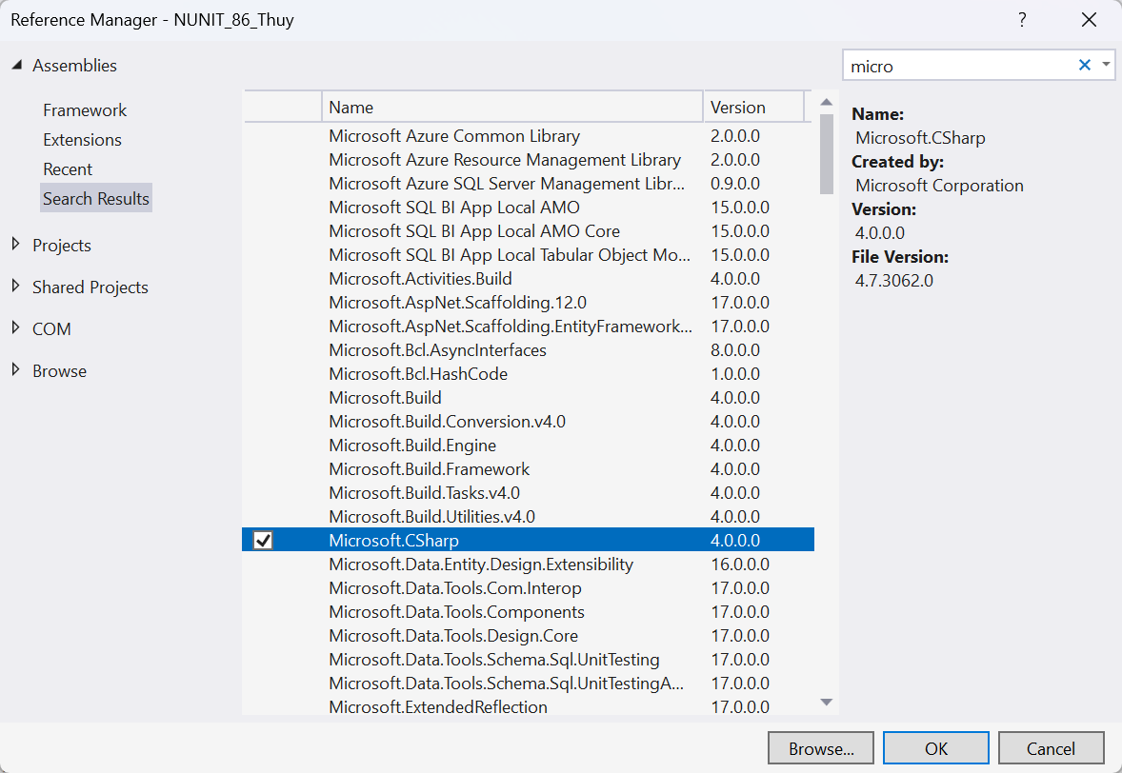

### Viết test case kiểm thử

Tại UnitTest_86_Thuy.cs.

**Bước 1:** Viết using project KTPM_NUNIT_86_Thuy.

|  |
| --- |
| using System;  using Microsoft.VisualStudio.TestTools.UnitTesting;  using KTPM_NUNIT_86_Thuy; |

**Bước 2:** Viết code.

|  |
| --- |
| using System;  using Microsoft.VisualStudio.TestTools.UnitTesting;  using KTPM_NUNIT_86_Thuy;  using Microsoft.Office.Interop.Excel;  namespace NUNIT_86_Thuy  {  [TestClass]  public class UnitTest_86_Thuy  {  //tạo 1 giá trị RadixConverter_86_Thuy  private RadixConverter_86_Thuy n_86_Thuy;  //Thiết lập dữ liệu chung cho các test case  [TestInitialize]  public void SetUp_86_Thuy()  {  n_86_Thuy = new RadixConverter_86_Thuy(86);  }    [TestMethod]  //TC1_baseBienduoi_86_Thuy: n_86_Thuy = 86, k_86_Thuy = 2, expected_86_Thuy = 1010110  public void TC1_ConvertToBase2_86_Thuy()  {  string expected_86_Thuy, actual_86_Thuy;  expected_86_Thuy = "1010110";  actual_86_Thuy = n_86_Thuy.ConvertDecimalToAnother(2);  Assert.AreEqual(expected_86_Thuy, actual_86_Thuy);  }  [TestMethod]  //TC2_baseCanbienduoi_86_Thuy: n_86_Thuy = 86, k_86_Thuy = 3, expected_86_Thuy = 10012  public void TC2_ConvertToBase3_86_Thuy()  {  string expected_86_Thuy, actual_86_Thuy;  expected_86_Thuy = "10012";  actual_86_Thuy = n_86_Thuy.ConvertDecimalToAnother(3);  Assert.AreEqual(expected_86_Thuy, actual_86_Thuy);  }  [TestMethod]  //TC3_baseBinhthuong_86_Thuy: n_86_Thuy = 32, k_86_Thuy = 8, expected_86_Thuy = 126  public void TC3_ConvertToBase8_86_Thuy()  {  string expected_86_Thuy, actual_86_Thuy;  expected_86_Thuy = "126";  actual_86_Thuy = n_86_Thuy.ConvertDecimalToAnother(8);  Assert.AreEqual(expected_86_Thuy, actual_86_Thuy);  }  [TestMethod]  //TC4_baseCanbientren_86_Thuy: n_86_Thuy = 86, k_86_Thuy = 15, expected_86_Thuy = 5B  public void TC4_ConvertToBase15_86_Thuy()  {  string expected_86_Thuy, actual_86_Thuy;  expected_86_Thuy = "5B";  actual_86_Thuy = n_86_Thuy.ConvertDecimalToAnother(15);  Assert.AreEqual(expected_86_Thuy, actual_86_Thuy);  }  [TestMethod]  //TC5_baseBientren_86_Thuy: n_86_Thuy = 86, k_86_Thuy = 16, expected_86_Thuy = 56  public void TC5_ConvertToBase16_86_Thuy()  {  string expected_86_Thuy, actual_86_Thuy;  expected_86_Thuy = "56";  actual_86_Thuy = n_86_Thuy.ConvertDecimalToAnother(16);  Assert.AreEqual(expected_86_Thuy, actual_86_Thuy);  }  [TestMethod]  //TC6_kInvalid_86_Thuy: n_86_Thuy = 86, k_86_Thuy = 17, expected_86_Thuy = Exception  [ExpectedException(typeof(ArgumentException))]  public void TC6_baseInvalid_86_Thuy()  {  n_86_Thuy.ConvertDecimalToAnother(17);  }  [TestMethod]  //TC7_Invalid_86_Thuy: n_86_Thuy = 0, base_86_Thuy = 2, expected_86_Thuy = Exception  [ExpectedException(typeof(ArgumentException))]  public void TC7_nInvalid_86_Thuy()  {  RadixConverter_86_Thuy nInvalid_86_Thuy = new RadixConverter_86_Thuy(0);  nInvalid_86_Thuy.ConvertDecimalToAnother(2);  }  //Data file CSV  public TestContext TestContext { get; set; }  //thiết lập dữ liệu  [DataSource("Microsoft.VisualStudio.TestTools.DataSource.CSV",  @".\Data_86_Thuy\DataConvert_86_Thuy.csv", "DataConvert_86_Thuy#csv",  DataAccessMethod.Sequential)]  [TestMethod]  //TC8: test datasource 3 cột, 4 hàng dữ liệu  //n_86_Thuy = 10, k_86_Thuy = 2, expected_86_Thuy = 1010  //n_86_Thuy = 255, k_86_Thuy = 16, expected_86_Thuy = FF  //n_86_Thuy = 100, k_86_Thuy = 8, expected_86_Thuy = 144  //n_86_Thuy = 1, k_86_Thuy = 2, expected_86_Thuy = 1  //n_86_Thuy = 80, k_86_Thuy = 12, expected_86_Thuy = 73  public void TC8_CSV3Cot5Dong_86_Thuy()  {  int n_86_Thuy = int.Parse(TestContext.DataRow[0].ToString());  int k_86_Thuy = int.Parse(TestContext.DataRow[1].ToString());  string expected_86_Thuy = TestContext.DataRow[2].ToString().Trim('\'');  RadixConverter_86_Thuy c_86_Thuy = new RadixConverter_86_Thuy(n_86_Thuy);  string actual_86_Thuy = c_86_Thuy.ConvertDecimalToAnother(k_86_Thuy);  Assert.AreEqual(expected_86_Thuy, actual_86_Thuy);  Console.WriteLine($"{n_86_Thuy} from 10 to {k_86_Thuy} -> {expected_86_Thuy} : {actual_86_Thuy}");  }  //Excel data  [TestMethod]  //TC8: test datasource 3 cột, 4 hàng dữ liệu  //n_86_Thuy = 1, k_86_Thuy = 2, expected_86_Thuy = 1, result_86_Thuy = Pass  //n_86_Thuy = 2024, k_86_Thuy = 16, expected_86_Thuy = 7E8, result_86_Thuy = Pass  //n_86_Thuy = 1000, k_86_Thuy = 8, expected_86_Thuy = 1750, result_86_Thuy = Pass  //n_86_Thuy = 34, k_86_Thuy = 12, expected_86_Thuy = 2A, result_86_Thuy = Pass  //n_86_Thuy = 8, k_86_Thuy = 2, expected_86_Thuy = 1000, result_86_Thuy = Pass  public void TC9_Excel3Cot5Dong_86_Thuy()  {  // lấy đường đẫn file excel  string filepath_86_Thuy = System.IO.Path.Combine(AppDomain.CurrentDomain.BaseDirectory,  @"Data_86_Thuy\Excel_86_Thuy.xlsx");  //Tạo đối tượng làm việc với excel  Application excel_86_Thuy = new Application();  Workbook wb_86_Thuy = excel_86_Thuy.Workbooks.Open(filepath_86_Thuy);  Worksheet ws_86_Thuy = wb_86_Thuy.Worksheets[1];  Range cell_86_Thuy = ws_86_Thuy.Range["A1", "D6"];  //khởi tạo mảng 2 chiều từ dữ liệu cell_86_Thuy  object[,] values_86_Thuy = (object[,])cell_86_Thuy.Value;  //Đọc dữ liệu từ dòng 2 bỏ qua tên cột  for( int row_86_Thuy = 2; row_86_Thuy <= values_86_Thuy.GetLength(0); row_86_Thuy++)  {  int n_86_Thuy = int.Parse(values_86_Thuy[row_86_Thuy,1].ToString());  int k_86_Thuy = int.Parse(values_86_Thuy[row_86_Thuy,2].ToString());  string expect_86_Thuy = values_86_Thuy[row_86_Thuy, 3].ToString().Trim('\'');  string result_86_Thuy = values_86_Thuy[row_86_Thuy, 4].ToString();  RadixConverter_86_Thuy c_86_Thuy = new RadixConverter_86_Thuy(n_86_Thuy);  string actual_86_Thuy = c_86_Thuy.ConvertDecimalToAnother(k_86_Thuy);  Assert.AreEqual(expect_86_Thuy, actual_86_Thuy);  Console.WriteLine($"{n_86_Thuy} from 10 to {k_86_Thuy} -> {expect_86_Thuy} : {actual_86_Thuy} : {result_86_Thuy}");  }  //đóng  wb_86_Thuy.Close();  excel_86_Thuy.Quit();    }  }  } |

### Kết quả chạy test case

Kết quả chung.

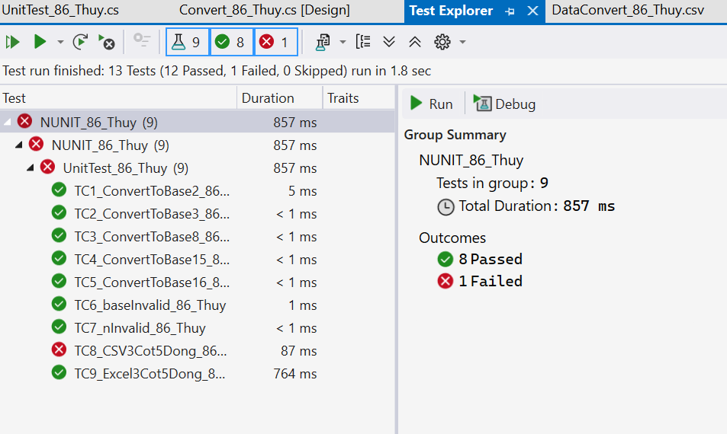

Kết quả file csv.

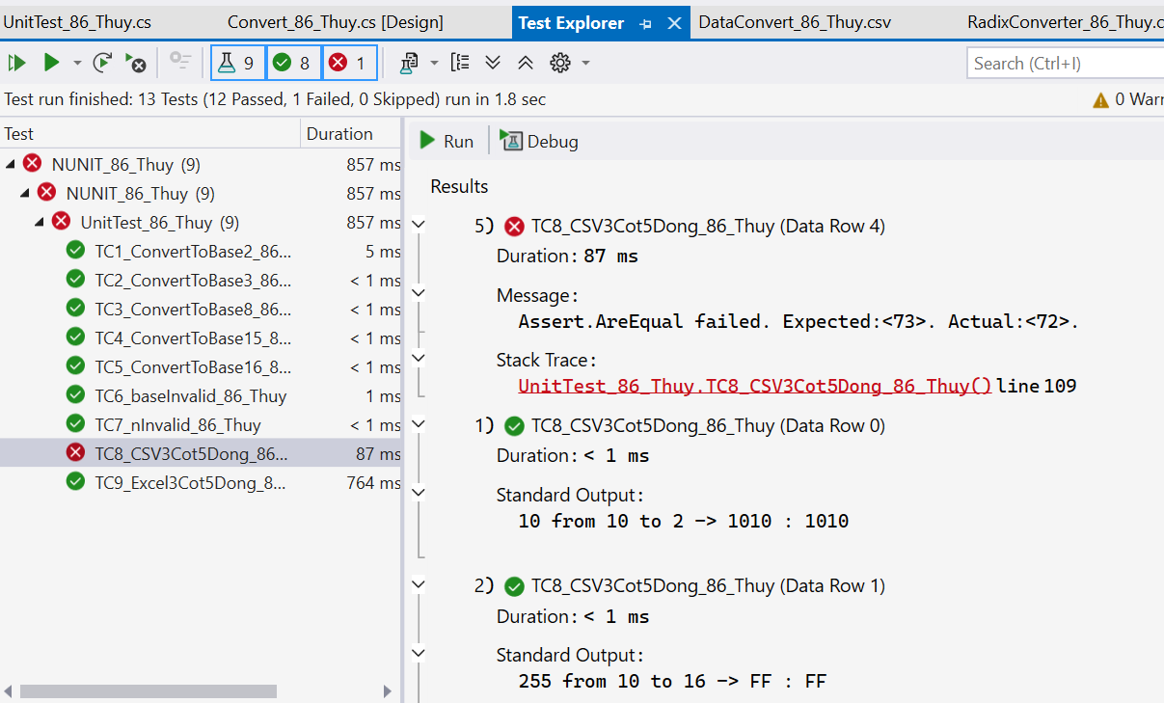

Kết quả file excel.

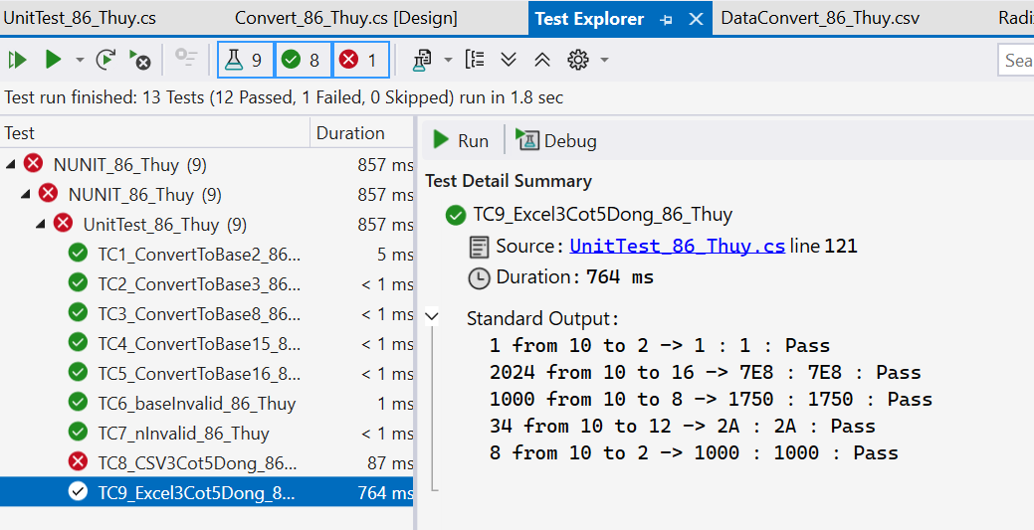

### Bảng test case của bộ dữ liệu

|  |  |  |  |  |  |  |
| --- | --- | --- | --- | --- | --- | --- |
| File CSV | | | | | | |
| STT | Testcase ID | Đầu vào | | Kết quả mong đợi | Kết quả thực tế | Kết quả |
| n_86_Thuy | n_86_Thuy |
| 1 | TC8_1_86_Thuy | 10 | 2 | 1010 | 1010 | Pass |
| 2 | TC8_2_86_Thuy | 255 | 16 | FF | FF | Pass |
| 3 | TC8_3_86_Thuy | 100 | 8 | 144 | 144 | Pass |
| 4 | TC8_4_86_Thuy | 1 | 2 | 1 | 1 | Pass |
| 5 | TC8_5_86_Thuy | 86 | 12 | 73 | 72 | Fail |

|  |  |  |  |  |  |  |
| --- | --- | --- | --- | --- | --- | --- |
| File Excel | | | | | | |
| STT | Testcase ID | Đầu vào | | Kết quả mong đợi | Kết quả thực tế | Kết quả |
| n_86_Thuy | n_86_Thuy |
| 1 | TC9_1_86_Thuy | 1 | 2 | 1 | 1 | Pass |
| 2 | TC9_2_86_Thuy | 2024 | 16 | 7E8 | 7E8 | Pass |
| 3 | TC9_3_86_Thuy | 1000 | 8 | 1750 | 1750 | Pass |
| 4 | TC9_4_86_Thuy | 34 | 12 | 2A | 2A | Pass |
| 5 | TC9_5_86_Thuy | 8 | 2 | 1000 | 1000 | Pass |

# Chương 2: SELENIUM WEB DRIVER – 86 – THUY

## Đặc tả website.

Website sử dụng để thực hiện kiểm thử là: PINTEREST <https://www.pinterest.com/>

Chức năng kiểm thử bao gồm:

* Log in.
* Share pin.
* Create pin.

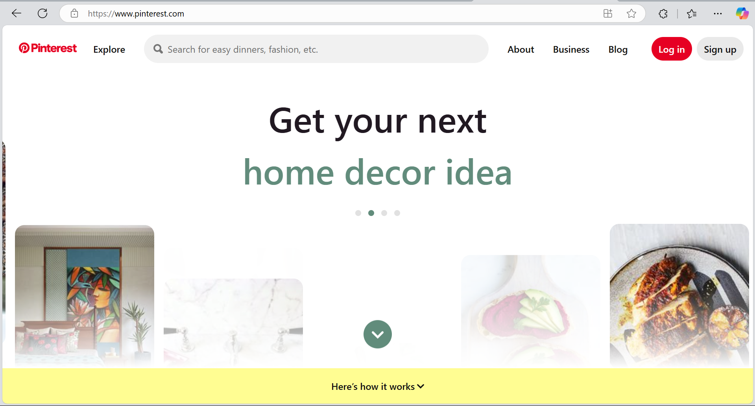

### Chức năng “Log in”.

- Mục đích: cho phép người dùng truy cập vào website bằng tài khoản.

- Đầu vào: email và password.

- Đầu ra: Đăng nhập thành công vào trang chủ hoặc thông báo lỗi.

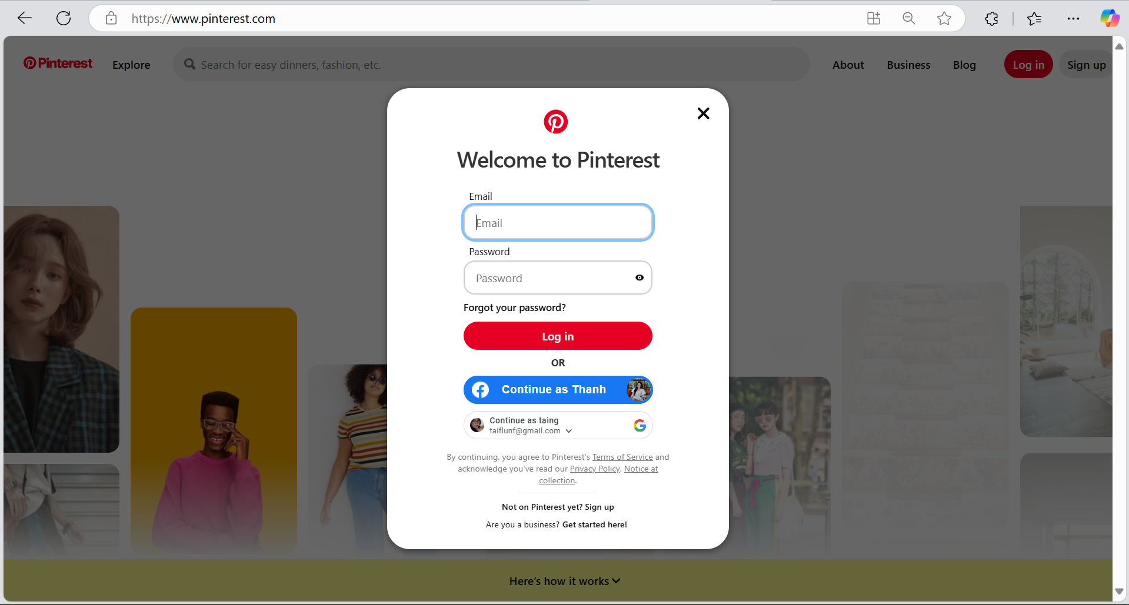

### Chức năng “Share pin”.

- Mục đích: Cho phép người dùng chia sẻ hình ảnh hoặc video cho người dùng khác.

- Đầu vào: tên người nhận.

- Đầu ra: chia sẻ ảnh thành công.

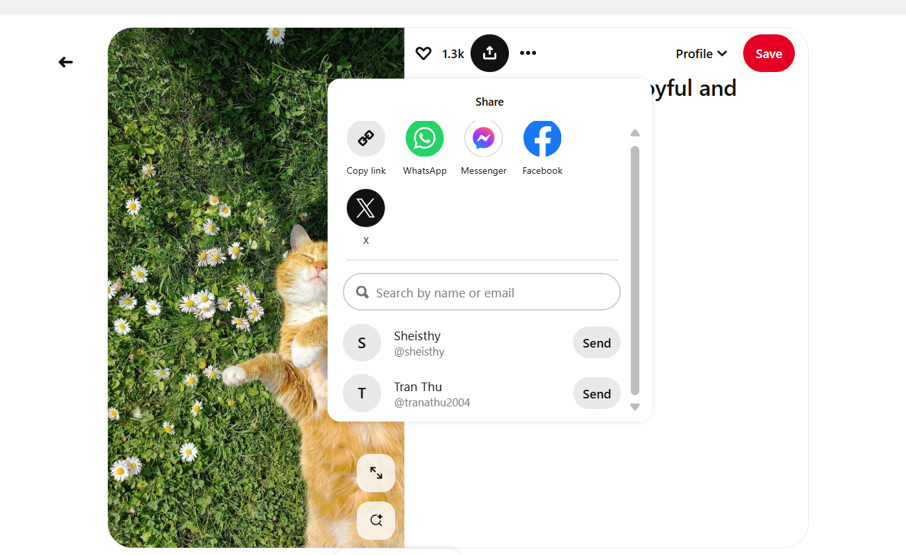

### Chức năng “Create pin”

- Mục đích: cho phép người dùng đăng tải hình ảnh hoặc video để lưu trữ hoặc chia sẻ nội dung.

- Đầu vào: sử dụng tập tin .jpg chất lượng ảnh cao có kích thước dưới 20MB hoặc một tập tin .mp4 chất lượng cao có kích thước dưới 200MB.

- Đầu ra: đăng tải ảnh/video thành công hoặc thông báo lỗi.

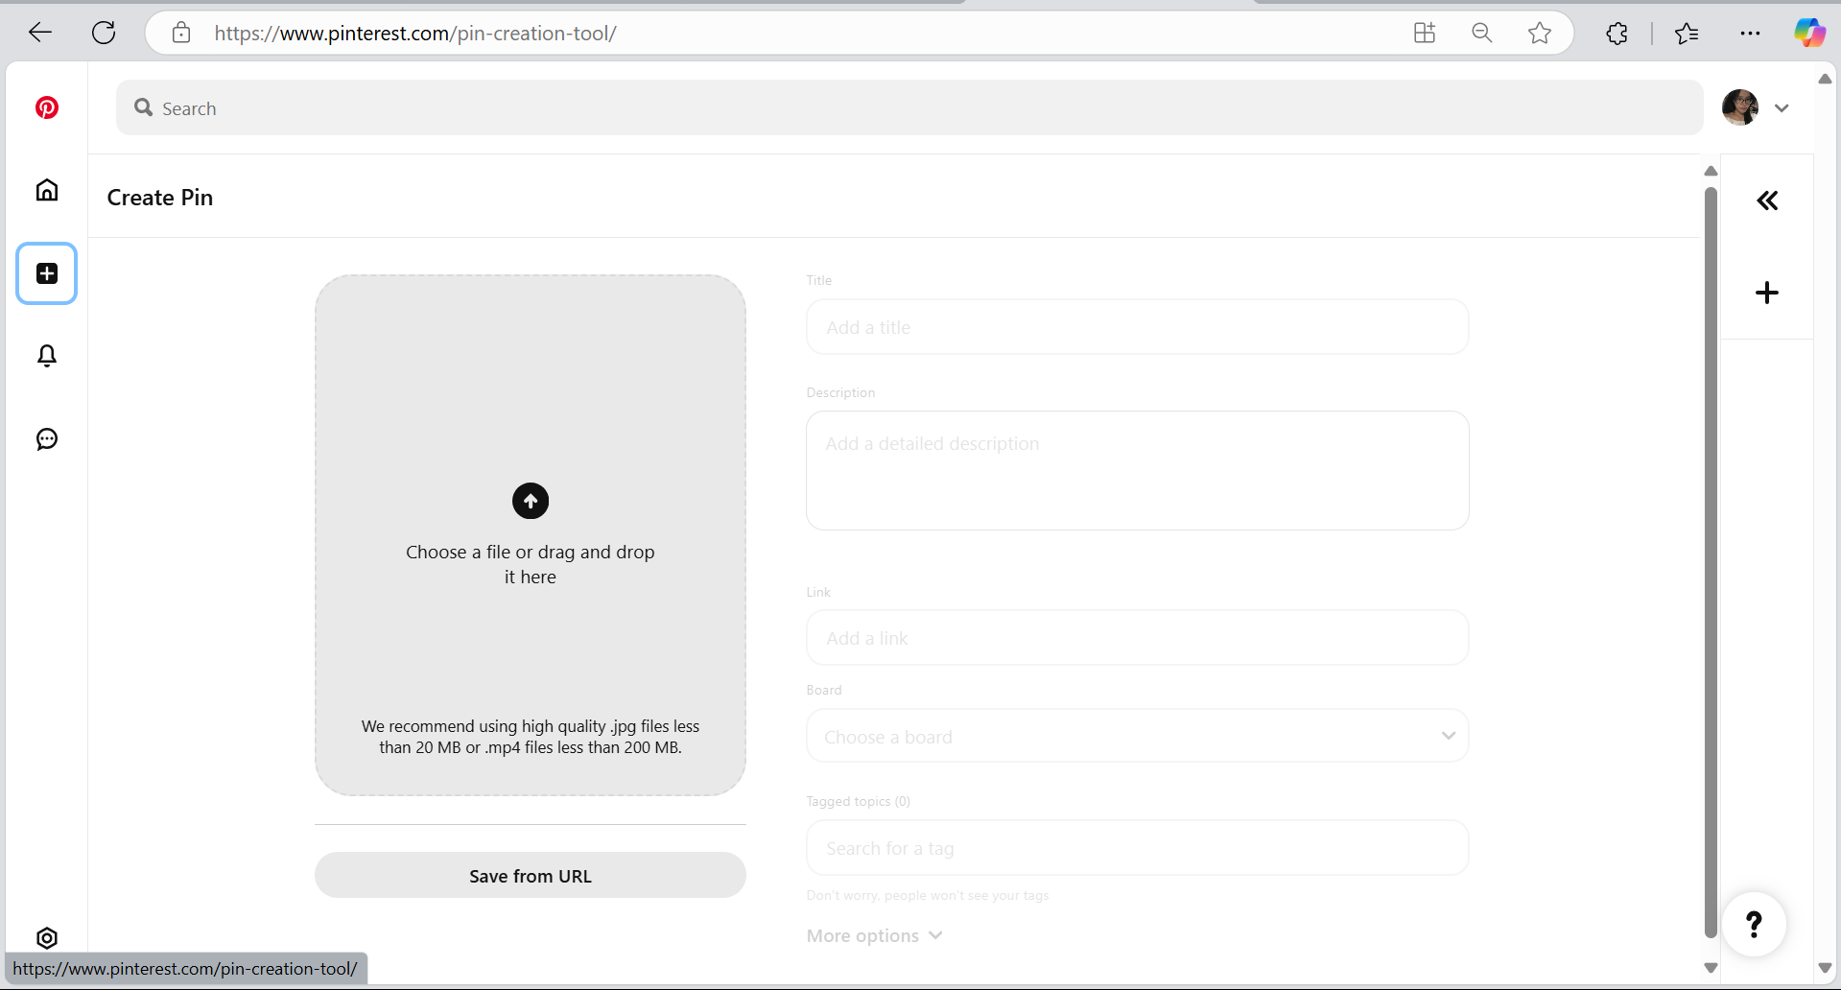

## 2.2 Thiết kế test case

### Bảng quyết định

|  |  |  |  |  |
| --- | --- | --- | --- | --- |
| **Bảng quyết định – Log in** | | | | |
| **Điều kiện** | **Nhập email** | T | T | F |
| **Nhập password** | T | F | - |
| **Hành động** | **Thông báo lỗi** | N | M1 | M2 |
| **Chuyển đến trang chủ** | Y | N | N |

M1: Lỗi về password.

M2: Lỗi về email.

|  |  |  |  |
| --- | --- | --- | --- |
| **Bảng quyết định – Share pin** | | | |
| **Đầu vào** | **Tên người nhận** | T | F |
| **Hành động** | **Gửi ảnh** | Y | N |

|  |  |  |  |  |  |
| --- | --- | --- | --- | --- | --- |
| **Bảng quyết định – Create pin** | | | | | |
| **Điều kiện** | **Tập tin .jpg < 20MB** | T |  | F |  |
| **Tập tin .mp4 < 200MB** |  | T |  | F |
| **Hành động** | **Thông báo lỗi** | N | N | Y | Y |
| **Tải file** | Y | Y | N | N |

### Thiết kế test case

|  |  |  |  |  |  |  |
| --- | --- | --- | --- | --- | --- | --- |
| **Chức năng Log in** | | | | | | |
| **STT** | **Test case ID** | **Đầu vào** | | **Kết quả mong muốn** | **Kết quả thực tế** | **Kết quả** |
| *email_86_Thuy* | *password_86_Thuy* |
| 1 | TC1_Login_86_Thuy |  |  | Thông báo lỗi | Thông báo lỗi | Pass |
| 2 | TC2_Login_86_Thuy | sheisthy29@gmail.com |  | Thông báo lỗi | Thông báo lỗi | Pass |
| 3 | TC3_Login_86_Thuy | sheisthy29@gmail.com | ThuyOu2004 | Đăng nhập thành công | Đăng nhập thành công | Pass |

|  |  |  |  |  |  |
| --- | --- | --- | --- | --- | --- |
| **Chức năng Share pin** | | | | | |
| **STT** | **Test case ID** | **Đầu vào** | **Kết quả mong muốn** | **Kết quả thực tế** | **Kết quả** |
| *name_86_Thuy* |
| 4 | TC4_SharePin_86_Thuy |  | Thông báo lỗi | Thông báo lỗi | Pass |
| 5 | TC5_SharePin_86_Thuy | KTPM_86_Thuy | Chia sẻ thành công | Chia sẻ thành công | Pass |

|  |  |  |  |  |  |
| --- | --- | --- | --- | --- | --- |
| **Chức năng Create pin** | | | | | |
| **STT** | **Test case ID** | **Đầu vào** | **Kết quả mong muốn** | **Kết quả thực tế** | **Kết quả** |
| *file_86_Thuy* |
| 4 | TC6_CreatePin_86_Thuy | @"picture\anhhople.jpg" | Đăng tải thành công | Đăng tải thành công | Pass |
| 5 | TC7_CreatePin_86_Thuy | @"picture\videokhonghople.jpg" | Thông báo lỗi | Thông báo lỗi | Pass |

## 2.3 Chuẩn bị kiểm thử

### 2.3.1 Tạo project

**Bước 1:** Tại solution KTPM_NUNIT_86_Thuy, click phải chọn **Add > New project.**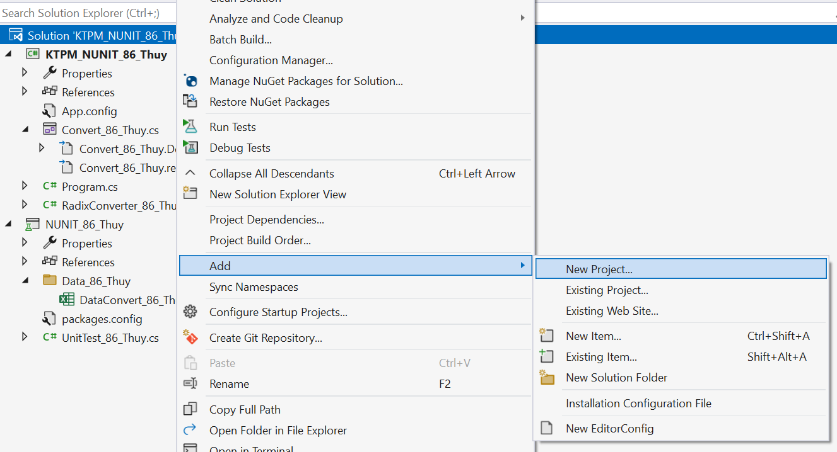

**Bước 2:** Chọn Windows Forms App (.NET Framework) > Next

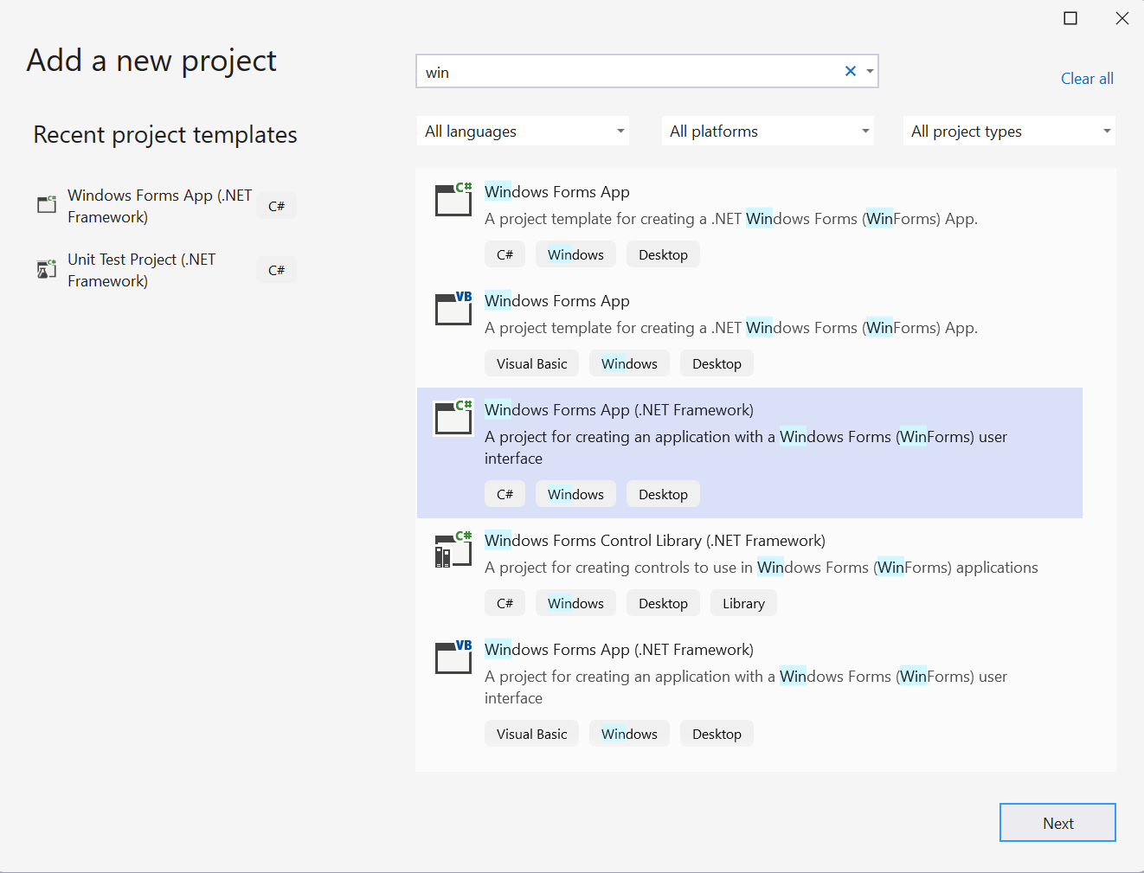

**Bước 3:** Đặt tên cho project và nhấn Create

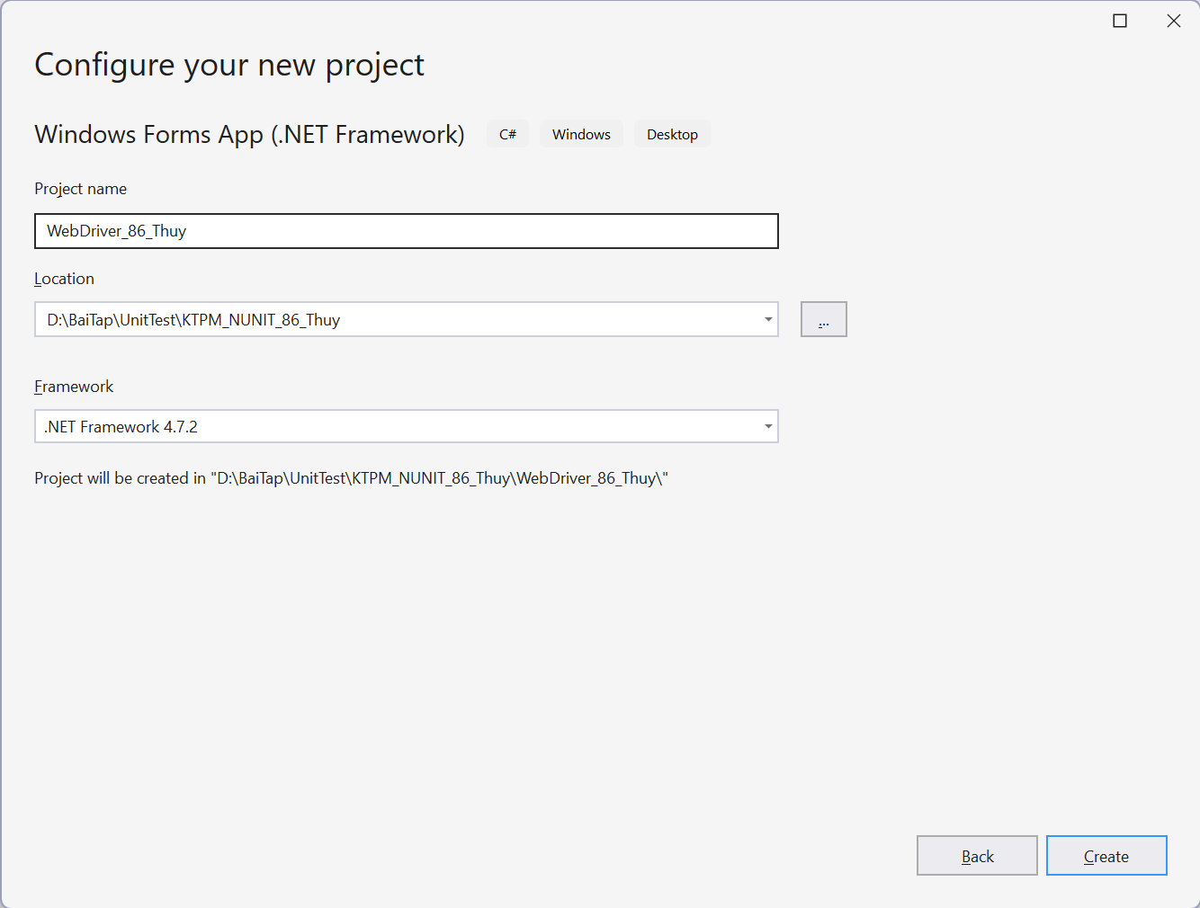

1

### 2.3.2 Thiết kế giao diện

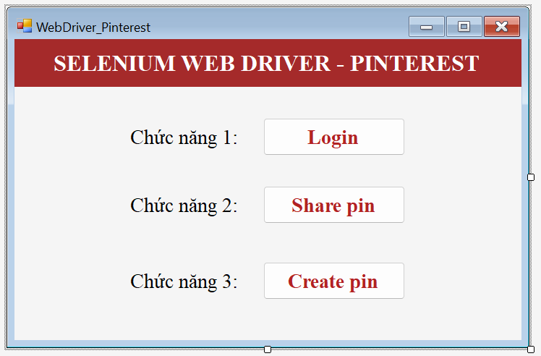

|  |  |  |  |
| --- | --- | --- | --- |
| Toolbox | Name | Text | Funtion |
| Label | lbTitle_86_Thuy | Selenium webdriver - pinterest | Hiển thị. |
| Label | lbCN1_86_Thuy | Chức năng 1. | Hiển thị. |
| Label | lbCN2_86_Thuy | Chức năng 2. | Hiển thị. |
| Label | lbCN3_86_Thuy | Chức năng 3. | Hiển thị. |
| Button | btLogin_86_Thuy |  | Nút thực hiện đăng nhập tự động trên website. |
| Button | btSharePin_86_Thuy |  | Nút thực hiện chia sẻ pin. |
| Button | btCreatePin_86_Thuy |  | Nút thực hiện đăng ảnh/ video tự động. |

### 2.3.3 Chuẩn bị môi trường

**Bước 1:** Trên thanh công cụ chọn **Tools > NuGet Package Manager > Manager NuGet Packages for Solution…**

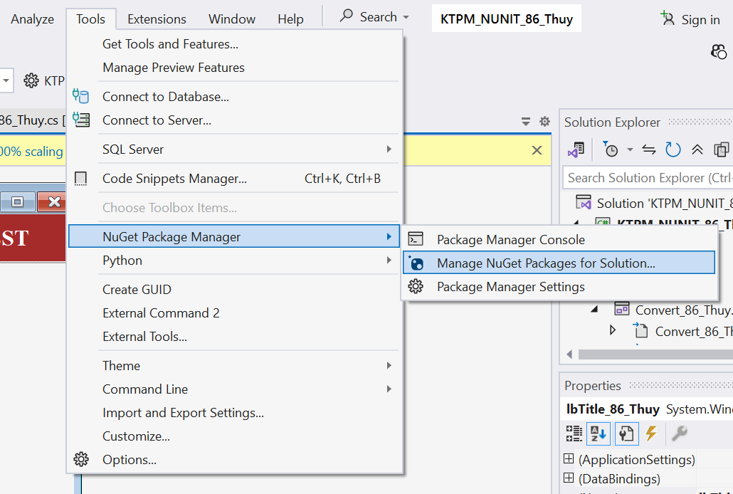

**Bước 2: Chọn Browse > tìm kiếm selenium >chọn Selenium.WebDriver > tick vào project cần thực hiện > Install.**

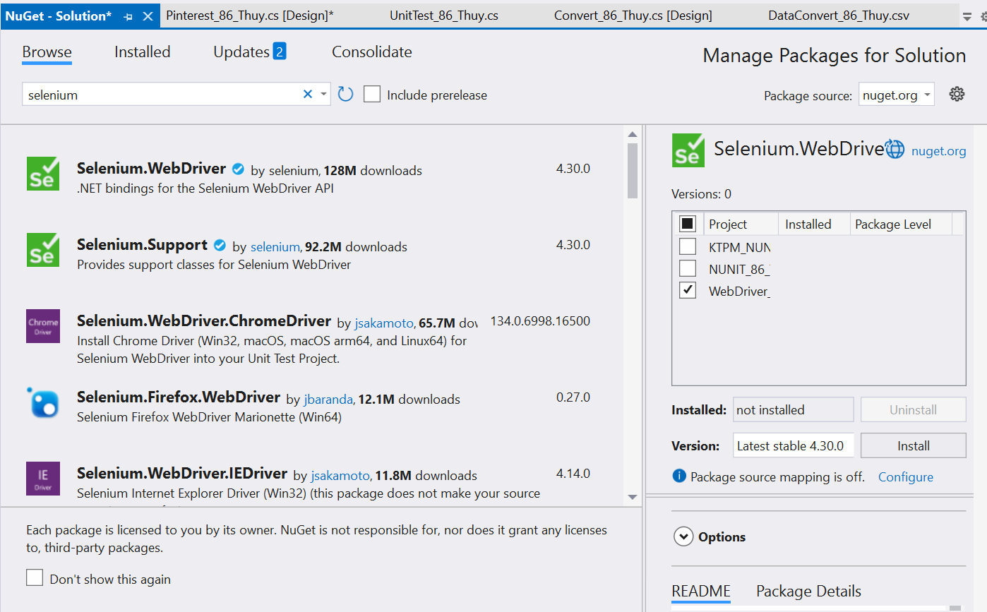

**Bước 3:** Tiếp tục chọn Selenium.WebDriver.ChromeDriver > tick vào project kiểm thử > Install.

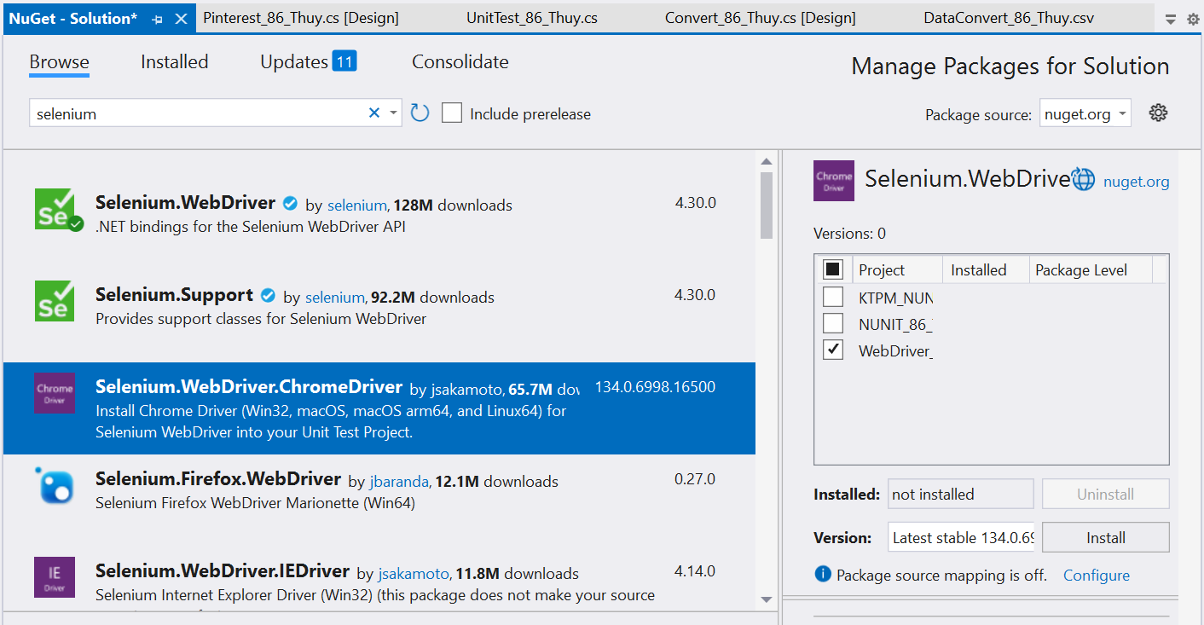

**Bước 4:** Trong file Pinterest_86_Thuy.cs khai báo sử dụng thư viện.

|  |
| --- |
| using OpenQA.Selenium;  using OpenQA.Selenium.Chrome; |

## 2.4 Thực hiện kiểm thử

### Chức năng Log in.

**Bước 1:** Lấy các thành phần HTML cần thiết cho chức năng đăng nhập. Để lấy được các id, name hay data-test-id của các thẻ html, ngay thành phần muốn lấy **click chuột phải sau đó chọn Inspect.**

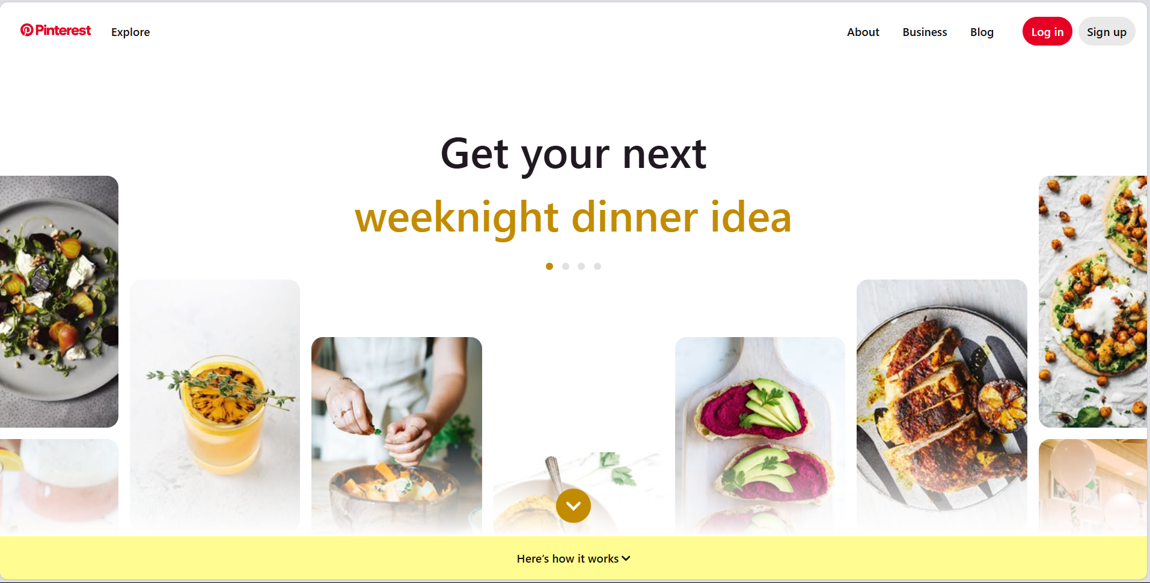

* **Nút log in 1:** **click phải vào nút login > inspect** > tìm kiếm từ khoá **data-test-id** để sử dụng **By.CssSelector("div[data-test-id='simple-login-button'] button")**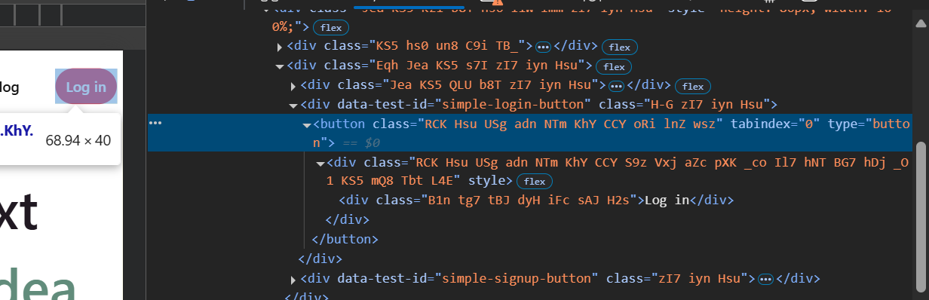

**Làm tương tự với các thành phần sau**

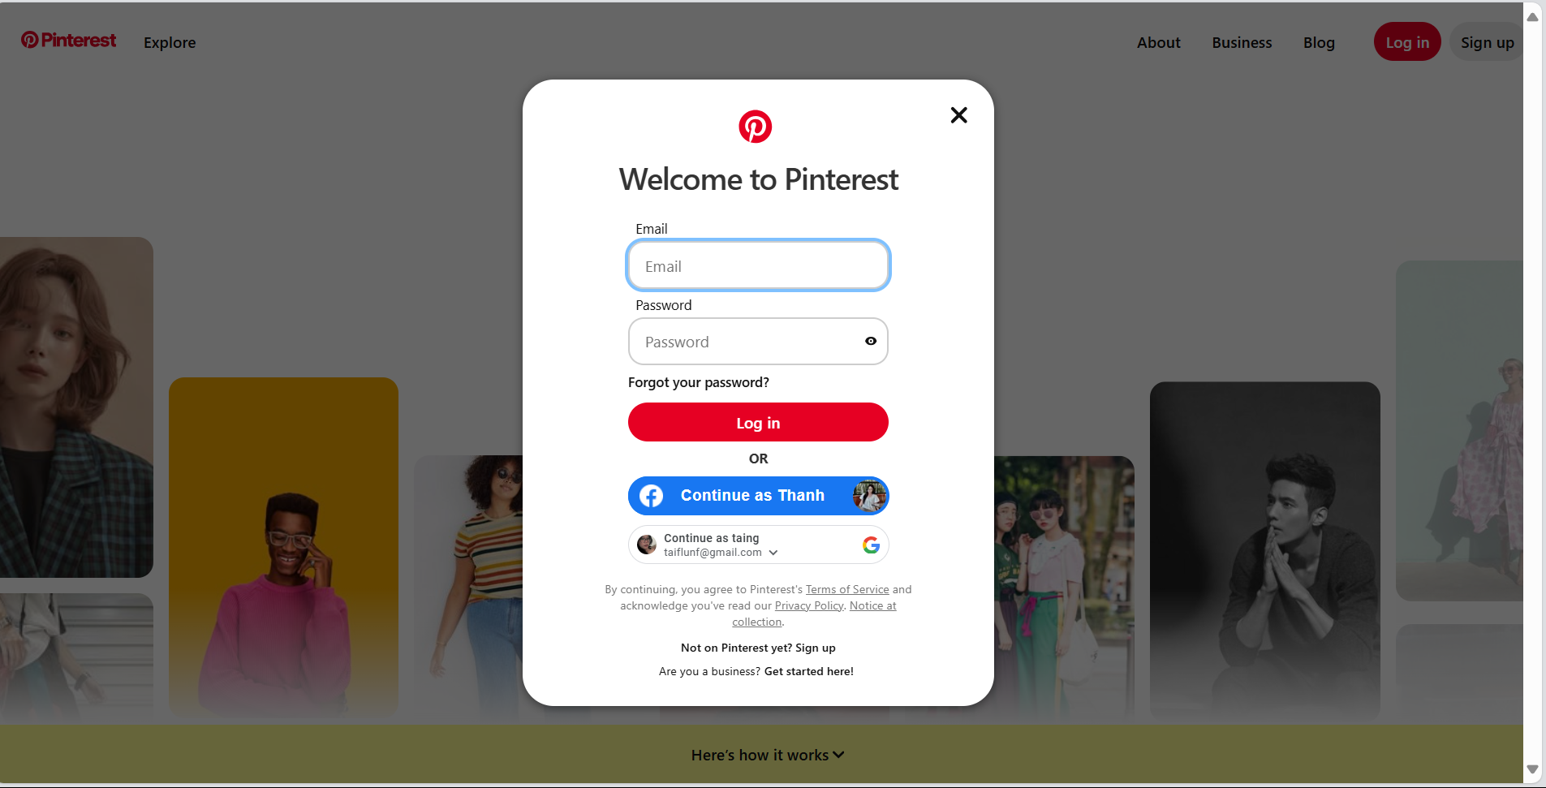

* **Email:** By.Id("email")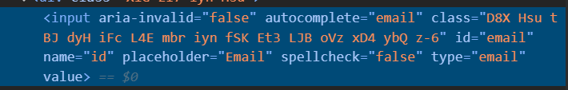
* **Password:** By.Id("password")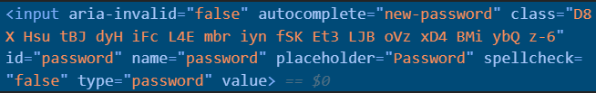
* **Nút log in 2: By.CssSelector("div[data-test-id='registerFormSubmitButton'] button")**

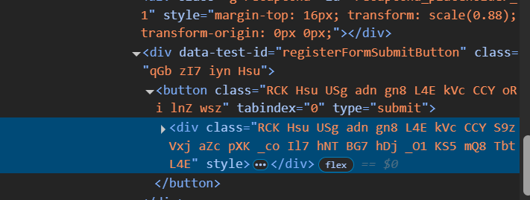

* **Error Message:**
* M1: Lỗi về password.

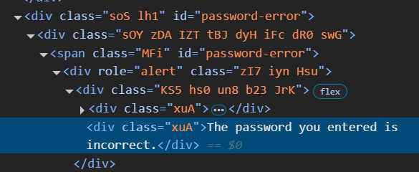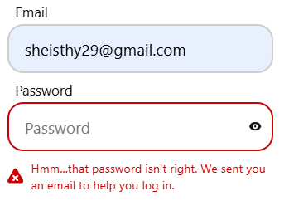

* 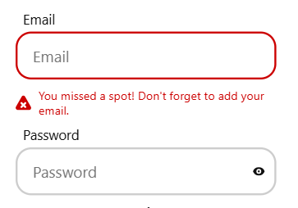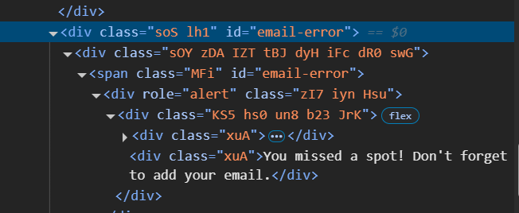M2: Lỗi về email.

Để kiểm thử các testcase của **chức năng Login** thì cũng cần tìm kiếm email-error và password-error, do đó sẽ **dùng phương thức FindElemenst() để tìm kiếm email-error và password có xuất hiện hay không**. Phương thức này trả về một danh sách (IReadOnlyCollection<IWebElement>) với:

* **Số lượng phần tử (Count) > 0** nếu phần tử tồn tại.
* **Danh sách rỗng (Count == 0)** nếu phần tử không tồn tại.

**Bước 2:** Viết code xử lý sự kiện click của btLogin_86_Thuy

* Khai báo 1 biến cục bộ.

|  |
| --- |
| IWebDriver driver_86_thuy; using OpenQA.Selenium;  using OpenQA.Selenium.Chrome;  using System;  using System.Collections.Generic;  using System.ComponentModel;  using System.Data;  using System.Drawing;  using System.Linq;  using System.Text;  using System.Threading;  using System.Threading.Tasks;  using System.Windows.Forms;  namespace WebDriver_86_Thuy  {  public partial class WebDiver_86_Thuy: Form  {  IWebDriver driver_86_thuy;  public WebDiver_86_Thuy()  {  InitializeComponent();  } |

* Xử lý sự kiện btLogin_86_Thuy.

|  |
| --- |
| private void btLogin_86_Thuy_Click(object sender, EventArgs e)  {  // đóng màn hình đen khi chạy  ChromeDriverService chrome_86_thuy = ChromeDriverService.CreateDefaultService();  chrome_86_thuy.HideCommandPromptWindow = true;  //điều hướng trình duyệt đến web pinterest  driver_86_thuy = new ChromeDriver(chrome_86_thuy);  driver_86_thuy.Navigate().GoToUrl("https://www.pinterest.com/");  Thread.Sleep(5000);  //tìm button log in 1 và mở form đăng nhập  driver_86_thuy.FindElement(By.CssSelector("div[data-test-id='simple-login-button'] button")).Click();  Thread.Sleep(5000);  //TC1_Login_86_Thuy: không nhập email và password  //email_86_Thuy ="", password_86_Thuy ="", expected = Thông báo lỗi  //Click log in  driver_86_thuy.FindElement(By.CssSelector("div[data-test-id='registerFormSubmitButton'] button")).Click();  //kiểm tra email-error có tồn tại hay không, tồn tại -> pass, ngược lại -> fail  if (driver_86_thuy.FindElements(By.Id("email-error")).Count > 0)  Console.WriteLine("TC1_Login_86_Thuy: khong nhap email va password -> Pass ");  else  Console.WriteLine("TC1_Login_86_Thuy: khong nhap email va password -> Fail ");  Thread.Sleep(5000);  //TC2_Login_86_Thuy: nhập email, không nhập password  //email_86_Thuy ="sheisthy29@gmail.com", password_86_Thuy ="", expected = Thông báo lỗi  // nhập email  driver_86_thuy.FindElement(By.Id("email")).SendKeys("sheisthy29@gmail.com");  Thread.Sleep(2000);  //Click log in  driver_86_thuy.FindElement(By.CssSelector("div[data-test-id='registerFormSubmitButton'] button")).Click();  Thread.Sleep(2000);  //kiểm tra password-error có tồn tại hay không, tồn tại -> pass, ngược lại -> fail  if (driver_86_thuy.FindElements(By.Id("password-error")).Count > 0)  Console.WriteLine("TC2_Login_86_Thuy: chi nhap email -> Pass ");  else  Console.WriteLine("TC2_Login_86_Thuy: chi nhap email -> Fail ");  Thread.Sleep(5000);  //TC3_Login_86_Thuy: nhập mail, nhập password  //email_86_Thuy ="sheisthy_86_Thuy", password_86_Thuy ="ThuyOu2004", expected = Đăng nhập thành công  // nhập password  driver_86_thuy.FindElement(By.Id("password")).SendKeys("ThuyOu2004");  Thread.Sleep(2000);  //Click log in  driver_86_thuy.FindElement(By.CssSelector("div[data-test-id='registerFormSubmitButton'] button")).Click();  Thread.Sleep(2000);  //kiểm tra error có tồn tại hay không, nếu cả 2 tồn tại -> fail, ngược lại -> pass  if (driver_86_thuy.FindElements(By.Id("email-error")).Count > 0 && driver_86_thuy.FindElements(By.Id("password-error")).Count > 0)  Console.WriteLine("TC3Login_86_Thuy: nhap email va password -> Fail ");  else  Console.WriteLine("TC3_Login_86_Thuy: nhap email va password -> Pass ");  Thread.Sleep(5000);  } |

* **Bước 3:** Kết quả kiểm thử ở output.

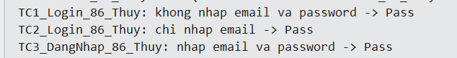

### Chức năng Share pin.

**Bước 1:** Lấy các thành phần HTML cần thiết cho chức năng đăng nhập. Để lấy được các id, name hay data-test-id của các thẻ html, ngay thành phần muốn lấy **click chuột phải sau đó chọn Inspect.**

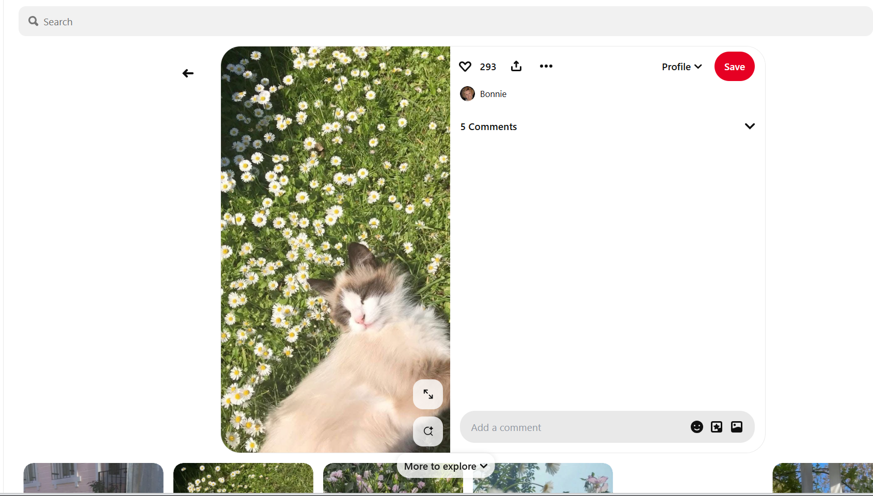

* **Nút share:** **click phải vào nút login > inspect** > tìm kiếm từ khoá **data-test-id** để sử dụng **By.CssSelector("div[data-test-id='closeup-share-button'] button").**

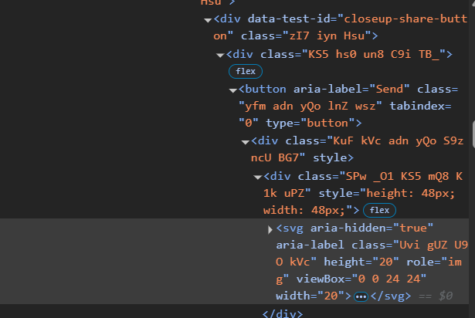

**Làm tương tự với các thành phần sau**

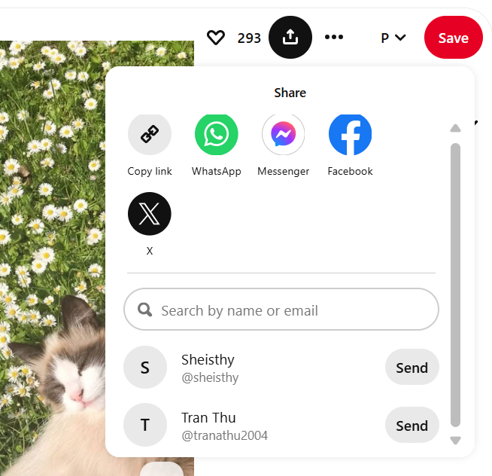

* **Input:** By.Id("contactSearch") 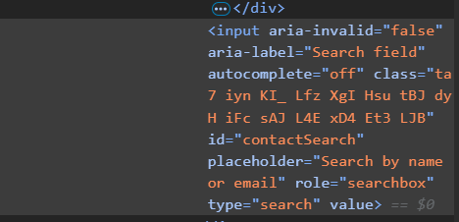
* **Password:** By.CssSelector("div[data-test-id='sharesheet-contact-item'] button")

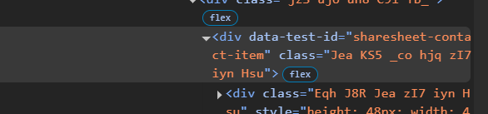

**Bước 2: Viết code xử lý sự kiện click của btSharePin_86_Thuy**

|  |
| --- |
| private void btSharePin_86_Thuy_Click(object sender, EventArgs e)  {  //điều hướng đến pin muốn chia chia sẻ  driver_86_thuy.Navigate().GoToUrl("https://www.pinterest.com/pin/338121884554282407/");  Thread.Sleep(5000);  //lấy nút chia sẻ và nhấn  driver_86_thuy.FindElement(By.CssSelector("div[data-test-id='closeup-share-button'] button")).Click();  Thread.Sleep(5000);  //TC4_SharePin_86_Thuy: không nhập tên người nhận  driver_86_thuy.FindElement(By.Id("contactSearch")).SendKeys("");  //kiểm tra từ khoá "view chat" có tồn tại hay không, nếu không tồn tại -> Pass, ngược lại -> Fail  if (driver_86_thuy.FindElements(By.XPath("//div[text()='View chat']")).Count == 0)  Console.WriteLine("TC4_SharePin_86_Thuy: khong nhap ten nguoi nhan -> Pass ");  else  Console.WriteLine("TC4_SharePin_86_Thuy: khong nhap ten nguoi nhan -> Fail ");  //TC5_SharePin_86_Thuy: nhập tên người nhận  //lấy input và nhập tên người dùng  driver_86_thuy.FindElement(By.Id("contactSearch")).SendKeys("KTPM_86_Thuy");  Thread.Sleep(3000);  //tìm và nhấn button send  driver_86_thuy.FindElement(By.CssSelector("div[data-test-id='sharesheet-contact-item'] button")).Click();  Thread.Sleep(7000);  //kiểm tra từ khoá "view chat" có tồn tại hay không, nếu tồn tại -> Pass, ngược lại -> Fail  if (driver_86_thuy.FindElements(By.XPath("//div[text()='View chat']")).Count > 0)  Console.WriteLine("TC5_SharePin_86_Thuy: nhap ten nguoi nhan -> Pass ");  else  Console.WriteLine("TC5_SharePin_86_Thuy: nhap ten nguoi nhan -> Fail ");  } |

Bước 3: Kết quả kiểm thử

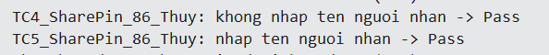

### Chức năng Create pin.

**Bước 1:** Lấy các thành phần HTML cần thiết cho chức năng đăng nhập. Để lấy được các id, xpath hay data-test-id của các thẻ html, ngay thành phần muốn lấy **click chuột phải sau đó chọn Inspect.**

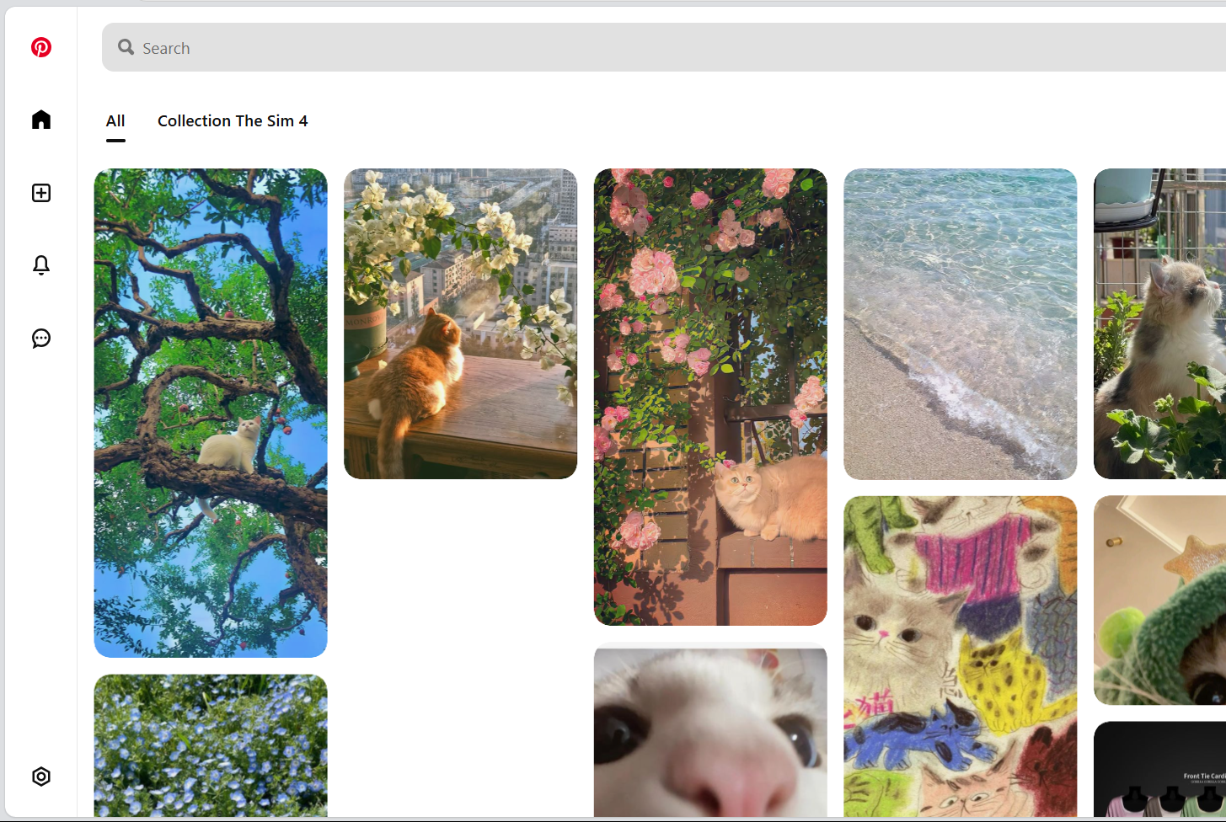

* **Nút share:** **click phải vào nút create > inspect > nhấn vào dấu 3 chấm ngay thẻ a > copy > copy xpath**. By.XPath("//*[@id=\"VerticalNavContent\"]/div/div/div[1]/div[3]/div/div/div/a")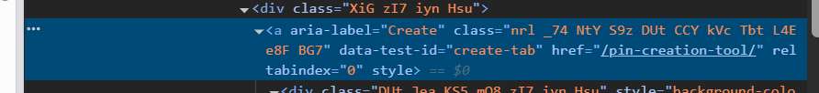

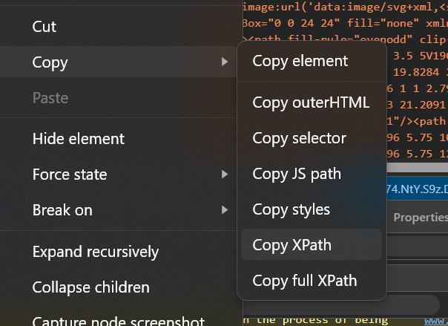

* **Input:** By.Id("storyboard-upload-input")).SendKeys(filemp4_86_Thuy)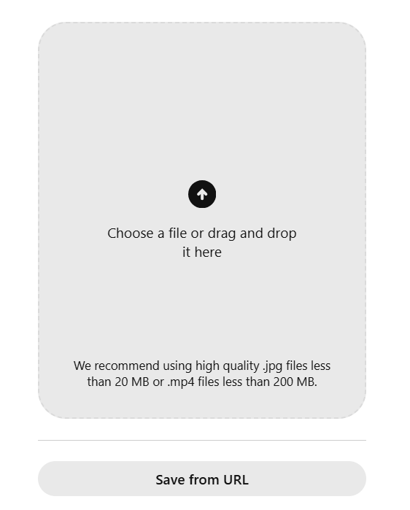

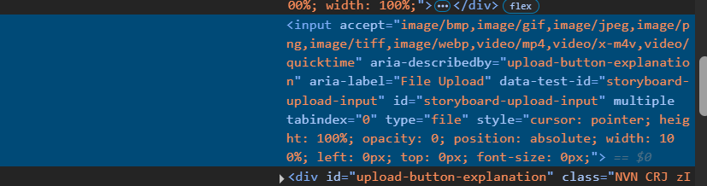

* **Nếu ảnh và video tải lên thoả điều kiện thì nút Publish và các thẻ html điền thông tin sẽ hiện ra ( các thông tin không bắt buộc điền ).**

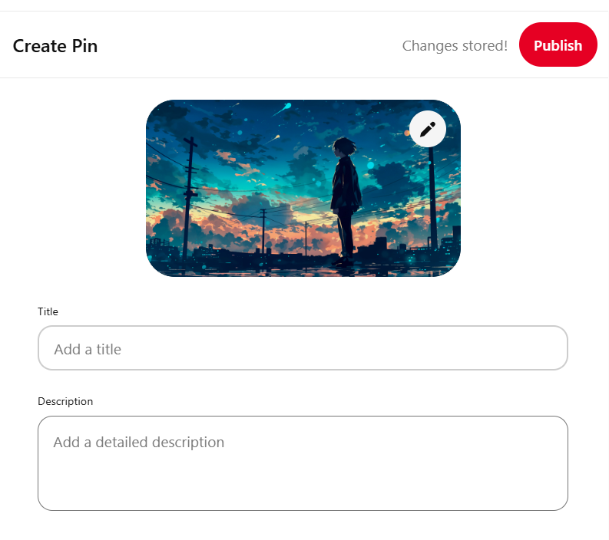

* **Nút Publish:** **By.CssSelector("div[data-test-id='storyboard-creation-nav-done'] button")**

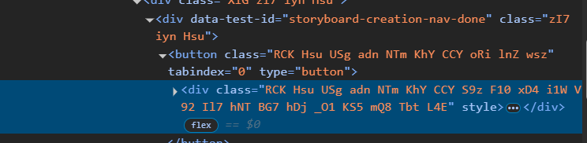

* **Title: By.Id("storyboard-upload-input")**

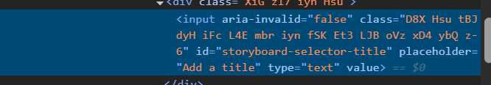

**Bước 2:** Viết code xử lý sự kiện click của btCreatePin_86_Thuy

|  |
| --- |
| private void btCreatePin_86_Thuy_Click(object sender, EventArgs e)  {  //tìm và nhấn nút Create Pin  driver_86_thuy.FindElement(By.XPath("//*[@id=\"VerticalNavContent\"]/div/div/div[1]/div[3]/div/div/div/a")).Click();  Thread.Sleep(2000);  //TC6_CreatePin_86_Thuy: đăng video .mp4 > 200MB  //lấy đường đẫn ảnh  string filemp4_86_Thuy = System.IO.Path.Combine(AppDomain.CurrentDomain.BaseDirectory,  @"picture\videokhonghople.mp4");  driver_86_thuy.FindElement(By.Id("storyboard-upload-input")).SendKeys(filemp4_86_Thuy);  Thread.Sleep(10000);  //kiểm tra button Publish có tồn tại hay không, nếu không tồn tại -> Pass, ngược lại -> Fail  if (driver_86_thuy.FindElements(By.CssSelector("div[data-test-id='storyboard-creation-nav-done'] button")).Count == 0)  Console.WriteLine("TC6_CreatePin_86_Thuy: video .mp4 > 200MB -> Pass");  else  Console.WriteLine("TC6_CreatePin_86_Thuy: video .mp4 > 200MB -> Fail");  //TC7_CreatePin_86_Thuy: đăng ảnh .jpg < 20MB  //lấy đường đẫn ảnh  string filejpg_86_Thuy = System.IO.Path.Combine(AppDomain.CurrentDomain.BaseDirectory,  @"picture\anhhople.jpg");  driver_86_thuy.FindElement(By.Id("storyboard-upload-input")).SendKeys(filejpg_86_Thuy);  Thread.Sleep(5000);  //kiểm tra button Publish có tồn tại hay không, nếu tồn tại -> Pass, ngược lại -> Fail  if (driver_86_thuy.FindElements(By.CssSelector("div[data-test-id='storyboard-creation-nav-done'] button")).Count > 0)  {  //Nhập title nếu muốn  driver_86_thuy.FindElement(By.Id("storyboard-selector-title")).SendKeys("galaxy");  Thread.Sleep(2000);  driver_86_thuy.FindElement(By.CssSelector("div[data-test-id='storyboard-creation-nav-done'] button")).Click();  Console.WriteLine("TC7_CreatePin_86_Thuy: anh .jpg <20MB -> Pass");  }  else  Console.WriteLine("TC7_CreatePin_86_Thuy: anh .jpg <20MB -> Fail");  } |

Bước 3: Kết quả kiểm thử

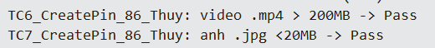

# Chương 3: API POST MAN – 86 – THUY

## Json Server

### Cài đặt Node

**Bước 1:** nhấn vào link [Node.js — Download Node.js®](https://nodejs.org/en/download) và download.

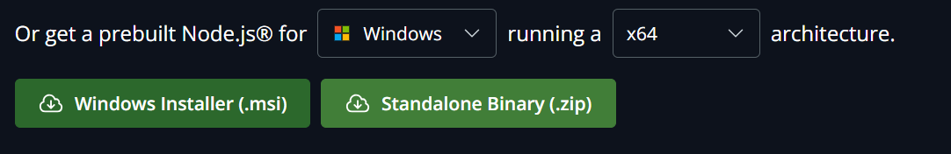

**Bước 2:** Cài đặt file > next > cho đến khi đến trang này > chọn Install.

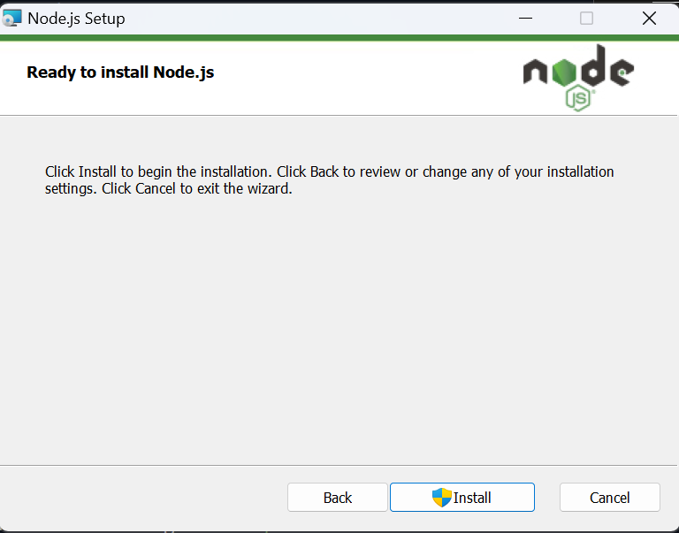

**Bước 3:** Mở cmd để check version

* Check node: gõ node -v
* Check npm: gõ npm -v

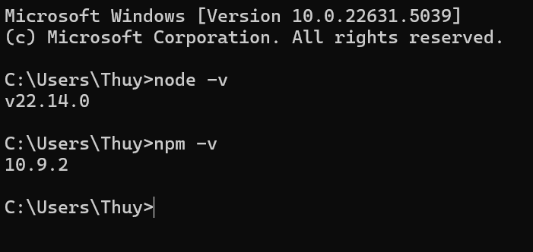

### Cài đặt gói sử dụng NPM

**Bước 1:** Tạo 1 folder mới để cài đặt: D:\\JsonServer_86_Thuy

**Bước 2:** Vào cmd chuyển đến thư mục mới tạo: gõ cd /d [đường dẫn thư mục]

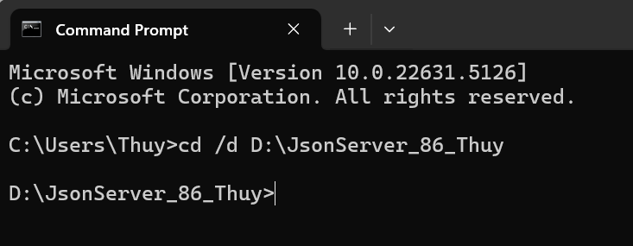

**Bước 3:** Gõ **npm init** và enter đến cuối chọn yes.

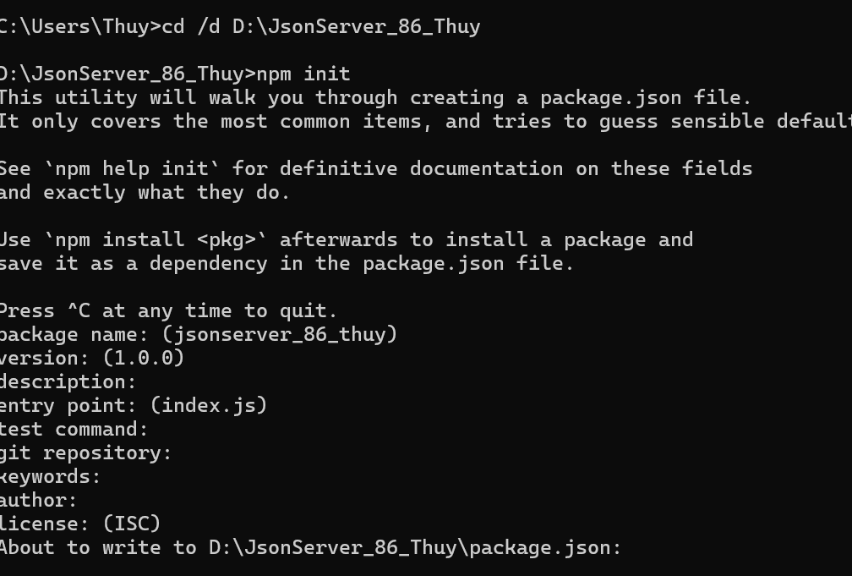

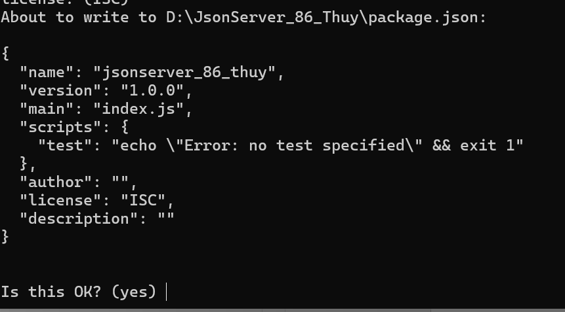

**Bước 4:** Gõ **npm install i json-server.**

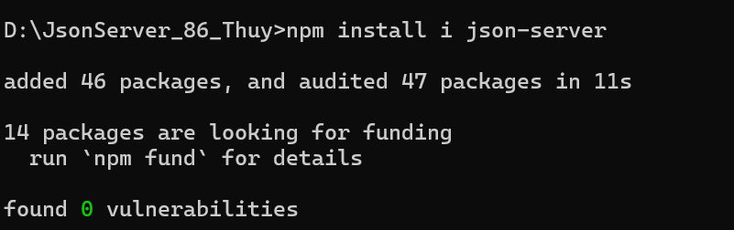

**Kết quả**

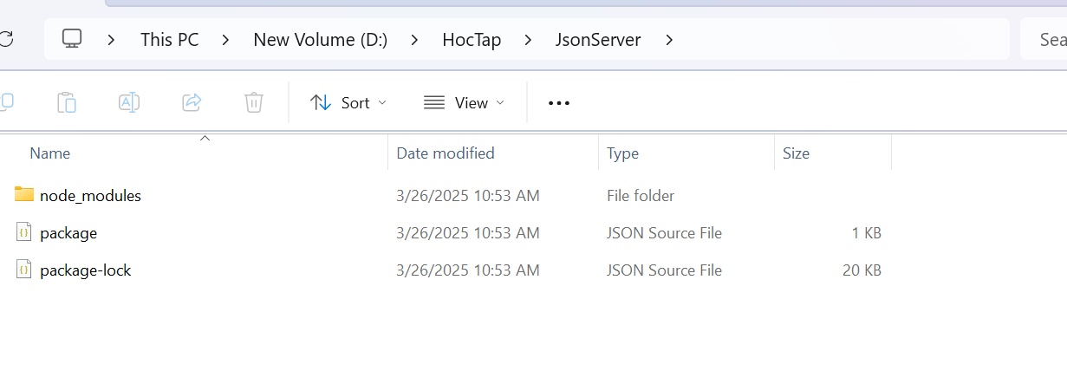

### Tạo API với JSON Server.

**Bước 1:** Tạo file **books_86_thuy.json** bằng cách app **Visual Studio Code > Open folder > chọn thư mục JsonServer_86_Thuy đã tạo trước đó.**



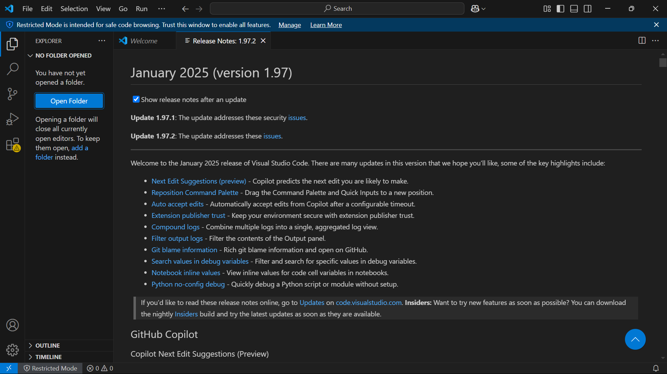

**Bước 2:** Tạo file books_86_Thuy.json.

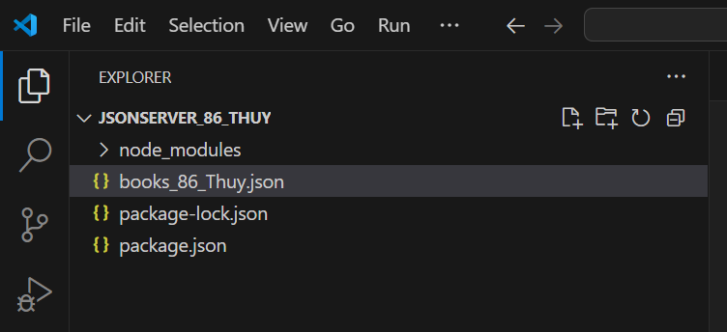

**Bước 3:** Thêm dữ liệu kiểu Json.

|  |
| --- |
| {      "books_86_Thuy": [        {          "id": 1,          "title": "Nhà Giả Kim",          "author": "Paulo Coelho",          "price": 120000,          "category": "Văn học",          "stock": 15        },        {          "id": 2,          "title": "Đắc Nhân Tâm",          "author": "Dale Carnegie",          "price": 150000,          "category": "Kỹ năng sống",          "stock": 10        },        {          "id": 3,          "title": "Bí Mật Tư Duy Triệu Phú",          "author": "T. Harv Eker",          "price": 180000,          "category": "Tài chính",          "stock": 8        },        {          "id": 4,          "title": "Dạy Con Làm Giàu",          "author": "Robert Kiyosaki",          "price": 200000,          "category": "Kinh doanh",          "stock": 5        },        {          "id": 5,          "title": "Totto-Chan: Cô bé bên cửa sổ",          "author": "Tetsuko Kuroyanagi",          "price": 100000,          "category": "Thiếu nhi",          "stock": 20        }      ]    } |

**Bước 4:** Mở file package.json và **thêm dòng lệnh start** vào phần scripts như sau::

|  |
| --- |
| {    "name": "jsonserver_86_thuy",    "version": "1.0.0",    "main": "index.js",    "scripts": {      "start": "json-server --watch books_86_Thuy.json",      "test": "echo \"Error: no test specified\" && exit 1"    },    "author": "",    "license": "ISC",    "description": "",    "dependencies": {      "i": "^0.3.7",      "json-server": "^1.0.0-beta.3"    }  } |

**Bước 6:** Cài đặt JSON server, mở cmd sau đó để di chuyển đến thư mục Jsonserver chứa books_86_Thuy **gõ cd /d D:\JsonServer_86_Thuy.**

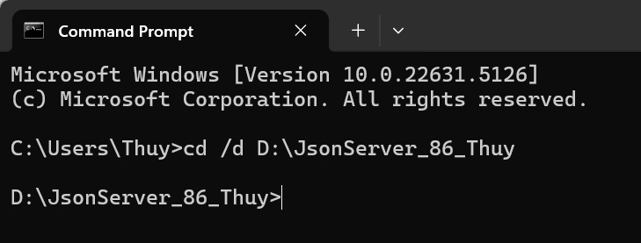

Bước 7: Chạy lệnh **npm start** để khởi động JSON Server.

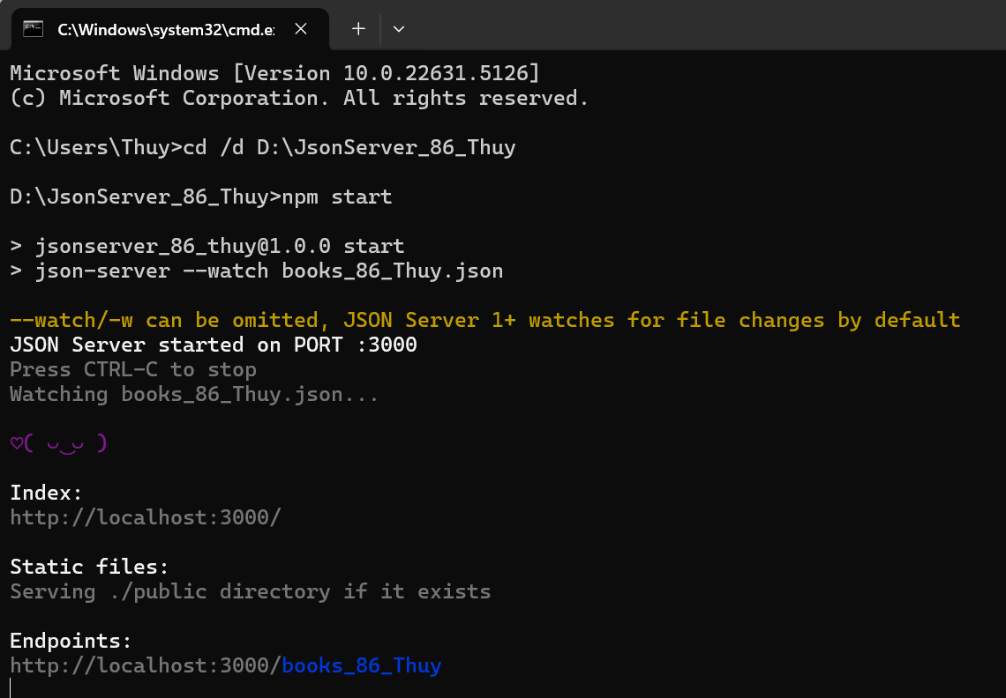

**API hoạt động tại:** [**http://localhost:3000/books_86_Thuy**](http://localhost:3000/books_86_Thuy)

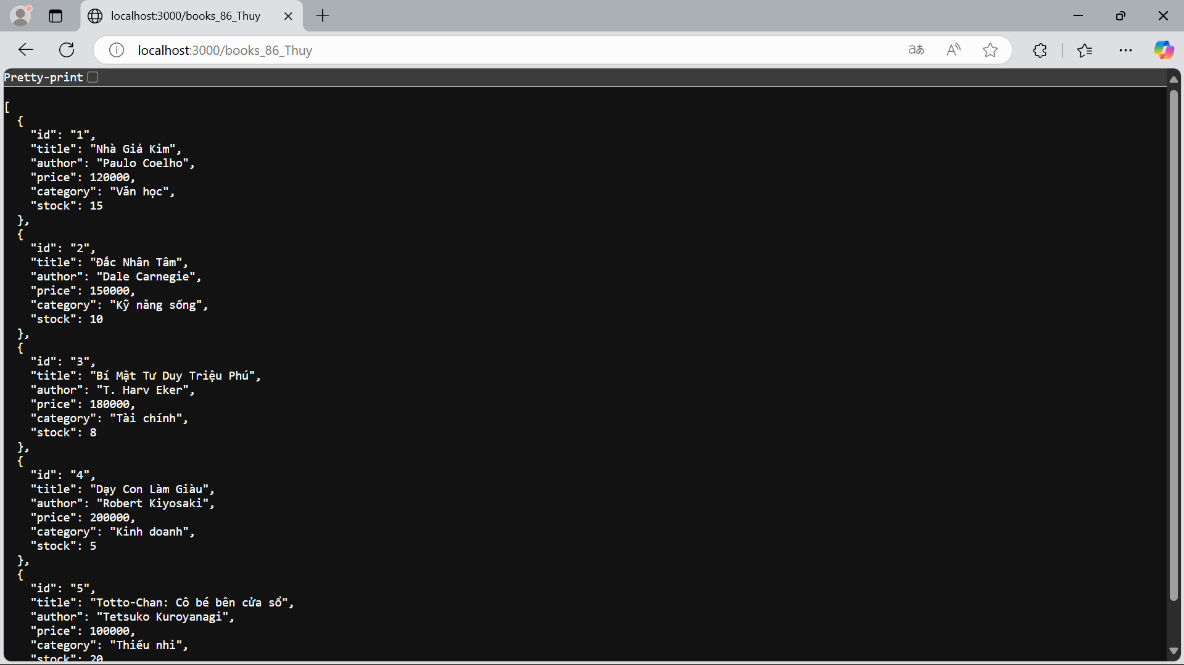

## API Postman

### Tạo workspaces và collection

**Bước 1:** Mở postman chọn Workspaces > Create Workspace.

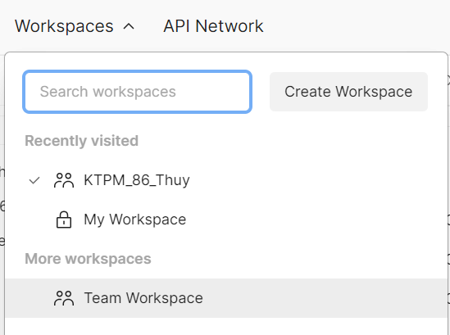

**Bước 2:** Đặt tên cho workspaces > nhấn Create.

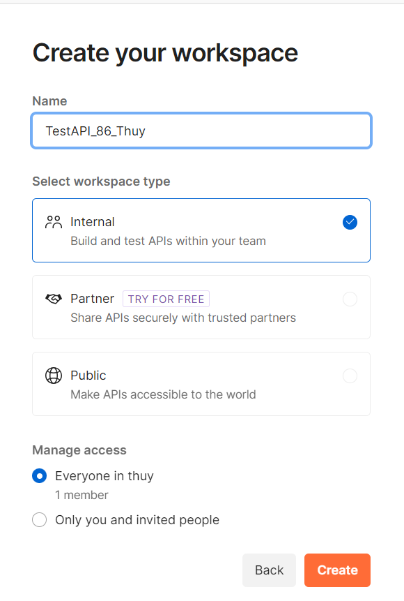

**Bước 3:** Ngay Collection chọn dấu + tạo để tạo 1 collection mới.

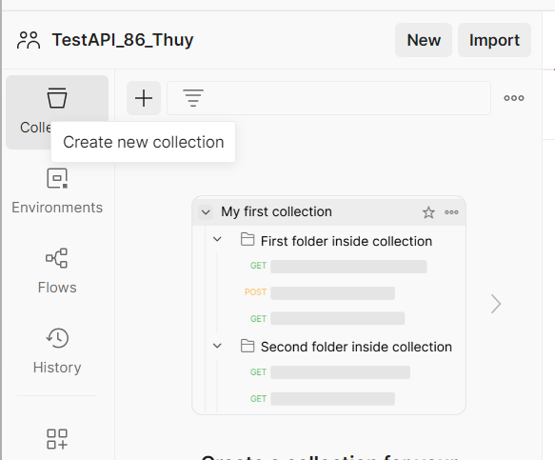

**Bước 4:** Đặt tên cho collection.

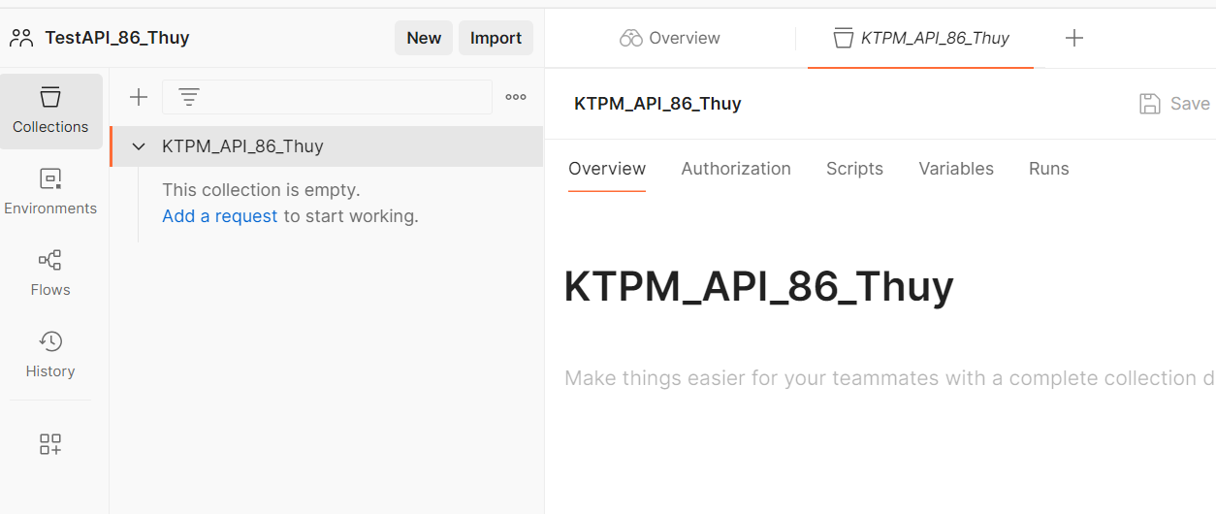

### Tạo biến global

**Bước 1:** Ở góc phải app, chọn icon như hình.

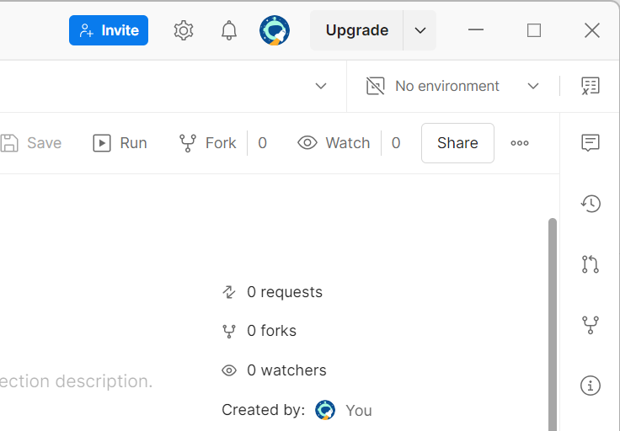

**Bước 2:** Ngay **Globals chọn Add.**

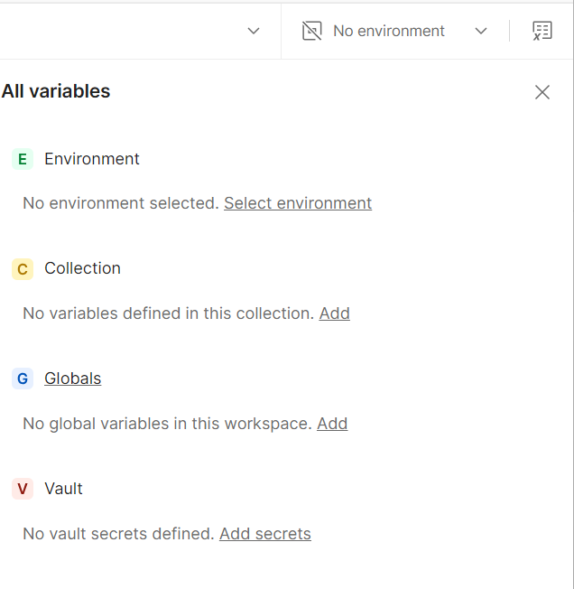

**Bước 3:** Đặt tên cho biến và truyền url vào.

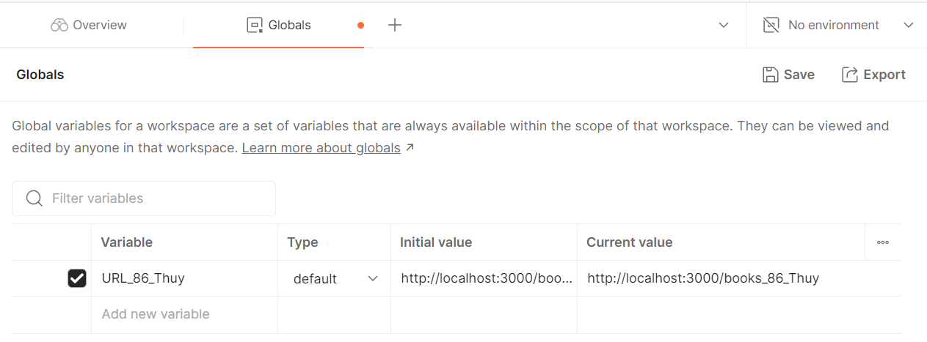

### Tạo và lưu request.

#### Add request: GET

**Bước 1:** Ngay collection KTPM_API_86_Thuy chọn dấu 3 chấm > **Add request**

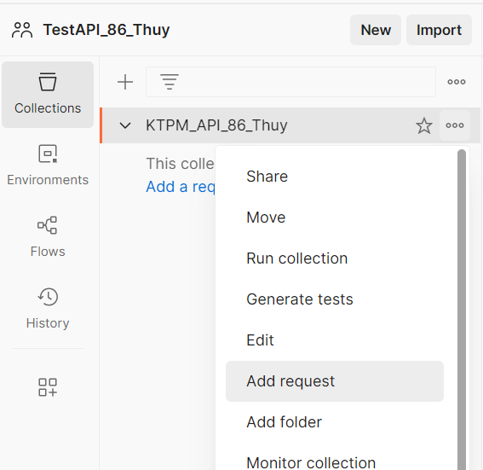

**Bước 2:** Đặt lại tên > truyền biến global URL_86_Thuy > nhấn send .

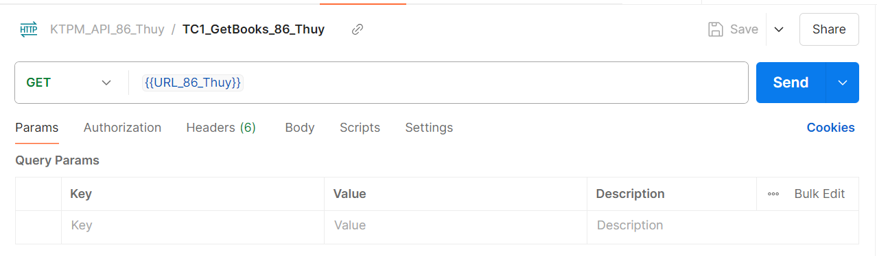

**Bước 3:** Kết quả dữ liệu trả về > **nhấn save.**

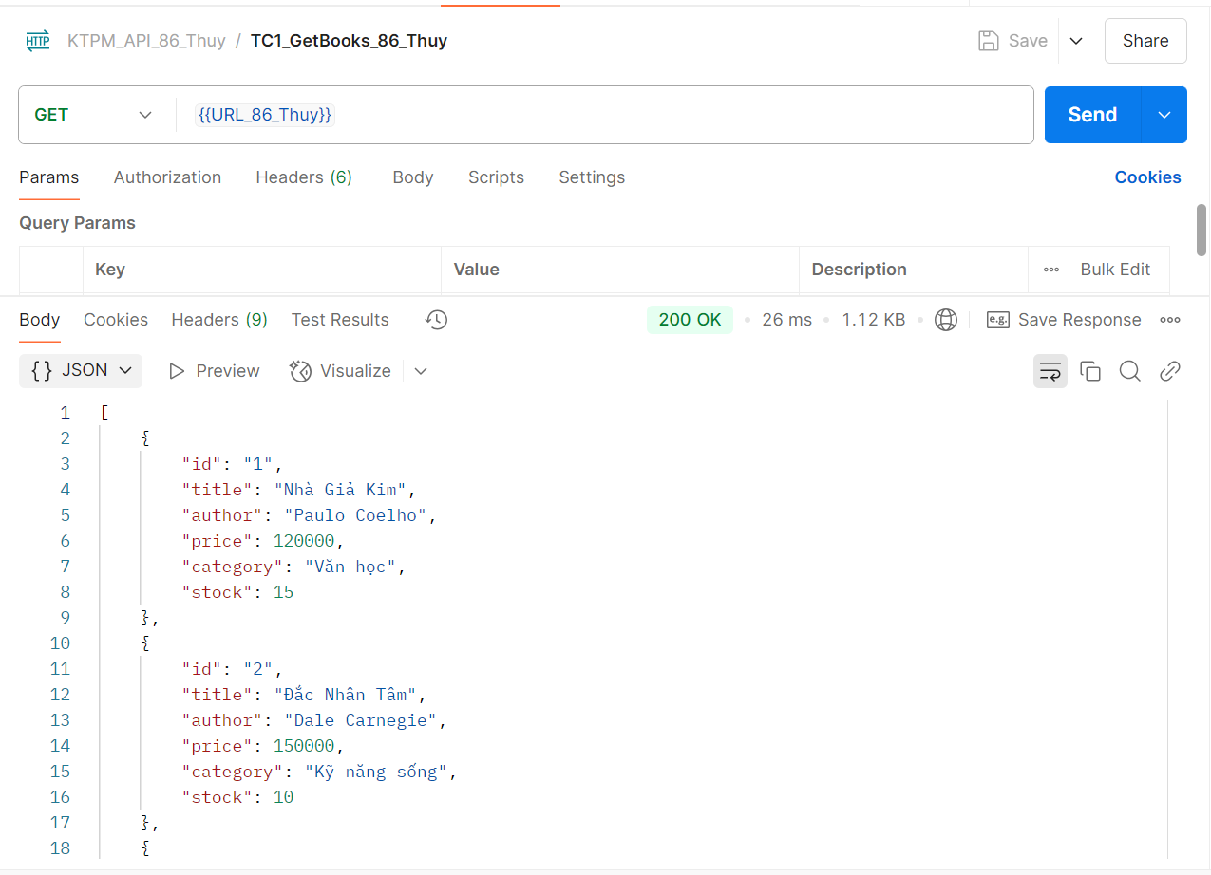

#### Add request: POST

**Bước 1:** Add 1 request > đặt lại tên > chọn phương thức **POST** > truyền biến global URL_86_Thuy.

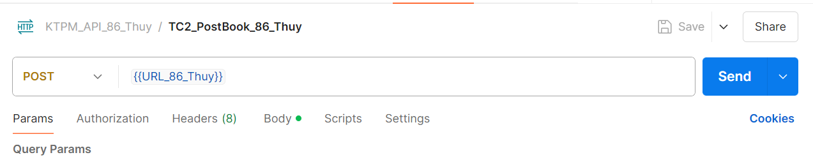

**Bước 2:** Chọn body > raw > JSON.

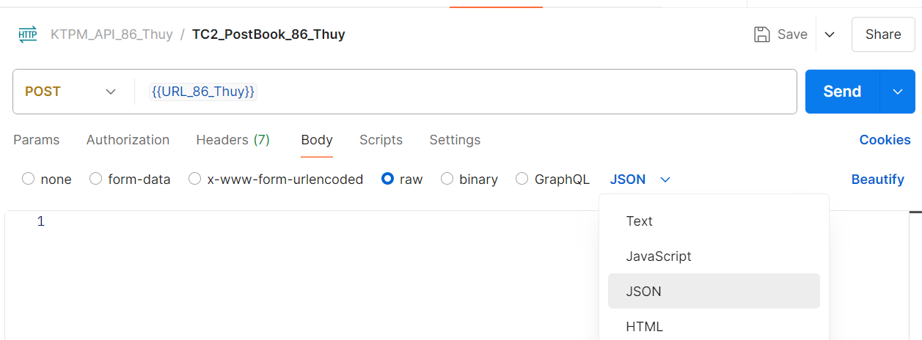

**Bước 3:** Nhập dữ liệu cần post và nhấn send.

|  |
| --- |
| {    "title": "Harry Potter",    "author": "J.K. Rowling",    "price": 250000,    "category": "Fantasy",    "stock": 12  } |

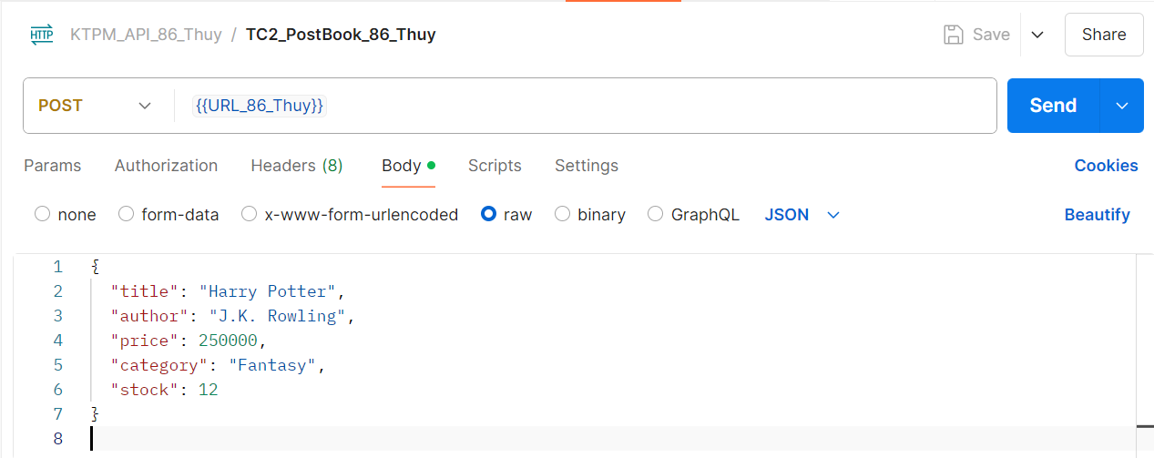

**Bước 4:** Kết quả trả về và nhấn save.

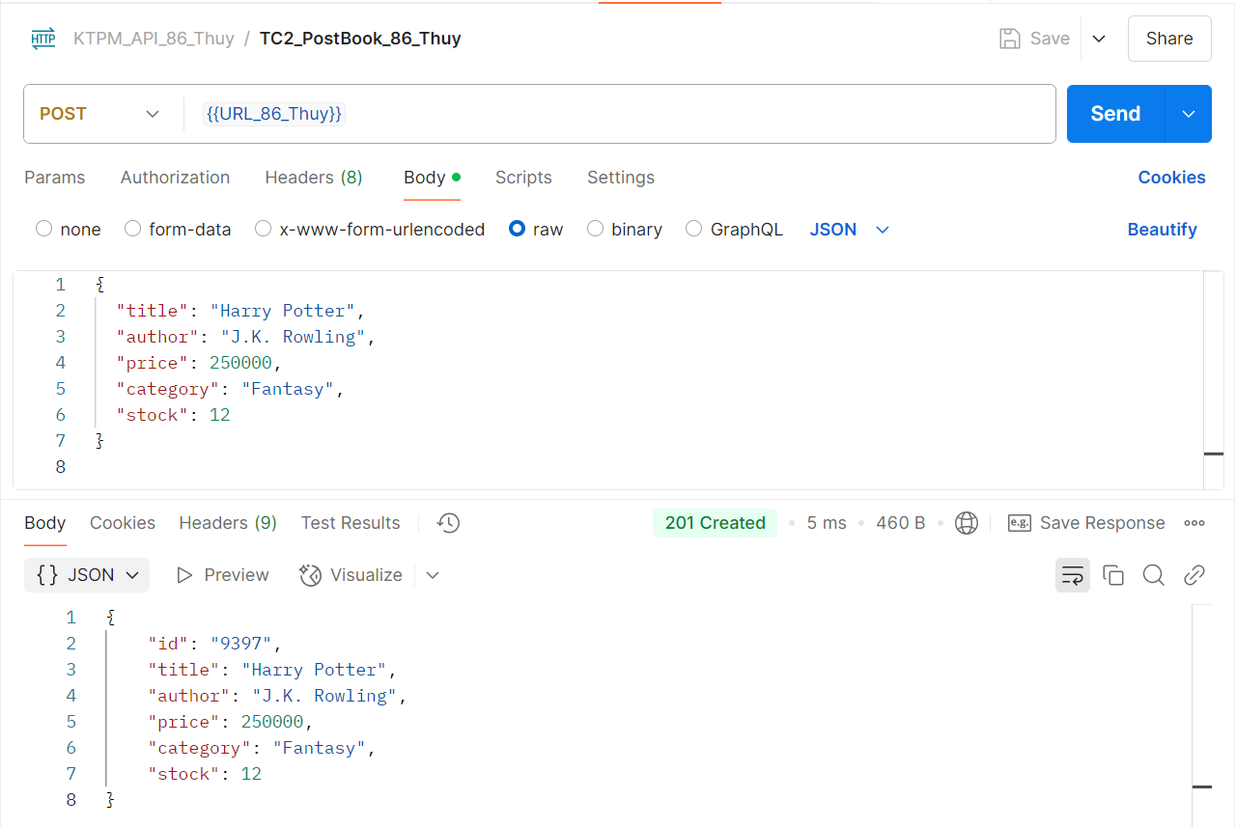

**Bước 5:** Send lại request GET để kiểm tra.

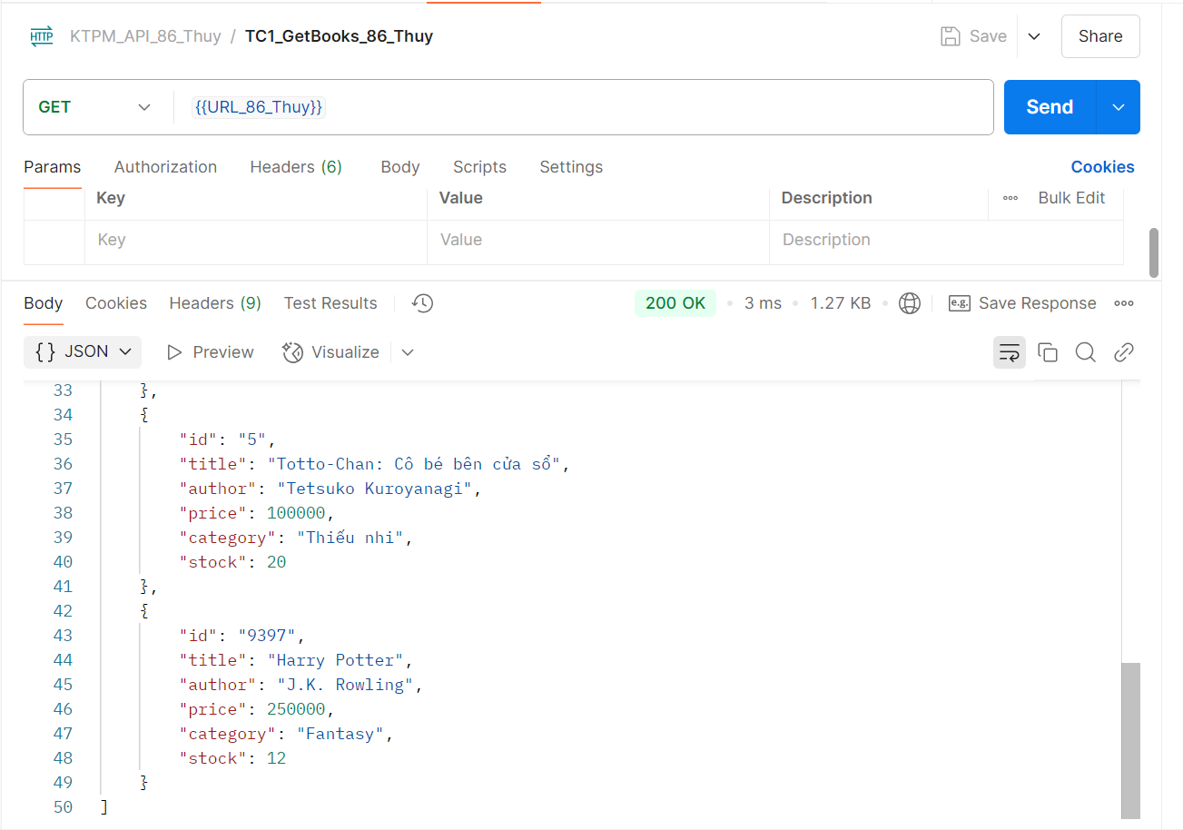

#### Add request: DELETE

**Bước 1:** Add 1 request > đặt lại tên > chọn phương thức DELETE .

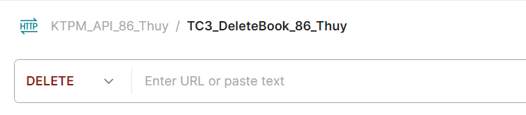

**Bước 2:** Để xoá được book phải truyền vào id book muốn xoá, cho nên được url như sau: xoá book id = 5.

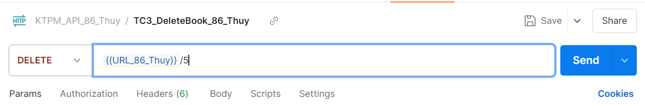

**Bước 3:** Nhấn send > kết quả trả về > save.

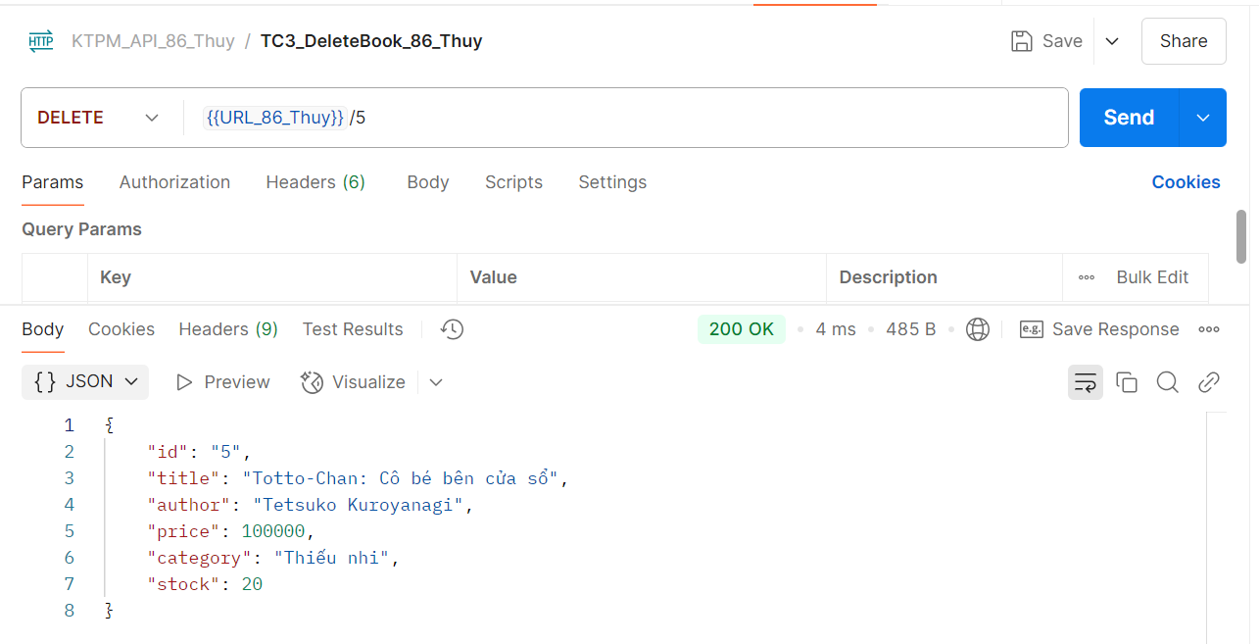

**Bước 4:** Send lại request GET để kiểm tra.

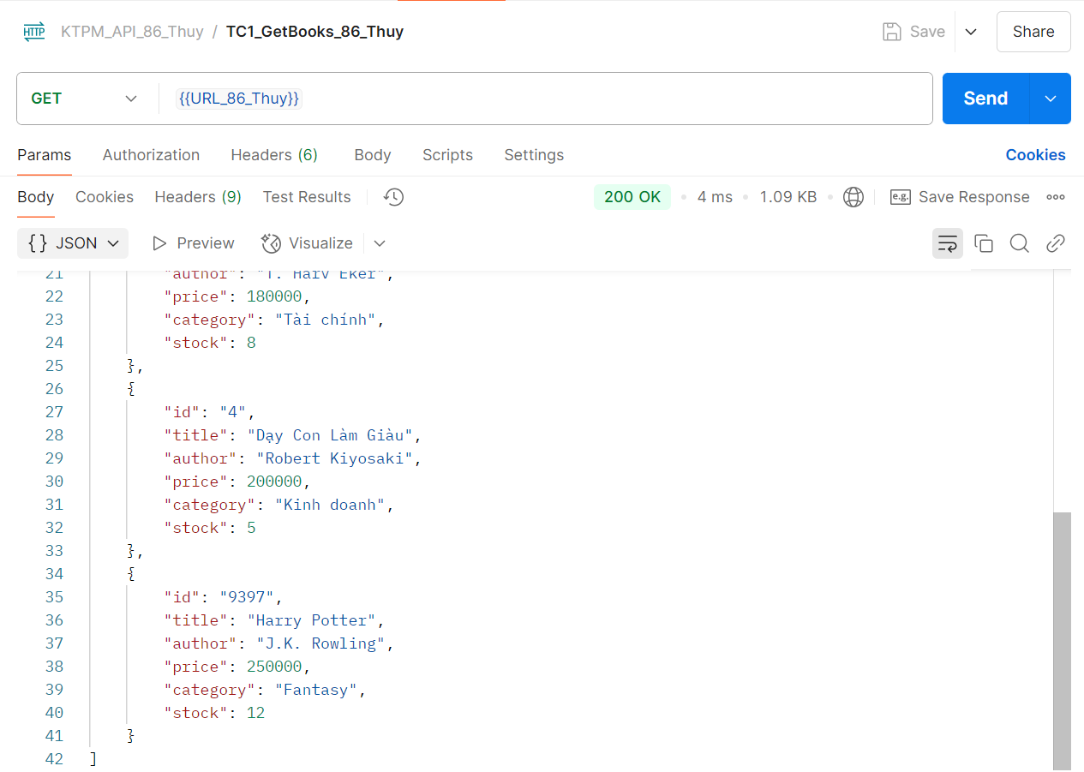

#### Add request: PUT

Trong **JSON Server**, PUT và PATCH là hai phương thức thường được dùng để cập nhật dữ liệu:

* PUT: Cập nhật toàn bộ đối tượng.
* PATCH: Cập nhật một phần dữ liệu.

**Bước 1:** Add 1 request > đặt lại tên > chọn phương thức PUT .

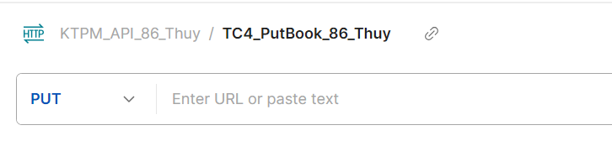

**Bước 2:** Để cập nhật book phải truyền vào id book muốn cập nhật, cho nên được url như sau: cập nhật book id = 9397.

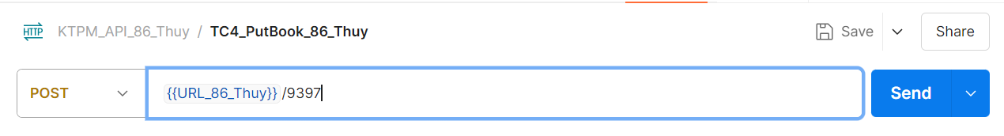

**Bước 3:** Chọn body > raw > JSON > nhập dữ liệu muốn cập nhật ( phải nhập đầy đủ các trường vì đây là phương thức PUT).

|  |
| --- |
| {    "title": "Nhà Giả Kim - Phiên Bản Mới",    "author": "Paulo Coelho",    "price": 130000,    "category": "Văn học",    "stock": 20  } |

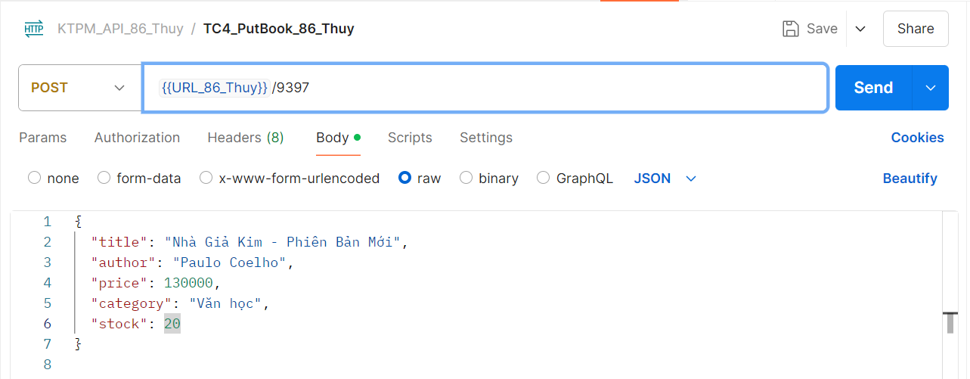

**Bước 4:** Nhấn Send > kết quả trả về > save.

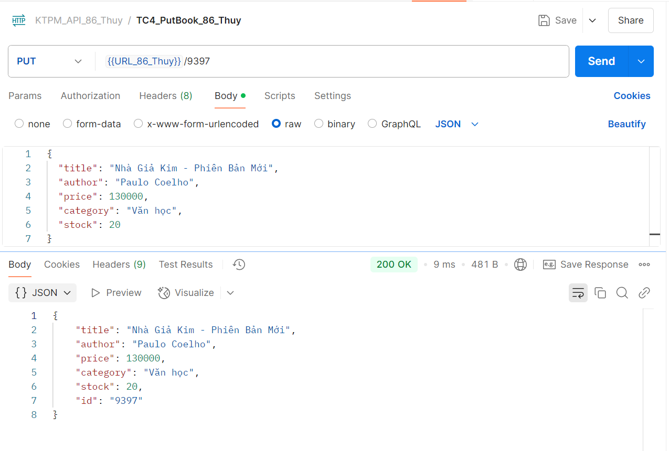

**Bước 5:** Send lại request GET để kiểm tra.

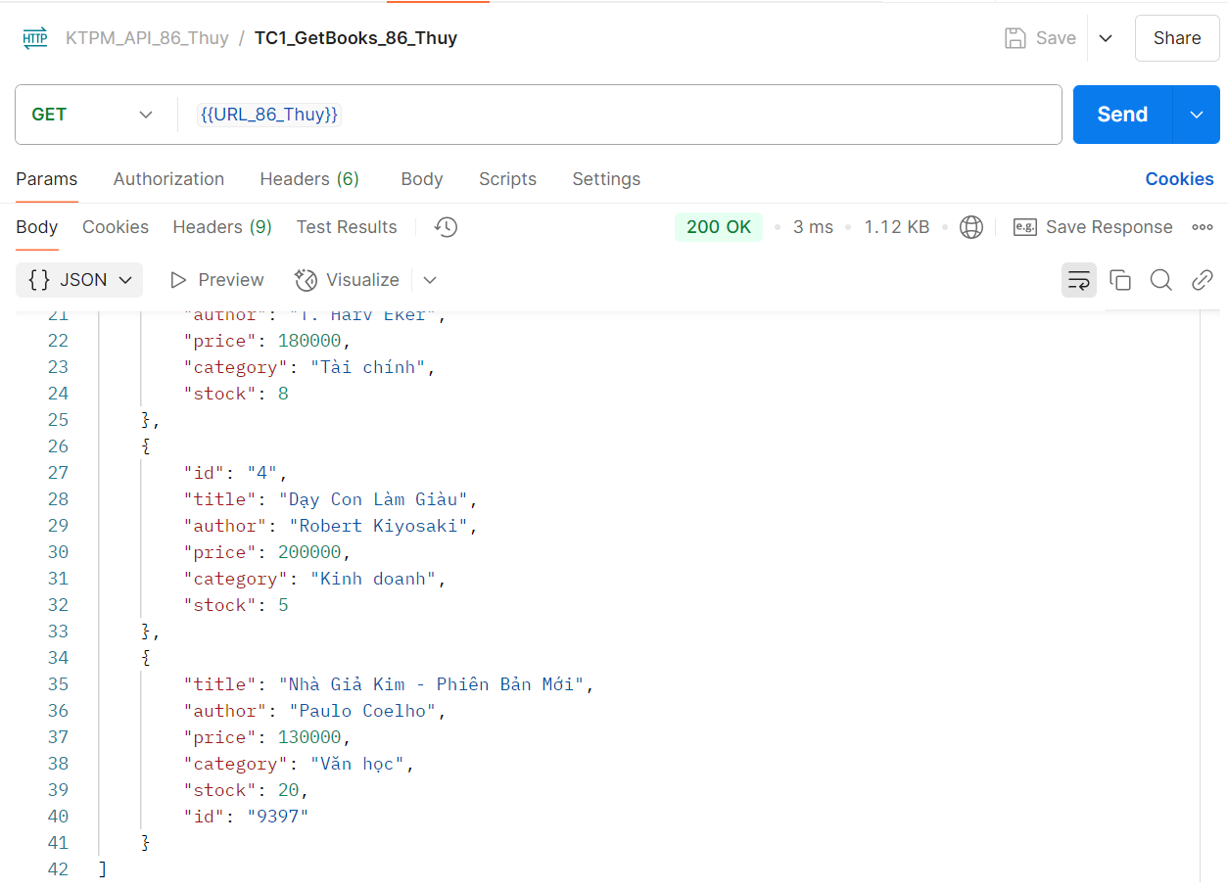

### Viết API test case

Ở mỗi request đều sẽ có phần **Scripts, khi chọn Scripts > Snippets**, sẽ thấy các mẫu tests có sẵn do Postman cung cấp. Có thể dùng các tests này, sau đó sửa lại thành testcase như mong muốn hoặc có thể tự viết ra testcase riêng.

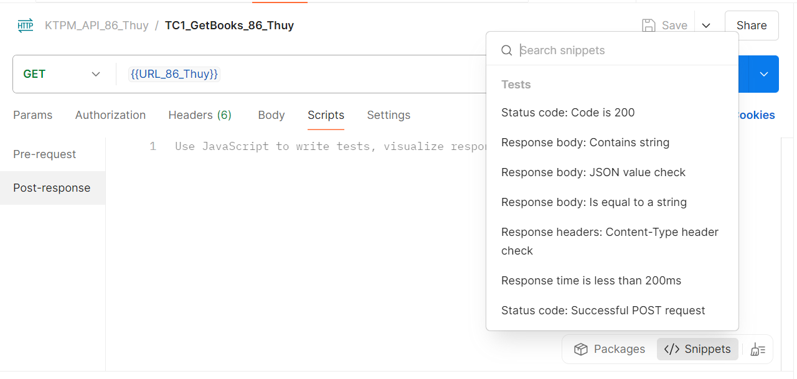

#### Request GET

**Bước 1:** Viết các testcase ở **phần Scripts**.

***TC1_checkStatusGet_86_Thuy:*** test check status trả về của request là 200. (**Pass**)

|  |
| --- |
| pm.**test**("TC1_checkStatusGet_86_Thuy", **function** () {      pm.response.to.have.status(200);  }); |

***TC2_checkTitleP_86_Thuy:*** test check Title của book đầu tiên là “Nhà Giả Kim” (**Pass**)

|  |
| --- |
| pm.**test**("TC2_checkTitleP_86_Thuy", **function** () {      var jsonData **=** pm.response.json();      pm.expect(jsonData[0].title).to.eql("Nhà Giả Kim");  }); |

***TC3_checkTitleF_86_Thuy:*** test check Title của book đầu tiên là “Đắc Nhân Tâm” (**Fail**)

|  |
| --- |
| pm.**test**("TC3_checkTitleF_86_Thuy", **function** () {      var jsonData **=** pm.response.json();      pm.expect(jsonData[0].title).to.eql("Đắc Nhân Tâm");  }); |

***TC4_checkLength_86_Thuy:*** test check danh sách trả về có ít nhất 5 phần tử. (**Pass**)

|  |
| --- |
| pm.**test**("TC4_checkLength_86_Thuy", **function** () {      let jsonData **=** pm.response.json();      pm.expect(jsonData.length).to.be.at.least(5);  }); |

**Bước 2: Nhấn save**

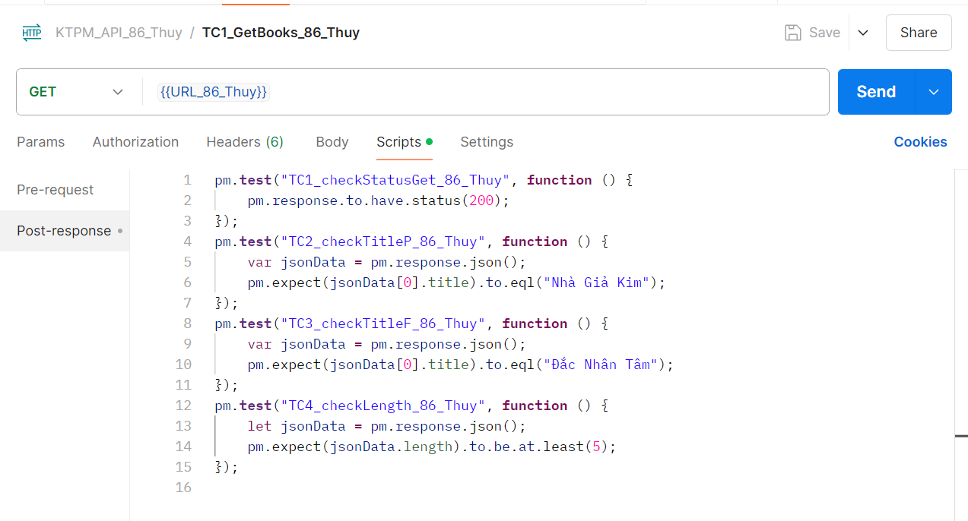

**Bước 3:** Để run các testcase, ngay collection KTPM_API_86_Thuy chọn **dấu 3 chấm > Run collection.**

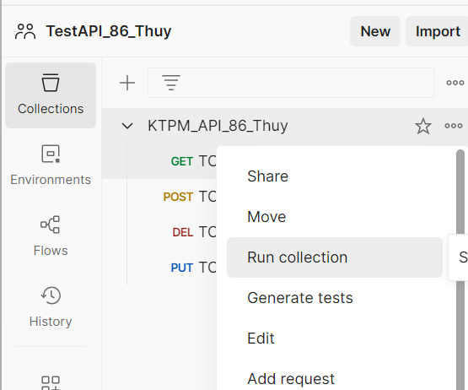

**Bước 4:** Bỏ tick các request còn lại sau đó **Run KTPM_API_86_Thuy.**

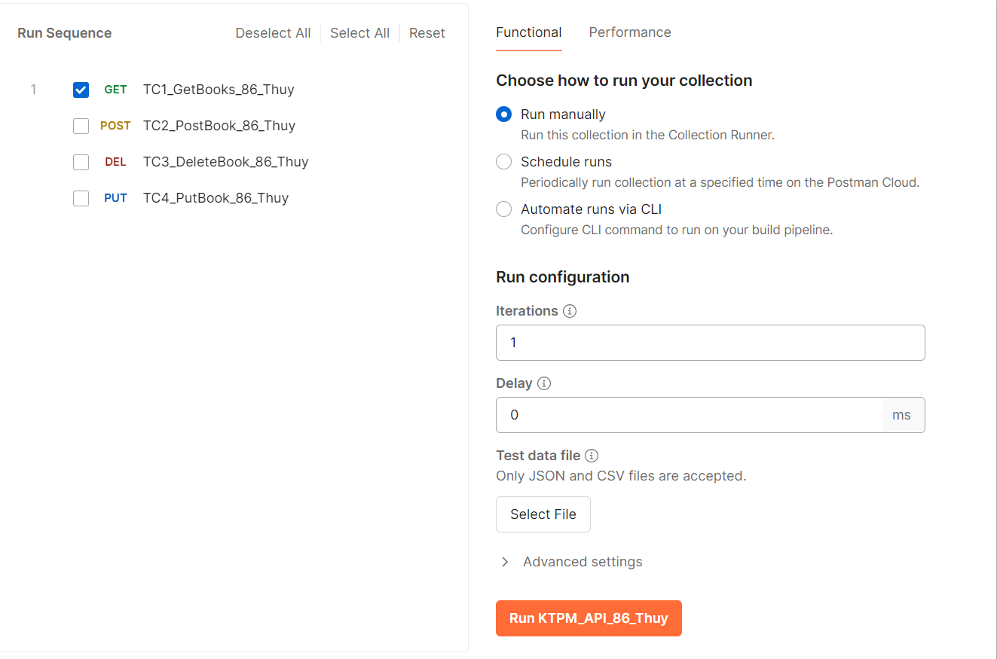

**Kết quả: 3 PASS – 1 FAIL**

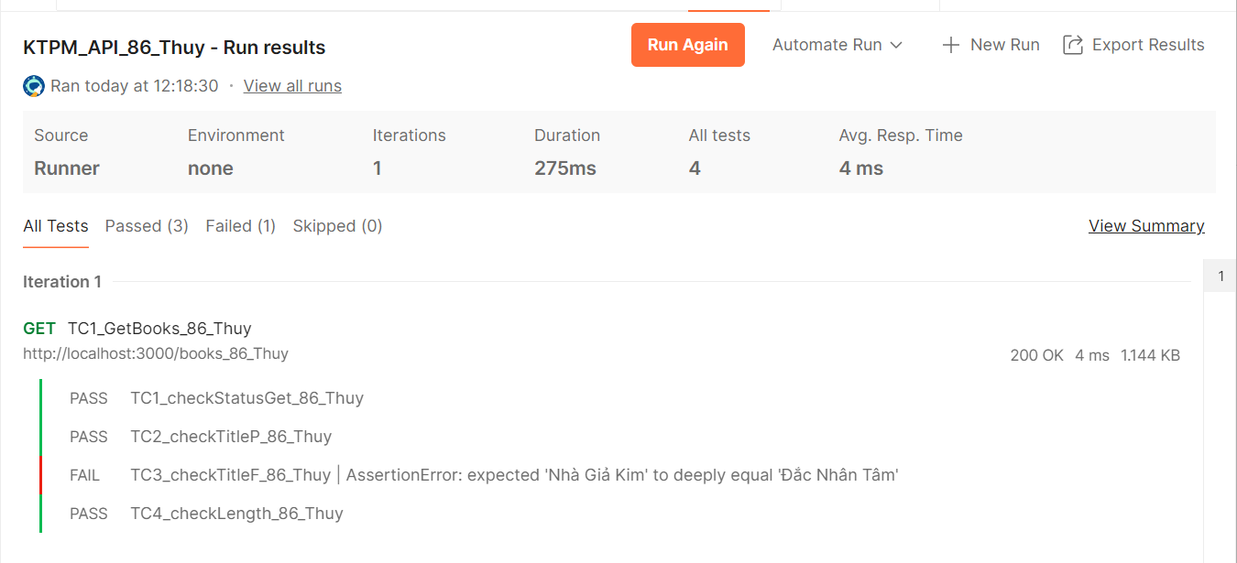

#### Request POST

**Bước 1:** Ở request POST chọn Body > raw > JSON > thêm dữ liệu mới.

|  |
| --- |
| {    "title": "Thói Quen Nguyên Tử",    "author": "James Clear",    "price": 190000,    "category": "Phát triển bản thân",    "stock": 12  } |

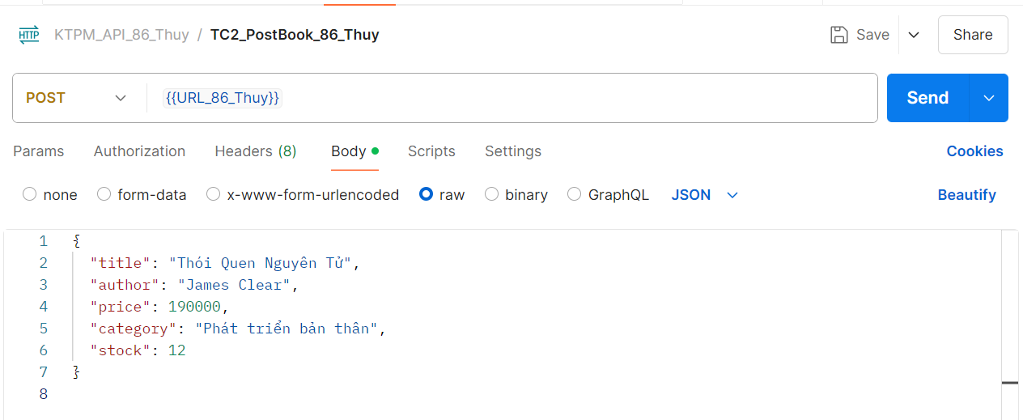

**Bước 2: Viết test case ở phần Scripts.**

***TC5_checkStatusPost_86_Thuy:*** test check status trả về của request là 201. (Pass)

|  |
| --- |
| pm.**test**("TC5_checkStatusPost_86_Thuy", **function** () {      pm.response.to.have.status(201);  }); |

***TC6_checkTitleNew_86_Thuy:*** test check title trả về của request là “Thói Quen Nguyên Tử”. (Pass)

|  |
| --- |
| pm.**test**("TC6_checkTitleNew_86_Thuy", **function** () {      var jsonData **=** pm.response.json();      pm.expect(jsonData.title).to.eql("Thói Quen Nguyên Tử");  }); |

***TC7_checkAuthorNew_86_Thuy:*** test check status trả về của request là 200. (Fail)

|  |
| --- |
| pm.**test**("TC7_checkAuthorNew_86_Thuy", **function** () {      var jsonData **=** pm.response.json();      pm.expect(jsonData.author).to.eql("James");  }); |

**Bước 3: Nhấn save**

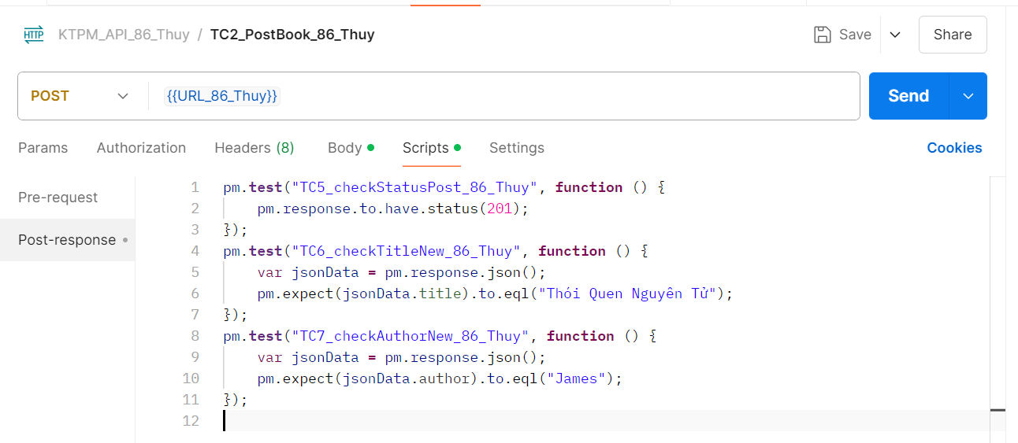

**Bước 4: Run collection > kết quả: 2 PASS – 1 FAIL**

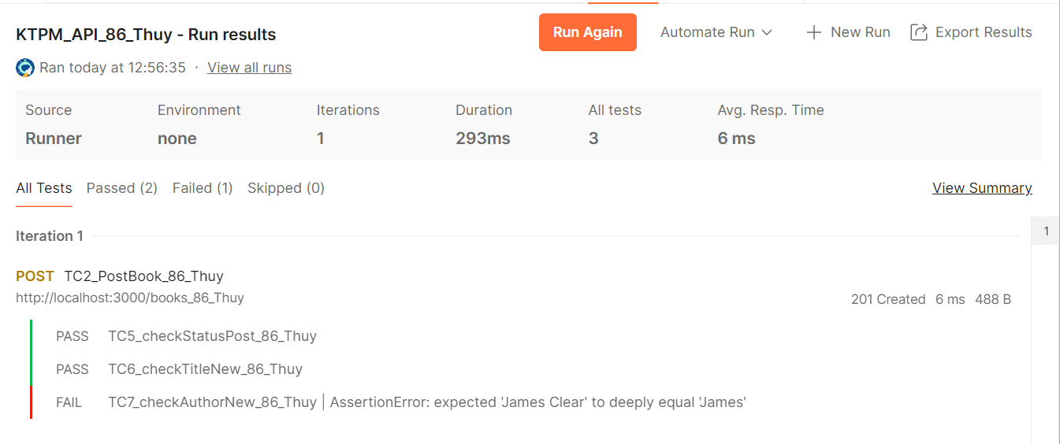

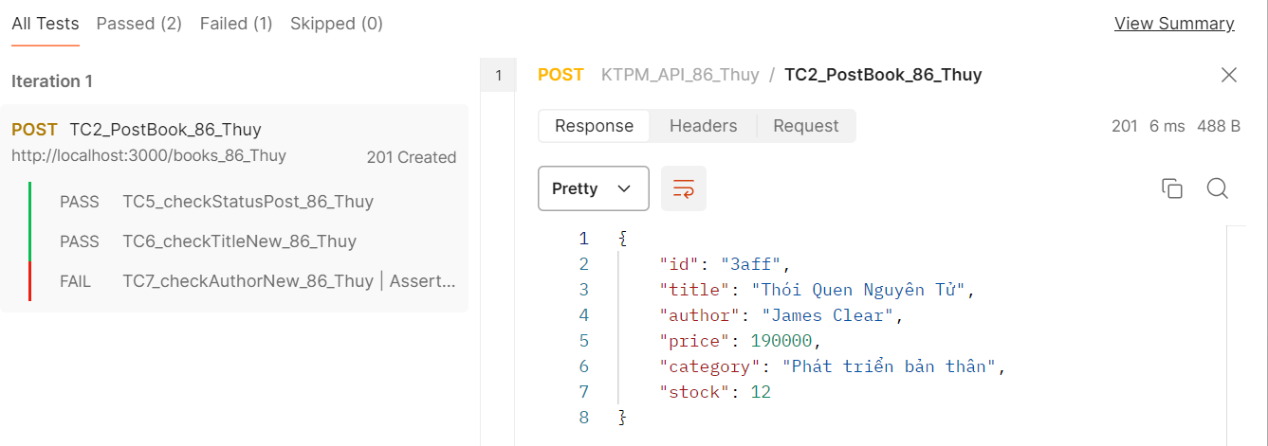

#### Request DELETE

**Bước 1:** Thêm id sách muốn xoá vào đường dẫn.

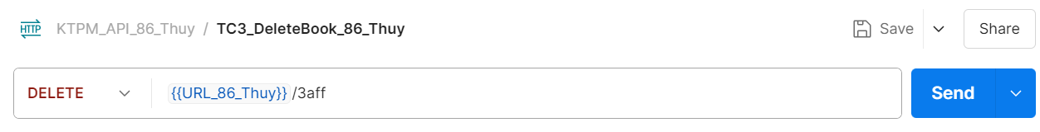

**Bước 2:** Viết test case ở phần Scripts.

***TC8_checkStatusDelete_86_Thuy:*** test check status trả về của request là 200. (Pass)

|  |
| --- |
| pm.**test**("TC8_checkStatusDelete_86_Thuy", **function** () {      pm.response.to.have.status(200);  }); |

***TC9_checkBookDeleted_86_Thuy:*** test xem sách có còn tồn tại trong dữ liệu hay không bằng cách gửi một **GET request**. Nếu thử GET lại sách đó, server sẽ trả về lỗi 404 Not Found (hoặc 500 nếu server không xử lý tốt). (Pass)

|  |
| --- |
| pm.**test**("TC9_checkBookDeleted_86_Thuy", **function** () {      let bookId **=** "3aff";      pm.sendRequest( pm.globals.**get**("URL_86_Thuy") **+** "/"**+** bookId, **function** (err, response) {          pm.expect(response.code).to.be.oneOf([404, 500]);      });  }); |

**Bước 3: Nhấn save**

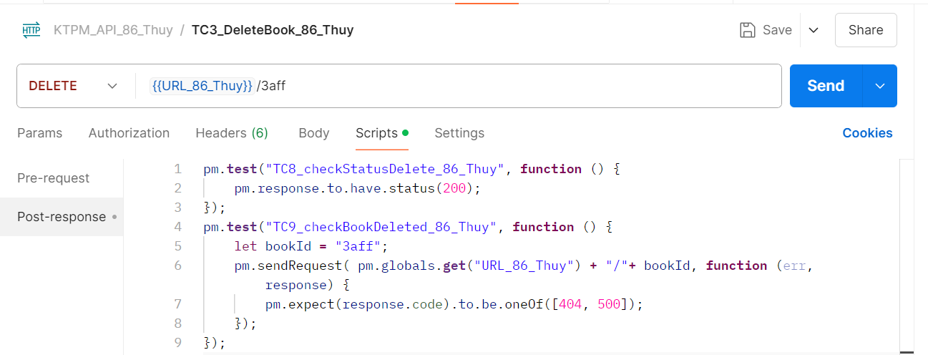

**Bước 4: Run collection > kết quả: 2 PASS**

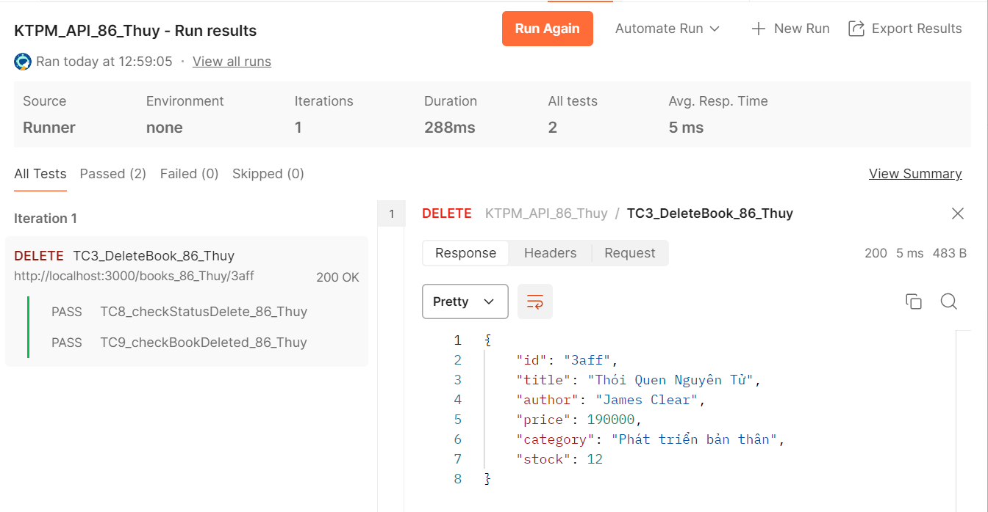

#### Request PUT

**Bước 1:** Ở request PUT, thêm id sách muốn cập nhật vào đường dẫn.

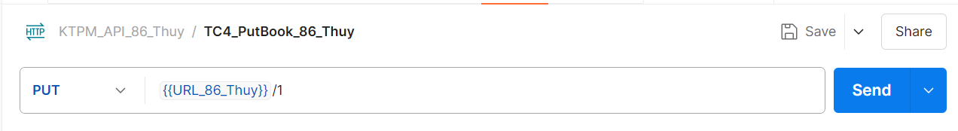

**Bước 2:** chọn Body > raw > JSON > thêm dữ liệu cập nhật.

|  |
| --- |
| {    "title": "Conan Thám Tử Lừng Danh tập 101",    "author": "Aoyama Gosho",    "price": 55000,    "category": "Truyện tranh",    "stock": 20  } |

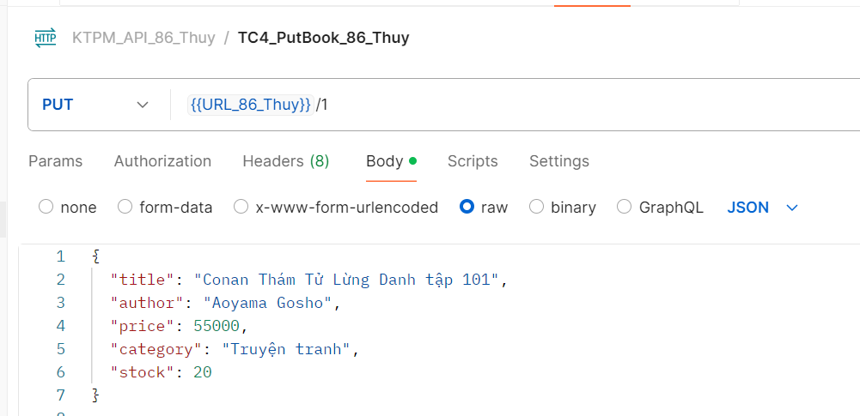

**Bước 3:** Viết test case ở phần Scripts.

***TC10_checkStatusPut_86_Thuy:*** test check status trả về của request là 200. (Pass)

|  |
| --- |
| pm.**test**("TC10_checkStatusPut_86_Thuy", **function** () {      pm.response.to.have.status(200);  }); |

***TC11_checkTitleResponse_86_Thuy:*** test check title trả về của request là “Conan Tập 101”. (Fail)

|  |
| --- |
| pm.**test**("TC11_checkTitleResponse_86_Thuy", **function** () {      var jsonData **=** pm.response.json();      pm.expect(jsonData.title).to.eql("Conan tập 101");  }); |

***TC12_checkBookUpdated_86_Thuy:*** test check title sách có id = 1 có phải là “Conan Thám Tử Lừng Danh tập 101” hay bằng cách gửi một **GET request**. (Pass)

|  |
| --- |
| pm.**test**("TC12_checkBookUpdated_86_Thuy", **function** () {      let bookId **=** "1";      pm.sendRequest( pm.globals.**get**("URL_86_Thuy") **+** "/"**+** bookId, **function** (err, response) {         var jsonData **=** response.json();          pm.expect(jsonData.title).to.eql("Conan Thám Tử Lừng Danh tập 101");      });  }); |

**Bước 4: Nhấn save**

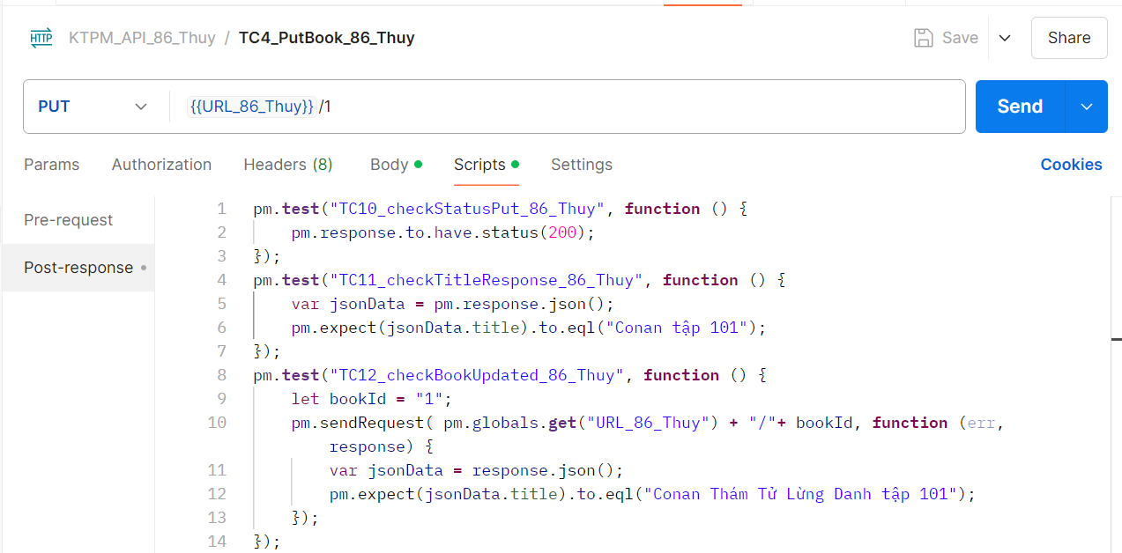

**Bước 5: Run collection > kết quả: 2 PASS – 1 FAIL**

